南通森萱药业有限公司
土壤和地下水自行监测报告

南通森萱药业有限公司
二〇二四年十一月
目录
1 工作背景 1
1.1 工作由来 1
1.2 工作依据 1
1.3 工作内容及技术路线 2
2 企业概况 3
2.1 企业名称、地址、坐标等 3
2.2 企业用地历史、行业分类、经营范围等 3
2.3 企业用地已有的环境调查与监测情况 5
3 地勘资料 9
3.1 地质信息 9
3.2 水文地质信息 12
4 企业生产及污染防治情况 24
4.1 企业生产概况 24
4.2 企业总平面布置 50
4.3 各重点场所、重点设施设备情况 50
5 重点监测单元识别与分类 55
5.1 重点单元情况 55
5.2 识别/分类结果及原因 55
5.3 关注污染物 56
6 监测点位布设方案 67
6.1 重点单元及相应监测点/监测井的布设位置 67
6.2 各点位布设原因 71
6.3 各点位监测指标及选取原因 72
7 样品采集、保存、流转与制备 78
7.1 现场采样位置、数量、深度 78
7.2 采样方法及程序 78
7.3 样品保存、流转与制备 79
8 监测结果分析 81
8.1 土壤监测结果分析 81
8.2 地下水监测结果分析 96
9 质量保证与质量控制 108
9.1 自行监测质量体系 108
9.2 监测方案制定的质量保证与控制 108
9.3 样品采集、保存、流转、制备与分析的质量保证与控制 108
10 结论与措施 112
10.1 监测结论 112
10.2 企业针对监测结果拟采取的主要措施及原因 113

工作背景

工作由来
为贯彻《中华人民共和国环境保护法》《中华人民共和国土壤污染防治法》《地下水管理条例》等法律法规，防控工业企业土壤和地下水污染，改善生态环境质量，指导和规范工业企业土壤和地下水自行监测工作，生态环境部制定和颁布了《工业企业土壤和地下水自行监测技术指南（试行）》。根据指南要求，土壤污染重点监管企业土壤和地下水自行监测最低频次为表层土壤1次/年，深层土壤1次/3年，地下水一类单元1次/半年，地下水二类单元1次/年。根据南通市生态环境局发布的《2024年环境监管重点单位名录清单》南通森萱药业有限公司属于土壤污染重点监管企业，因此，南通森萱药业有限公司应当按照指南规定的监测频次进行土壤和地下水自行监测。

工作依据

相关法律、法规及政策
（1）《中华人民共和国环境保护法》，中华人民共和国主席令（第九号），2014年4月24日；
（2）《中华人民共和国土壤污染防治法》，2018年8月31日审议通过，2019年1月1日起施行；
（3）《污染地块土壤环境管理办法（试行）》（环境保护部令第42号）；
（4）《工矿用地土壤环境管理办法（试行）》（生态环境部令第3号）；
（5）《地下水管理条例》（国令第748号，2021年12月1日实施）。

相关技术导则、规范及指南
（1）《建设用地土壤污染状况调查技术导则》（HJ25.1-2019）；
（2）《地下水环境监测技术规范》（HJ164-2020）；
（3）《土壤环境监测技术规范》（HJ/T 166-2004）；
（4）《重点监管单位土壤污染隐患排查指南（试行）》；
（5）《工业企业土壤和地下水自行监测技术指南（试行）》（HJ1209-2021）。

项目文件
（1）《南通森萱药业有限公司120吨/年原料药、10000吨/年高新材料、1500吨/年中间体及副产生产项目环境影响报告书》及环评批复；
（2）《南通森萱药业有限公司120吨/年原料药、10000吨/年高新材料、1500吨/年中间体及副产生产项目(不含5000吨/年1，3-二氧五环、150吨/年2-氰基-2-苯基丁酸乙酯)竣工环境保护验收报告》及验收批文；
（3）《南通森萱药业有限公司安全评价报告》；

工作内容及技术路线
重点监管企业
土壤与地下水自行监测

识别重点设施及重点区域

自行监测方案

地下水
土壤

监测点位布设

监测项目筛选

现场采样与实验室检测

自行监测报告编制

图1.3-1 重点监管企业土壤与地下水自行监测工作流程

企业概况

企业名称、地址、坐标等
南通森萱药业有限公司（以下简称“森萱药业”）成立于2015年10月，位于江苏如东沿海经济开发区高科技产业园区二期海滨三路，是由江苏森萱医药化工股份有限公司(精华制药集团股份有限公司控股子公司)和精华制药集团南通有限公司(精华制药集团股份有限公司的全资子公司)共同投资新建。
2015年1月，精华制药集团股份有限公司根据公司发展需要，在精华制药集团南通有限公司厂区西侧预留空地设立南通森萱药业有限公司，投资建设120吨/年原料药、10000吨/年高新材料、1500吨/年中间体及副产生产项目，具体内容为：建设50吨/年苯甲酰苯巴比妥、750吨/年苯基乙基丙二酸二乙酯、490吨/年苯乙酸乙酯、150吨/年2-氰基-2-苯基丁酸乙酯、5000吨/年1，4-二氧六环、5000吨/年1，3-二氧五环、20吨/年原料药利托那韦、50吨/年壬二酸及2470吨/年副产品。
表 2.1-1公司基本信息一览表
单位名称 | 南通森萱药业有限公司 | 单位地址 | 如东县洋口化学工业园海滨三路20-1号
法人代表 | 袁拥军 | 统一信用代码 | 91320623MA1M9DRX5P
成立时间 | 2015年 | 所属行业 | 化学药品原料药制造
占地面积 | 54804.34 | 固定电话 | 0513-81953009
经度坐标 | E：121.0711594 | 纬度坐标 | N：32.5430137
联 系 人 |  | 联系电话

企业用地历史、行业分类、经营范围等

企业用地历史
森萱药业属于新建企业，建厂之前为滩涂围垦地，2015年至今一直做为森萱药业生产厂区。场地历史沿革情况见表2.2-1。
表 2.2-1场地历史沿革情况
开始时间 | 结束时间 | 厂区名称 | 备注
/ | 2015 | / | 滩涂围垦地
2015 | 至今 | 南通森萱药业有限公司 | /
地块历史影像见图2.2-1。
年份 | 历史影像
2009年 | 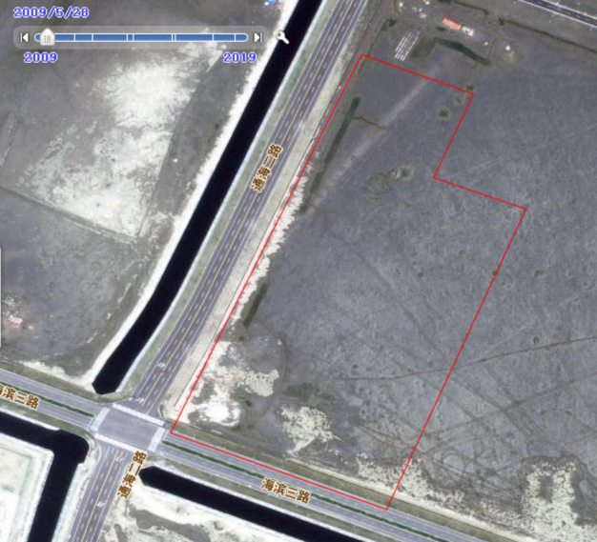
2013年 | 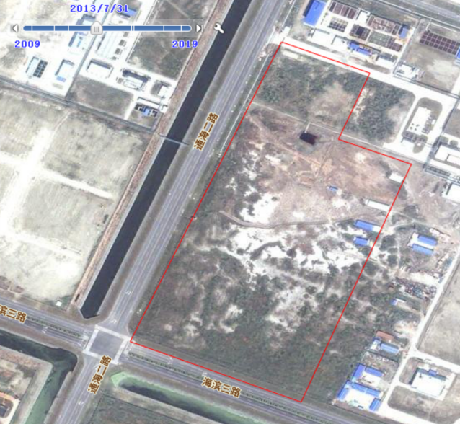
2016年 | 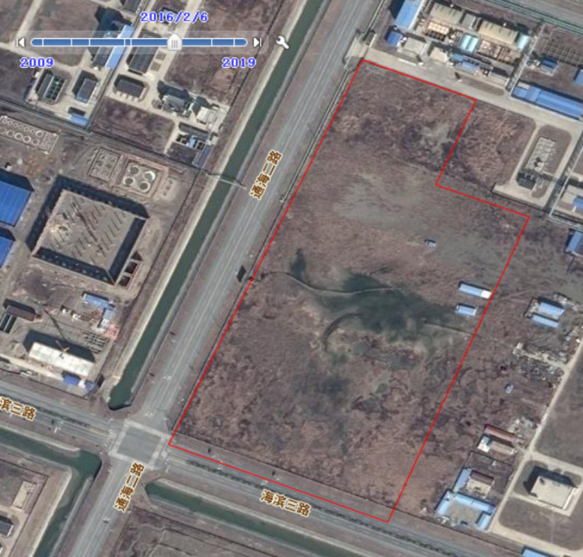
2019年 | 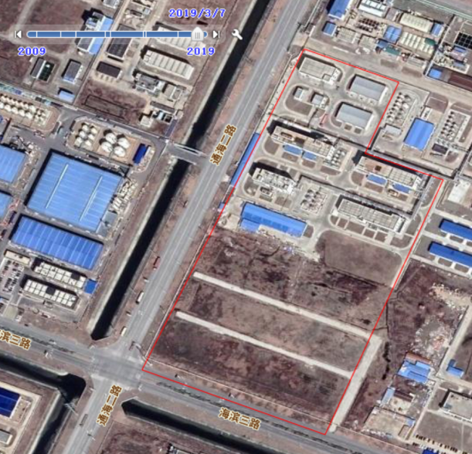
2024年 | 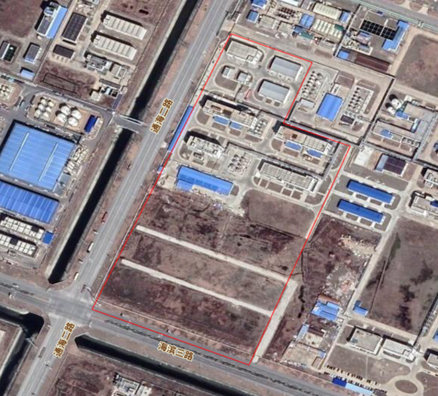

行业类别
对照《国民经济行业分类》（2017版），森萱药业属于“医药制造业（27）”中的“化学药品原料药制造（2710）”。

经营范围
原料药生产销售（按《药品生产许可证》许可范围经营）；危险化学品生产（按《安全生产许可证》许可范围经营）；医药化工中间体（不包括危险化学品）生产销售；药品技术研发；化学品（不含危化品）销售；商品及技术的进出口业务（国家限定公司经营或禁止进出口的除外）。（依法须经批准的项目，经相关部门批准后方可开展经营活动）

企业用地已有的环境调查与监测情况
（1）2023年
南通森萱药业有限公司委托江苏标普检测科技有限公司于 2023年5月30日-6月21日进行监测。设置土壤采样点 14 个（调查地块内布设 5 个柱状土采样点和8个表层土采样点，调查地块周边布设1个土壤对照点）和5个地下水监测井（调查地块内布设4个地下水监测井，调查地块周边布设 1 个地下水对照监测井）。土壤监测指标确定为包含 GB36600-2018 中的基本 45 项以及 pH、锌、丙酮、甲基叔丁基醚、石油烃（C10-C40）。地下水监测指标确定为 GB/T14848-2017 表1中35项、二氯甲烷、丙酮、甲基叔丁基醚、石油烃（C10
-C40）。
重点检测单元监测点结果显示：砷、镉、铜、铅、汞、镍、锌、石油烃（C10
-C40）均有检出，其它因子未检出，个别点位监测值略大于对照点检测值，说明厂区生产活动对土壤有轻微影响，但其检出值均远低于第二类用地筛选值，检测出的污染物指标对环境的影响可以忽略，厂区所在地土壤环境状况良好。其中 T1、T8、 T4、T2 表层土锌检出值较高，但均远低于第二类用地筛选值，结合公司的生产活动、运输情况，考虑到原料锌粉在厂区内的运输和使用，T1、T8、T4、T2 表层土锌含量较高可能是由于监测点位附近运输车辆的泄漏和车间的跑冒滴漏，需对厂区内的运输情况和多功能车间的生产区域进行排查，并建议在后续监测中持续关注，如连续三年呈上升趋势，需根据实际检测情况增加地下水监测频次，以便排除本厂区对于地下水的影响。
地下水监测点位共 5 个（含一个对照点）。监测结果表明地下水样品铁、铜、锌、铝、挥发酚、阴离子表面活性剂、硫化物、氰化物、碘化物、硒、镉、六价铬、铅、三氯甲烷、四氯化碳、二氯甲烷、甲基叔丁基醚、苯、甲苯、丙酮均未检出，除溶解性总固体、硫酸盐、氯化物和钠外，其余均满足《地下水质量标准》（GB/T 14848-2017）中 IV 类水标准、《上海市建设用地土壤污染状况调查、风险评估、风险管控与修复方案编制、风险管控与修复效果评估工作的补充规定（试行）》（沪环土[2020]62 号）第二类用地筛选值标准及《美国 EPA 通用土壤筛选值》地下水筛选值评价。重点检测单元监测点结果显示：溶解性总固体、硫酸盐、氯化物、钠超出《地下水质量标准》（GB/T 14848-2017）中 IV 类水标准，其余因子均满足 IV 类标准要求。对照点地下水样品监测值也超出《地下水质量标准》（GB/T 14848-2017）中 IV 类水标准，可能是由于公司距离黄海较近，地下水受海水水质影响，氯化物浓度高属于正常现象，建议后续监测中持续关注。
（2）2022年
南通森萱药业有限公司委托江苏标普检测科技有限公司于2022年9月进行采样检测，土壤共布设13个点（含1个对照点），采样深度最深达3米。共布设5个地下水采样点（含1个对照点），井深为6米。。土壤监测指标确定为包含 GB36600-2018 中的基本 45 项以及 pH、锌。地下水监测指标确定为 GB/T14848-2017 表1中35项。
土壤监测结果可知，根据《土壤环境质量 建设用地土壤污染风险管控标准（试行）》（GB36600-2018）第二类筛选值，对照点各监测值均满足《土壤环境质量 建设用地土壤污染风险管控标准（试行）》（GB36600-2018）第二类筛选值，符合对照点选取要求。重点检测单元监测点结果显示：砷、镉、铜、铅、汞、镍、锌均有检出，其它因子未检出，个别点位监测值略大于对照点检测值，说明厂区生产活动对土壤有轻微影响，但其检出值均远低于第二类用地筛选值，检测出的污染物指标对环境的影响可以忽略，厂区所在地土壤环境状况良好。
地下水监测结果表明：各指标均达到Ⅳ类及以上标准。对照点基本符合选取要求。根据检测结果，厂区地下水综合水质为Ⅳ类。因此厂区自身生产活动对地下水影响较小。
（3）2021年
南通森萱药业有限公司委托无锡中证检测技术（集团）有限公司于 2021年6月10日~15日进行采样、监测。共计采集2类环境样品，即土壤样品和地下水样品。并于2021年6月对该场地开展了现场采样工作，共布设10个土壤采样点（含1个土壤对照采样点位），采样点最大调查深度达3m，共采集19个土壤样品（含1个土壤对照样品）；共布设5口地下水监测井（含1个地下水对照监测井），其中厂内四口水井利用现有井，采集5个地下水样品（含1个地下水对照样品）。土壤样品检测指标包括GB36600中45项基本项，部分点位监测锌；地下水样品检测指标包括《地下水质量标准》(GB/T 14848-2017)表1中37项常规指标（总α放射性、总β放射性除外）。
根据检测结果，厂区内土壤pH在8.54-9.95之间。土壤中的重金属砷、镉、铜、铅、汞、镍有检出，检出率均为100%；土壤中挥发性有机物中二氯甲烷、三氯甲烷、1,2-二氯乙烷有检出，检出率分别为100%、100%、42.1%%，半挥发性有机物均未检出。对照《土壤环境质量 建设用地土壤污染风险管控标准（试行）》（GB 36600-2018）中第二类用地筛选值，该场地土壤中检测出的污染物含量均未超过评价标准，且远低于筛选值标准，与对照点比较也没有明显增加。
根据检测结果，厂区内地下水pH的范围为7.2-7.4，地下水样品中金属污染物有铁、锰、铜、钠、汞、砷有检出，检出率均为100%；其余检测因子总硬度、溶解性总固体、硫酸盐、氯化物、耗氧量、氨氮、菌落总数、亚硝酸盐、氟化物均有检出，检出率为100%。对照《地下水质量标准》（GB/T 14848-2017）中Ⅳ类标准，场地内地下水样品检出因子中总硬度、溶解性总固体、菌落总数、氯化物超出Ⅳ类标准，最大超出倍数分别为5.34、2.6、15、4.46，其余因子满足Ⅳ类标准要求。对照点地下水样品检出因子中总硬度、溶解性总固体、菌落总数、氯化物、溶解氧也超出Ⅳ类标准，超出倍数分别为1.52、1.09、8.5、4.74、0.44。

地勘资料

地质信息
一、区域地层
本地区大地构造处于扬子准地台东部，地层属于扬子地层区。地表全被第四系覆盖，无基岩出露。基底由南向北倾斜，南部埋深280-360米，西北部埋深最大达1000-1500米，如东县城掘港镇地区深部基岩地层为白垩系上统（K₂）砂岩，埋深600米，其他地区还有下第三系（E₃₋₂）粉砂岩、泥岩、三叠（迭）系下统（T₁）灰岩，二叠（迭）系上统（P₂）砂页岩、灰岩。
前第四系地层岩性主要为泥岩，泥质砂岩，砂岩，底部夹石英砂岩，色调由上部灰绿色，灰黑色逐渐过渡到灰白色，胶结程度从上往下半胶结（半密实）到全胶结（密度坚硬），厚度达数百米。区域前第四纪地层见表3.1-1。
表 3.1-1区域前第四纪地层表
界 | 系 | 统 | 组（群） | 代号 | 厚度  （米） | 主要岩性
新生界 | 上第  三系 |  |  | N2 | ＞50 | 棕红、浅紫、褐黄色粘土、亚粘土夹含砾中粗砂、粉细砂、有的地段夹玄武岩。
中  生  界 | 白垩系 | 上统 | 浦口组 | K2p | ＞500 | 上部棕黄、棕红色细砂岩、细粉砂岩  下部棕黄色砾岩
中  生  界 | 侏罗系 | 上统 |  | J3 | ＞400 | 上部紫灰色、杂色凝灰质砾岩  下部灰绿、灰褐色安山岩、粗安岩
中  生  界 | 三迭系 | 下统 |  | T1 | 600± | 上部褐、黄灰色薄层灰岩夹薄层泥灰岩  下部为浅红棕色厚层灰岩
古  生  界 | 二  迭  系 | 上  统 | 长兴组 | P2c | 16 | 灰、灰黑色不纯灰岩夹泥岩碎块
古  生  界 | 二  迭  系 | 上  统 | 龙潭组 | P2l | 110± | 深灰色砂岩、粉砂岩、砂质泥岩、泥岩夹薄煤层
古  生  界 | 二  迭  系 | 下  统 | 堰桥组 | P1y | 150-  280 | 浅灰、灰色细中粒砂岩、灰黑色灰岩、泥灰岩、粉砂质泥岩
古  生  界 | 二  迭  系 | 下  统 | 孤峰组 | P1g | 15± | 深灰色泥岩夹泥灰岩薄层
古  生  界 | 二  迭  系 | 下  统 | 栖霞组 | P1q | 90± | 灰黑色含燧石灰岩夹薄层钙质泥岩
古  生  界 | 石炭系 |  |  | C | 220± | 中上部为灰色球状灰岩、结晶灰岩、白云岩下部为灰黄、杂色细砂岩、粉砂岩、泥岩
古  生  界 | 泥盆系 | 上  统 | 五通组 | D3w | 60± | 灰白、浅棕红色中粗粒石英砂岩、含砾石英砂岩
古  生  界 | 泥盆系 | 中  下  统 | 茅山群 | D1-2ms | ＞150 未见底 | 灰白、紫红色中细粒石英砂岩夹泥质粉砂岩或粉砂质泥岩
如东县地区第四纪沉积物源丰富，沉积作用强，第四系在本区广泛发育，厚度一般大于300 m，由西向东逐渐增厚。影响第四纪沉积的因素较多，主要是基底构造、古长江发育演变、古气候冷暖周期变化、洋面升降引起的海侵海退事件。在第四纪井下剖面中，反映为一套显示多沉积旋回韵律的海陆交替变化的巨厚松散地层，其中夹有多层状透水性良好的砂层，为区内孔隙地下水的形成提供了有利的赋存条件。根据定性成因等差异自下而上可分为四个地层单元。
①下更新统（Q₁）
以河湖相沉积物为主，顶板埋深在240-350米之间，岩性中细砂和粘土互层，沉积厚度80-100米，颜色以灰黄色、灰色为主，逐渐成为灰绿色、灰黑色。
②中更新统（Q₂）
以河流相沉积物为主。夹河湖相沉积物，顶板埋深在100-200米之间，岩性粉细砂、亚黏土互层，沉积厚度60-85米，颜色以灰色为主，偶夹灰白色，粘性土内夹砂姜层。
③上更新统（Q₃）
以河床相沉积物为主，顶板埋深30-50米之间，岩性以砂性土为主，偶夹粘性土，沉积厚度60-150米，颜色以灰白色为主，底部为灰色粘性土。
④全新统（Q₄）
以滨海相沉积物为主，河口相为辅。所见岩性为灰黄色的亚砂土、亚黏土，逐渐变为灰色的砂土、粘土互层。底部粘性土夹淤泥质土，沉积厚度40-50米。
二、地质构造
本区位于下扬子地块东北部，处于宁通隆起北缘，北与东台坳陷相邻。区内为第四系松散沉积物广泛覆盖，基岩埋深大，约为800～1400m。印支运动使早期地层产褶皱并伴随断裂，形成北东一南西向隆起与拗陷。中侏罗世末燕山I幕构造运动使地层发生强烈褶皱，生成北东向隔挡式断褶带，形成一系列北东向复式背向斜，断裂活动以纵向（北东向）压为主，伴有北西向横张断裂及东西向断裂。晚侏罗世末燕山III幕构造运动，地壳块断隆起。
古近纪时区域以北产生强度沉降，以南为相对隆起区，新近纪至第四纪仍以北部沉降较大，差异性沉降逐渐减小，总体上以整体缓慢沉降为主，局部有振荡式上升。区域处于北部沉降与南部隆起的交接地带，是断裂复合的构造斜坡地带。
区内断裂构造比较复杂，发育多组不同方向、不同性质、不同次序的断裂，互相切割交错。根据展布方向，将其分为东西向、北东向、北西向三组，现将本区附近主要断裂简述如下：一组为近东西向的海安-栟茶断裂，一直延伸至黄海海域，属宁通东西向构造断裂带的东延部分，受区域构造应力场控制。据物探推测，该断裂带切割深、规模大，是苏北断陷盆地与苏南隆起分界的标志性断裂，属张扭性断裂。
另一组北西向断裂主要有两条，即三仓-十总断裂和蹲门口-新洲港东断裂（南黄海沿岸断裂），物探推测下切深度不大，沿断裂有岩浆侵入。
蹲门口-新洲港东断裂位于蹲门口、小洋口、长沙港海岸以东，走向北西，长约100km。与苏北沿岸断裂在区内位置基本相当。
重力图上以阶梯异常为主，垂向和剩余异常图上均有线型异常。重力上延至10km，异常图上梯度异常带特征依然存在。说明断裂下延很深。从地质资料分析，南黄海古近纪与新近纪深断陷盆地长轴为北西向，与苏北海岸平行方向还存在新近系800m至1200m陡坡，该陡坡可能是古近纪及新近纪南黄海拉张盆地的边缘断裂，与南黄海中央断裂同期形成。苏北北西走向的海岸可能是这条断裂第四纪以来活动的反映。根据映深等研究，沿该断裂地震明显呈带状分布。证实其为一条燕山晚期至喜马拉雅早期强烈活动，并在近期仍有活动的区域性断裂，但距该区域远，影响不大。
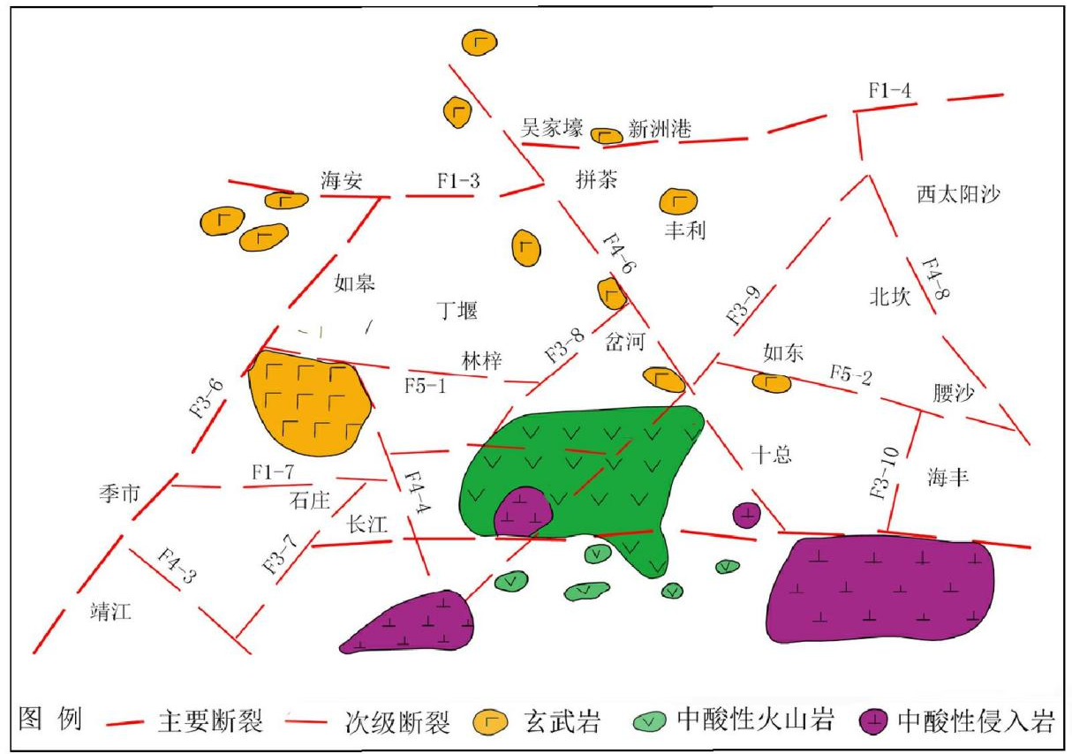
图 3.1-1如东及周边地区断裂构造图

水文地质信息
一、园区地层
参考《南通惠天然固体废物填埋场项目水文地质勘察报告》，评价区地层为第四纪全新世统（Q₄），上更新统（Q₃）。根据勘探揭露的地层情况，评价区地层自上而下可分为以下4个主要工程地质层：
（1）第四系全新统（Q₄）
①层粉土：灰色，稍密，湿，干强度低，韧性低，摇振反应中等，无光泽反应。场区普遍分布，厚度：1.35～1.60m，平均 1.51m；层底标高：1.47～3.42m，平均 2.48m；层底埋深：1.35～1.60m，平均1.51m。
②层粉砂：灰色，稍密~中密，很湿~饱和，矿物成份以云母、石英类碎片为主。场区普遍分布，厚度：19.65～25.60m，平均 22.61m；层底标高：-22.36～-16.93m，平均-20.34m；层底埋深：21.00～27.00m，平均24.11m。
（2）第四系上更新统（Q₃）
③层粉质黏土：灰黄色，硬塑，干强度中等，韧性中等，无摇振反应，稍有光泽。场区普遍分布，厚度：7.00～17.00m，平均 12.06m；层底标高：-38.86～-26.81m，平均-32.40m；层底埋深：30.00～43.50m，平均36.17m。
④层粉细砂：灰色，中密~密实，饱和，矿物成份以云母、石英类碎片为主。场区普遍分布。
本次钻探最大深度120m，该层未钻穿，根据区域资料该层为第一承压水，隔水底板深约170m，据此计算该层厚度约134m。
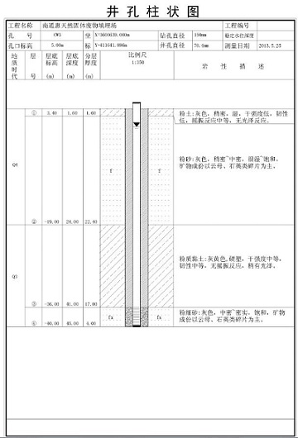
图 3.2-1园区典型钻孔柱状图
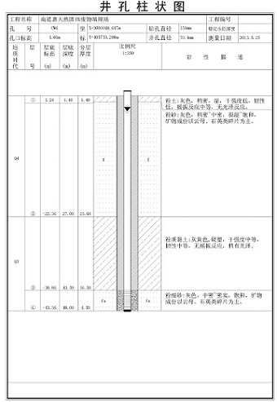
图 3.2-2园区典型钻孔柱状图
根据勘探结果，评价区潜水含水层地层岩性主要以粉土、粉砂为主，隔水底板岩性以粉质粘土为主。潜水含水层涌水量在100-300m³/d之间，在评价区的东南部含水层厚度略小于20m，涌水量小于100m³/d。潜水含水层矿化度随黄海向内陆逐渐减小。评价区水文地质平面图见图3.1-3，水文地质剖面图见图3.1-4~3.1-5。

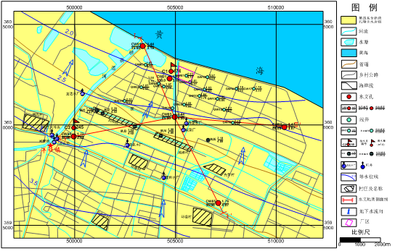
图 3.2-3园区水文地质图
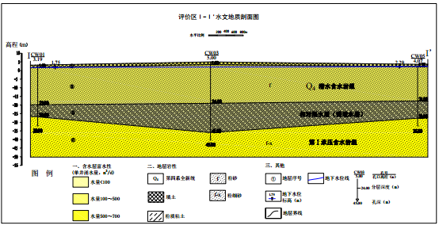
图 3.2-4园区水文地质图
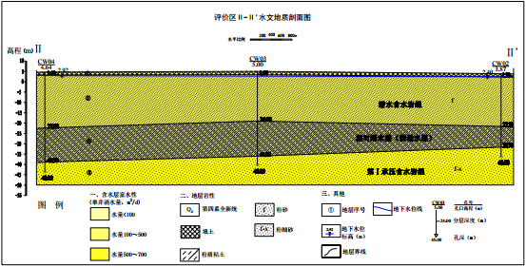
图 3.2-5园区水文地质剖面图

二、厂区地层
根据《精华制药集团南通有限公司原料药及中间体项目岩土工程勘察报告》，精华制药公司地处长江三角洲平原北翼，属长江中下游三角洲冲积平原。勘察期间场地地势基本平坦，地面高程一般在3.00～3.30m（85国标高程），室外地面设计高程为3.70m（85国标高程）。根据勘探揭露的地层情况，场地勘察深度范围（20.0m）内地层自上而下可分为以下4个主要工程地质层：
①层素填土：灰色，松散，稍湿～湿。成分主要以粉土为主。局部填土较深。层厚1.70～0.30m，层底标高2.82～1.30m。
②层粉土夹粉砂：粉土与粉砂青灰色，粉砂与粉土的厚度比约为1：5。粉土中密，局部稍密，很湿，干强度低，韧性低；粉砂中密，饱和，主要矿物成分为石英和长石，颗粒呈圆形、椭圆形，粘粒含量低，级配较好。层厚8.90～3.30m，层底标高-3.70～-6.22m。
③-a层淤泥质粉质粘土夹粉土：淤泥质粉质粘土灰褐色，粉土青灰色，粉土与淤泥质粉质粘土的厚度比为1:5。淤泥质粉质粘土流塑，饱和；粉土稍密，很湿，无光泽，摇振反应中等，干强度低，韧性低。层厚2.00～0.70m，层底标高-5.18～-6.60m。
③-b层粉土夹淤泥质粉质粘土：粉土青灰色，淤泥质粉质粘土灰褐色，淤泥质粉质粘土与粉土的厚度比为1:6。粉土稍密，很湿，无光泽，摇振反应中等，干强度低，韧性低；淤泥质粉质粘土流塑，饱和。层厚2.10～0.80m，层底标高-5.39～-6.70m。
④层粉砂夹粉土：粉砂与粉土青灰色，粉土与粉砂的厚度比约为1：5。粉砂中密，局部密实，饱和，主要矿物成分为石英和长石，颗粒呈圆形、椭圆形，粘粒含量低，级配较好；粉土稍密，局部中密，很湿，干强度低，韧性低。此层未钻穿。
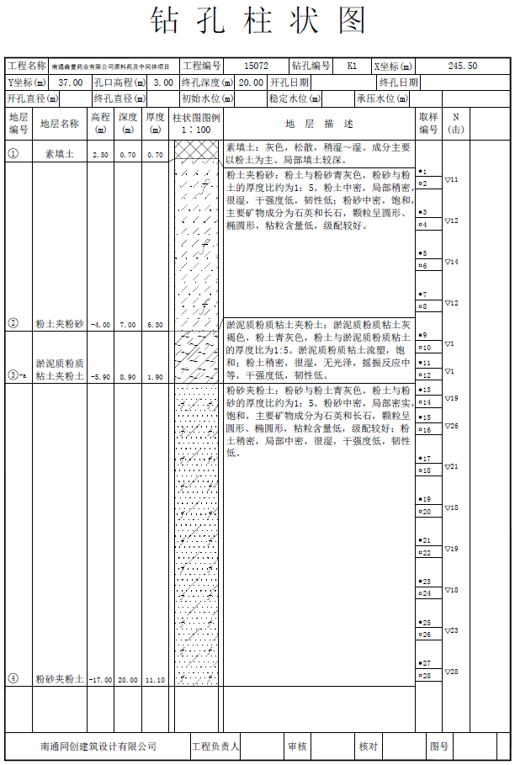
图3.1-12 厂区典型钻孔柱状图
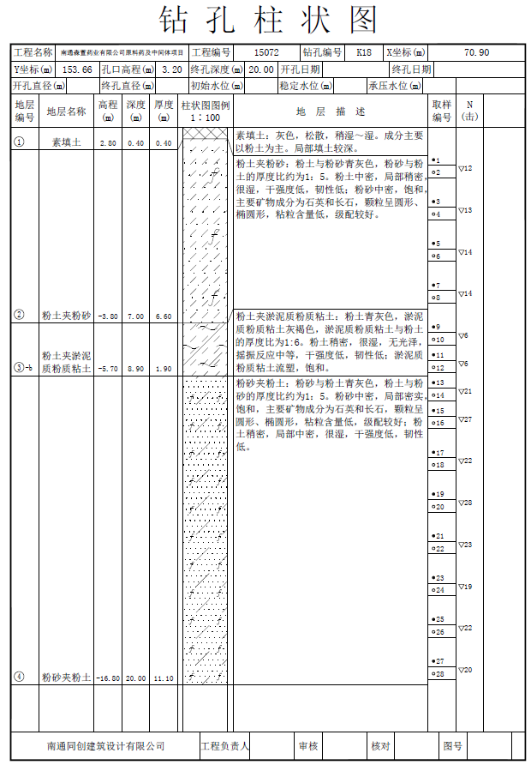
图3.1-13 厂区典型钻孔柱状图
场地土层分布规律和变化详见工程地质剖面图。

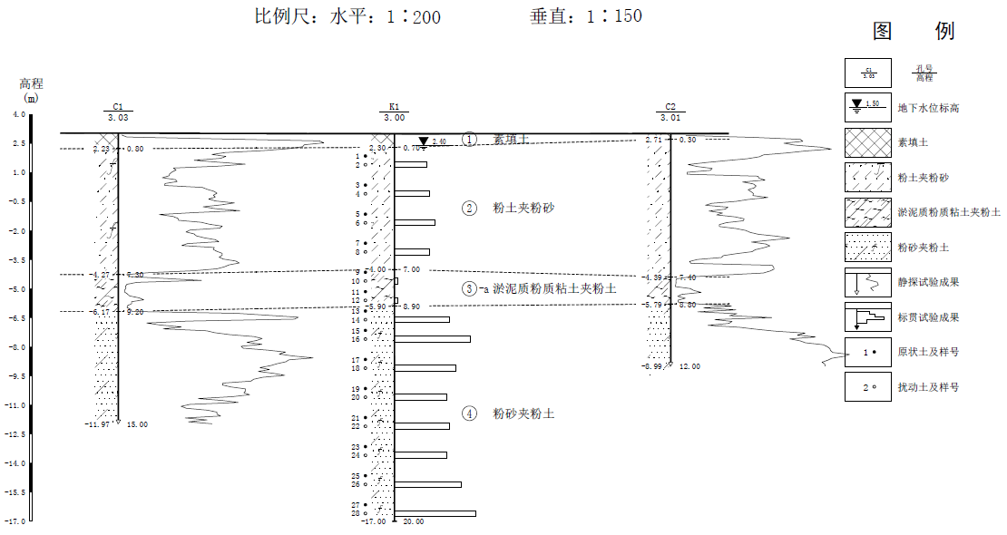
图3.1-14 场地典型地质剖面图
三、厂区包气带、含水层及其特征
根据《环境影响评价技术导则_地下水环境》（HJ610-2016）定义，包气带指地面与地下水面之间与大气相通的，含有气体的地带。根据野外实地地下水水位监测，当地地下水水位埋深在1.0～2.0m，结合工程地质岩土勘探，确定包气带主要为①层素填土和②层粉土，其中①层素填土为灰色，松散，成分以粉土为主，局部填土较深，层厚1.70～0.30m，层底标高2.82～1.30m；②层粉土中密，局部稍密，很湿，干强度低，韧性低，层厚8.90～3.30m，层底标高-3.70～-6.22m。
根据野外水文地质和岩土工程勘察资料，厂区潜水含水层主要分布于②层粉土夹粉砂层下部、③-a淤泥质粉质粘土夹粉土、③-b粉土夹淤泥质粉质粘土及④层粉砂夹粉土，其中②层粉土夹粉砂层厚8.90～3.30m，层底标高-3.70～-6.22m，青灰色，粉砂与粉土的厚度比约为1：5，粉土中密，局部稍密，很湿，干强度低，韧性低，粉砂中密，饱和，主要矿物成分为石英和长石，颗粒呈圆形、椭圆形，粘粒含量低，级配较好；③-a淤泥质粉质粘土夹粉土层厚2.00～0.70m，层底标高-5.18～-6.60m，淤泥质粉质粘土灰褐色，粉土青灰色，粉土与淤泥质粉质粘土的厚度比为1:5，淤泥质粉质粘土流塑，饱和，粉土稍密，很湿，无光泽，摇振反应中等，干强度低，韧性低；③-b粉土夹淤泥质粉质粘土层厚2.10～0.80m，层底标高-5.39～-6.70m，粉土青灰色，淤泥质粉质粘土灰褐色，淤泥质粉质粘土与粉土的厚度比为1:6。粉土稍密，很湿，无光泽，摇振反应中等，干强度低，韧性低；淤泥质粉质粘土流塑，饱和；④层粉砂夹粉土青灰色，粉土与粉砂的厚度比约为1：5。粉砂中密，局部密实，饱和，主要矿物成分为石英和长石，颗粒呈圆形、椭圆形，粘粒含量低，级配较好；粉土稍密，局部中密，很湿，干强度低，韧性低。此层未钻穿。整体来看，潜水含水层上部渗透性较下部差，富水性亦不如下部丰富，④层粉砂夹粉土层为主要含水层。

企业生产及污染防治情况

企业生产概况

企业环保手续履行情况
南通森萱药业有限公司（以下简称“森萱药业”）成立于2015年10月，位于江苏如东沿海经济开发区高科技产业园区二期海滨三路，是由江苏森萱医药化工股份有限公司(精华制药集团股份有限公司控股子公司)和精华制药集团南通有限公司(精华制药集团股份有限公司的全资子公司)共同投资新建。
2015年1月，精华制药集团股份有限公司根据公司发展需要，在精华制药集团南通有限公司厂区西侧预留空地设立南通森萱药业有限公司，投资建设120吨/年原料药、10000吨/年高新材料、1500吨/年中间体及副产生产项目，具体内容为：建设50吨/年苯甲酰苯巴比妥、750吨/年苯基乙基丙二酸二乙酯、490吨/年苯乙酸乙酯、150吨/年2-氰基-2-苯基丁酸乙酯、5000吨/年1，4-二氧六环、5000吨/年1，3-二氧五环、20吨/年原料药利托那韦、50吨/年壬二酸及2470吨/年副产品。
《南通森萱药业有限公司120吨/年原料药、10000吨/年高新材料、1500吨/年中间体及副产生产项目环境影响报告书》于2017年2月16日通过南通市行政审批局审批（通行审批[2017]72号）。其中，该项目部分产品已于2018年3月通过环保竣工验收，验收范围为：50吨/年苯甲酰苯巴比妥、50吨/年壬二酸、20吨/年原料药利托那韦，5000吨/年1，4-二氧六环，486.8吨/年苯乙酸乙酯、750吨/年苯基乙基丙二酸二乙酯及1997.87吨/年副产品。2-氰基-2-苯基丁酸乙酯以及1，3-二氧五环目前未建设。

原辅材料及产品情况
产品方案统计目前已建在生产产品。
表 4.1-1现有项目产品方案和建设情况一览表
序号 | 产品名称 | 批复规模（t/a） | 环评批复情况 | 建设规模（t/a） | 竣工验收情况
多功能车间/原料药车间 | 苯甲酰苯巴比妥 | 50 | 通行审批[2017]72号 | 50 | 已验收
多功能车间/原料药车间 | 原料药利托那韦 | 20 | 通行审批[2017]72号 | 20 | 已验收
多功能车间/原料药车间 | 壬二酸 | 50 | 通行审批[2017]72号 | 50 | 已验收
苯乙基酯车间 | 苯基乙基丙二酸二乙酯 | 750 | 通行审批[2017]72号 | 750 | 已验收
苯乙基酯车间 | 苯乙酸乙酯 | 490 | 通行审批[2017]72号 | 486.8 | 已验收
高新材料车间（二氧六环车间） | 1，4-二氧六环 | 5000 | 通行审批[2017]72号 | 5000 | 已验收
表 4.1-2主体工程及车间分布
序号 | 名称 | 生产工段布置
1 | 苯乙基酯车间 | 苯乙酸乙酯、苯基乙基丙二酸二乙酯
2 | 多功能车间 | 苯甲酰苯巴比妥合成  利托那韦中间体(RIT-Ⅰ、RIT-Ⅲ、RIT-Ⅳ、RIT-Ⅴ、RIT-Ⅵ、5-羟甲基噻唑、NCT、MTV-I、MTV-Ⅱ、MTV-A、MTV-Ⅲ）
3 | 原料药车间 | 苯甲酰苯巴比妥精制、壬二酸、利托那韦合成(RIT-X、RIT-TM)、精烘包工段
4 | 高新材料车间 | 二氧六环
表 4.1-3丙烯酰胺原辅材料消耗
序号 | 名称 | 规格 | 消耗定额kg/t | 年耗量(t/a)
1 | 丙烯酸 | 90% | 2.18 | 261.42
2 | 醋酸钠 | / | 0.63 | 75.26
3 | NaOH | 50% | 2.18 | 261.33
4 | 催化剂 | / | 2.02 | 242.12
5 | 丙烯腈 | / | 746.48 | 89577.71
6 | 脱盐水 | / | 1249.44 | 149933
7 | 硅藻土 | / | 3.12 | 374.38
表 4.1-4聚丙烯酰胺原辅材料消耗
序号 | 名称 | 规格 | 消耗定额kg/t | 年耗量(t/a)
1 | 丙烯酰胺 | 50% | 1248.98 | 112408.5
2 | 丙烯酸 | 90% | 178.57 | 16071.23
3 | NaOH | 50% | 190.00 | 17100.23
4 | 工艺水 | / | 1491 | 134193
5 | AZDN | / | 2.57 | 231
6 | 二丙烯酰胺基二甲基丙磺酸 | / | 29.58 | 2662.5
7 | 氯化钠 | / | 2.91 | 261.75
8 | 尿素 | / | 2.91 | 261.75
表 4.1-5MFZ原辅材料消耗
序号 | 名称 | 规格 | 消耗定额kg/t | 年耗量(t/a)
1 | 聚乙烯亚胺 | 50% | 134 | 667
2 | CS₂ | 99.90% | 105 | 522
3 | NaOH | 50% | 105 | 531
4 | 脱盐水 | / | 656 | 3281
表 4.1-6MTD、HCO、PCZ、HCJ、ZM3原辅材料消耗
序号 | 名称 | 规格 | 消耗定额kg/t | 年耗量(t/a)
1 | 99%二硫化碳 | 99% | 150.516 | 752.58
2 | 50%聚乙烯亚胺 | 50% | 73.762 | 368.81
3 | 95%四乙烯五胺 | 95% | 41.984 | 209.92
4 | 99%二乙烯三胺 | 99% | 1.856 | 9.28
5 | 48%液碱 | 48% | 163.054 | 815.27
6 | 85%连二亚硫酸钠 | 85% | 8.4 | 42
7 | 三巯基三嗪三钠 | 53% | 11.032 | 55.16
表 4.1-7各产品及原料储存情况
序号 | 物料名称 | 性状 | 包装方式、材质 | 存储位置 | 转运方式
1 | 二硫化碳 | 液态 | 储罐 | B28罐区 | 管道
2 | 氢氧化钠(液碱) | 液态 | 储罐 | B28罐区 | 管道
3 | 氢氧化钠(固体) | 固体 | 含衬袋的吨袋 | B20甲类仓库 | 叉车
4 | 氢氧化钾(固体) | 固体 | 含衬袋的吨袋 | B20甲类仓库 | 叉车
5 | 聚乙烯亚胺 | 液态 | PVC桶 | B20甲类仓库 | 泵输送
6 | 天然气 | 气态 | 园区提供 | / | 管道
7 | 丙烯腈 | 液态 | 储罐 | B58罐区 | 管道
8 | 丙烯酸 | 液态 | 储罐 | B55罐区 | 管道
9 | 硫酸 | 液态 | 储罐 | B55罐区 | 管道
10 | 丙烯酰胺 | 液态 | 储罐 | B55罐区 | 管道
11 | 偶氮二异丁腈 | 固体 | 内衬袋+纸箱 | B59仓库 | 叉车
12 | 氨 | 液态 | 储罐 | B55罐区 | 管道
13 | 聚丙烯酰胺 | 固体 | 含衬袋的吨袋 | B51、B52丙类仓库 | 管道

生产工艺及产排污环节
（1）苯甲酰苯巴比妥
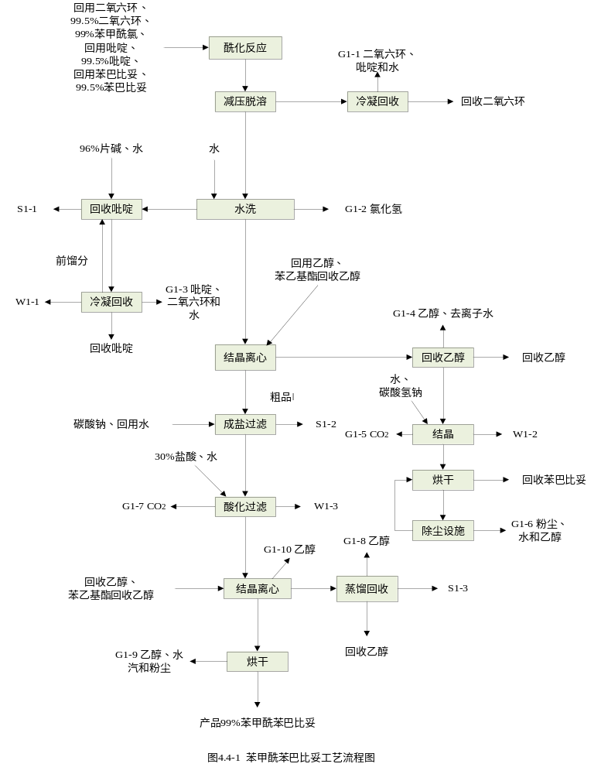图4.1-1 苯甲酰苯巴比妥工艺流程及产污环节示意图
（2）苯基乙基丙二酸二乙酯
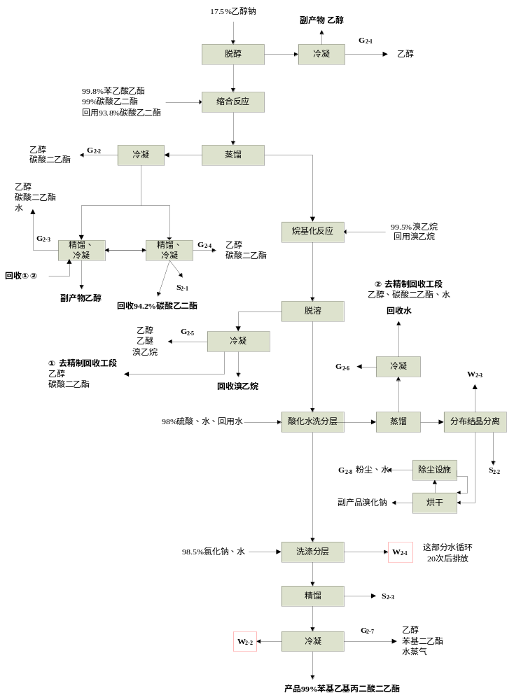
图4.1-2 苯基乙基丙二酸二乙酯工艺流程及产污环节示意图
（3）苯乙酸乙酯
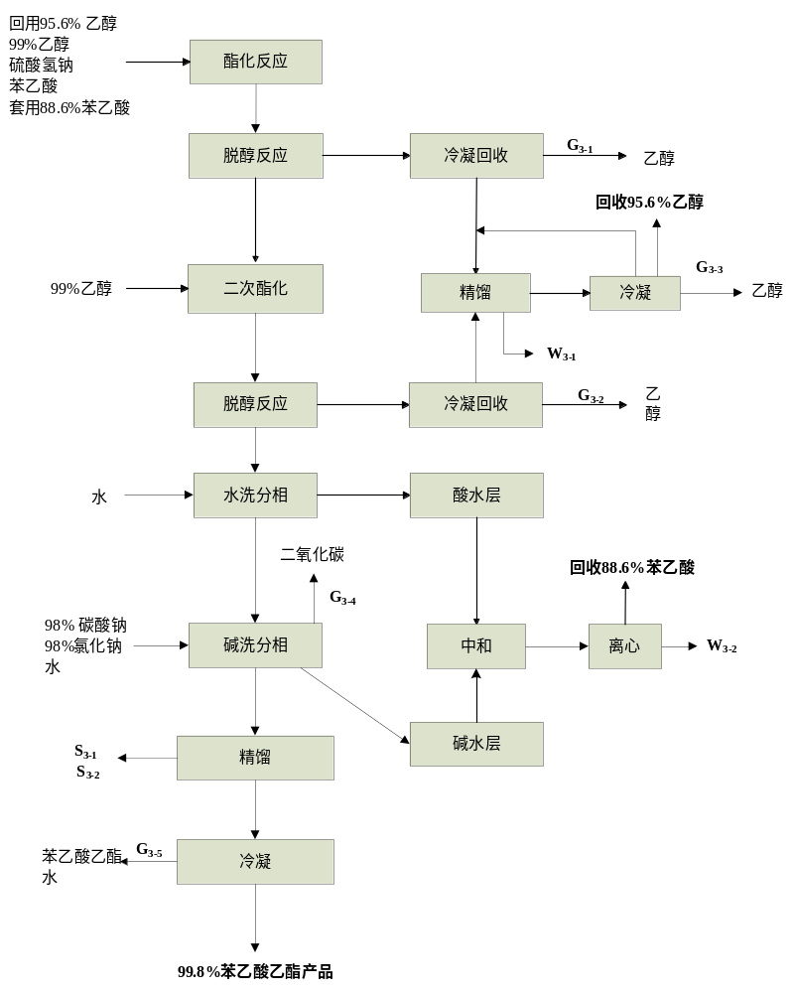
图4.1-3 苯乙酸乙酯工艺流程及产污环节示意图
（4）二氧六环
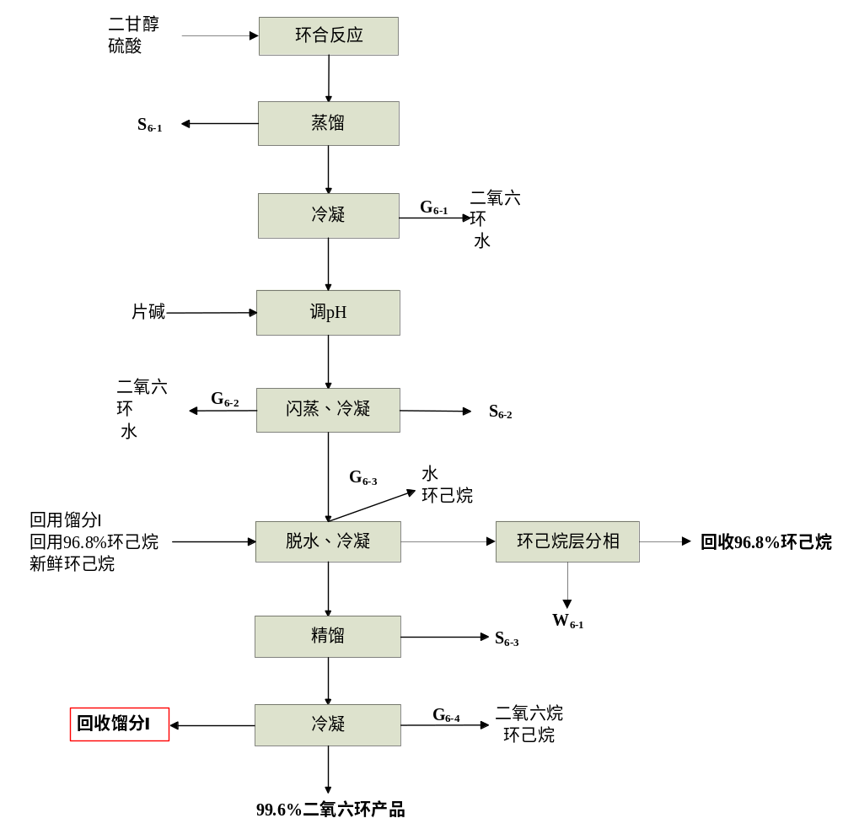
图4.1-4 二氧六环工艺流程及产污环节示意图
（5）壬二酸
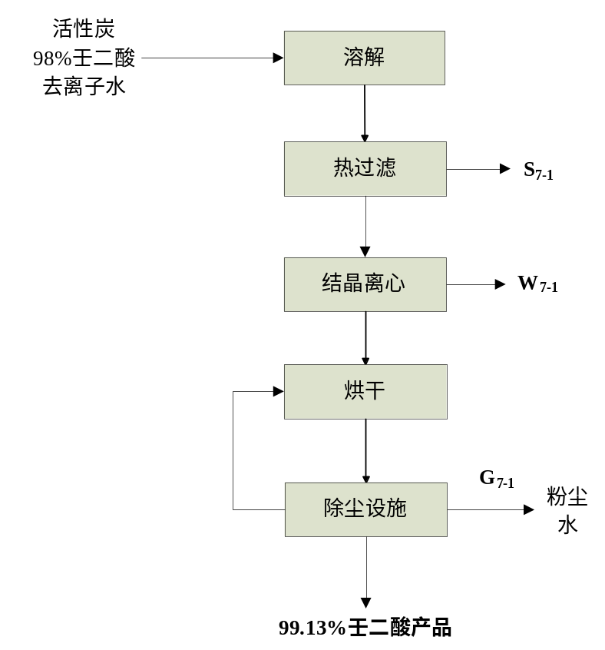
图4.1-5 壬二酸工艺流程及产污环节示意图
（6）利托那韦
自制：
5-羟甲基噻唑 4.68t/a
自制
NCT 9.91t/a
外购L-苯丙氨酸 5.97t/a
自制：
RIT-Ⅲ 15.64t/a
自制
RIT-Ⅵ 11.56t/a
外购：
催化剂BDS4.47t/a
外购：催化剂对甲氧基苯基丙酮 3.56t/a

外购异丁酰胺 3.60t/a
自制：
MTV-Ⅲ 9.24t/a
自制：
利托那韦20t/a
(RIT-TM)
外购2-氯-5-氯甲基噻唑8.38t/a
自制：
MTV-Ⅱ 7.10t/a
MTV-Ⅱ 7.10t/a
MTV-Ⅱ 7.10t/a
自制：
MTV-A 7.10t/a
MTV-Ⅱ 7.10t/a
自制：
MTV-Ⅰ 7.10t/a
MTV-Ⅱ 7.10t/a
自制：
RIT-Ⅴ 15.64t/a
RIT-Ⅲ 15.64t/a
自制：
RIT-Ⅰ 15.64t/a
RIT-Ⅲ 15.64t/a
图4.1-6 利托那韦各中间体关系示意图
① 5-羟甲基噻唑
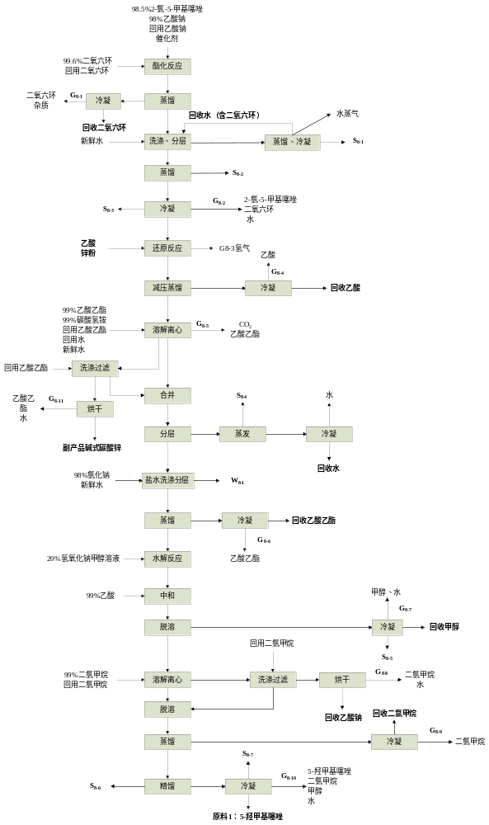
图4.1-7 5-羟甲基噻唑工艺流程及产污环节示意图
②(5-噻唑基)甲基-(4-硝基)苯基碳酯(NCT)
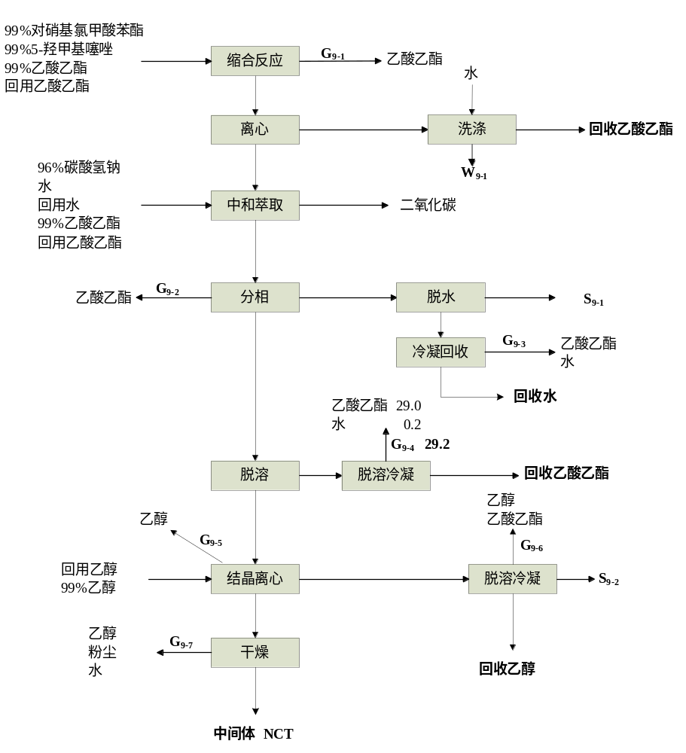
图4.1-8 NCT工艺流程及产污环节示意图
③N-((N-甲基-N-((2-异丙基-噻唑基)甲基)胺基)羰基-L-缬氨酸(MTV-Ⅲ)
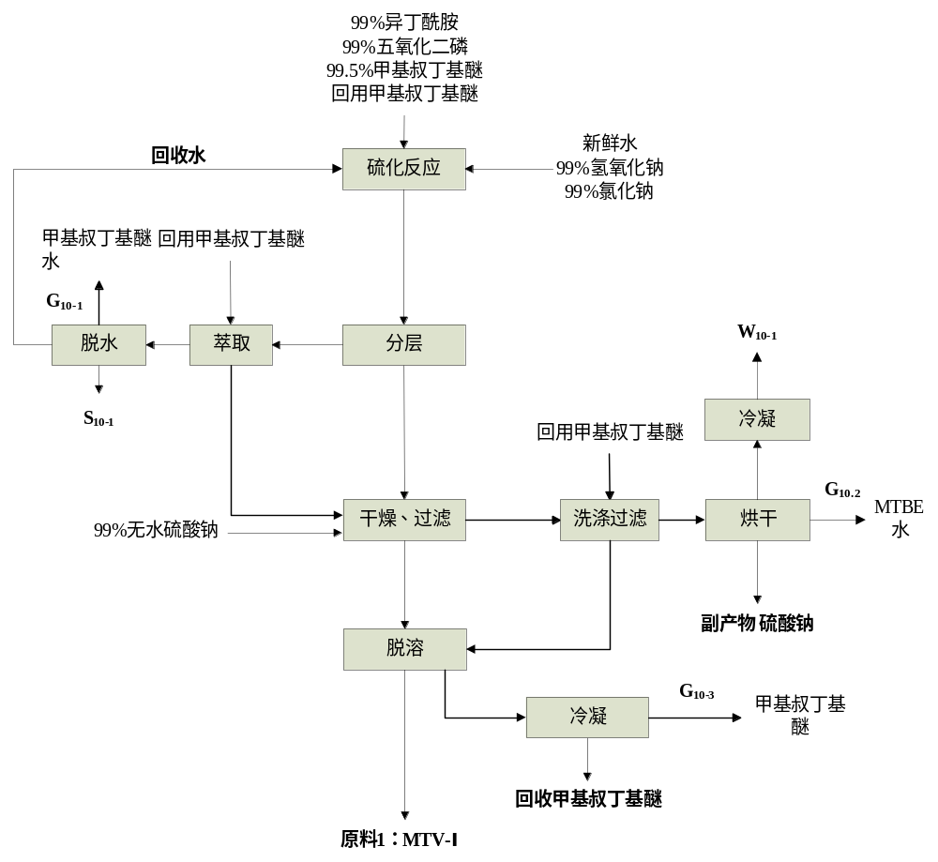
图4.1-9 MTV-Ⅲ工艺流程及产污环节示意图1
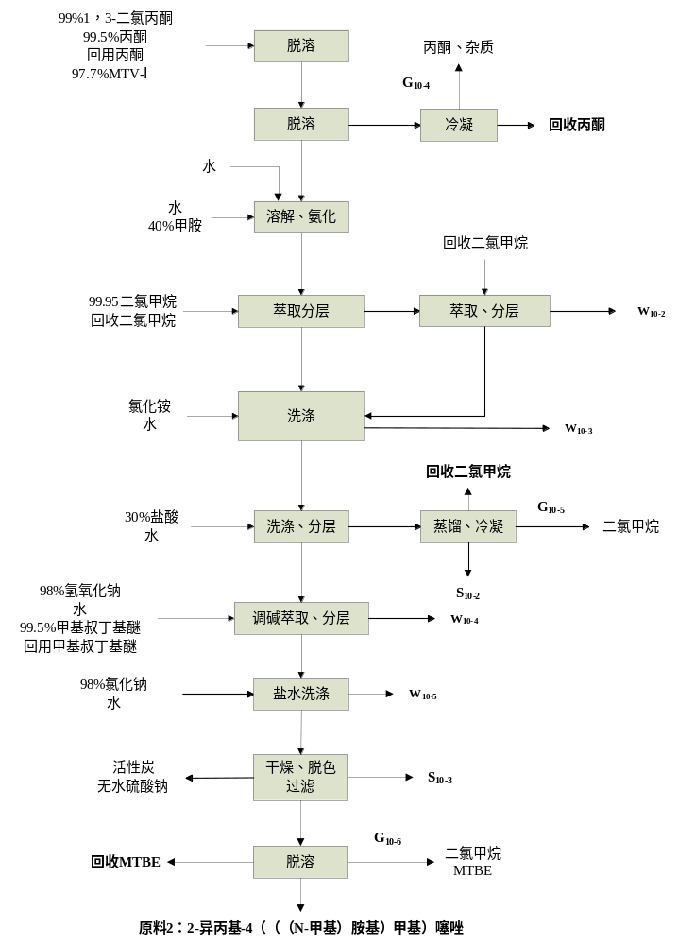
图4.1-10 MTV-Ⅲ工艺流程及产污环节示意图2
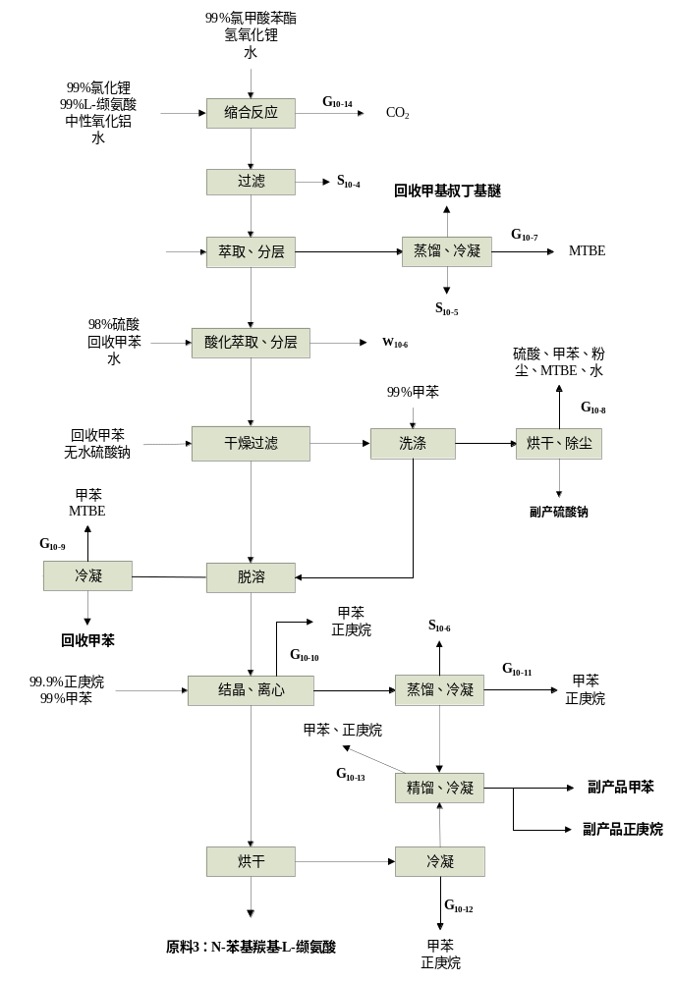
图4.1-11 MTV-Ⅲ工艺流程及产污环节示意图3
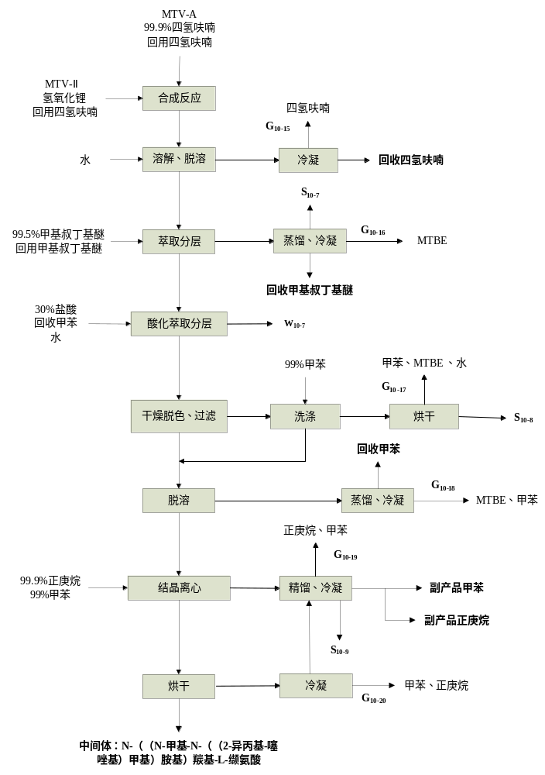
图4.1-12 MTV-Ⅲ工艺流程及产污环节示意图4
④利托那韦合成
A.工艺流程
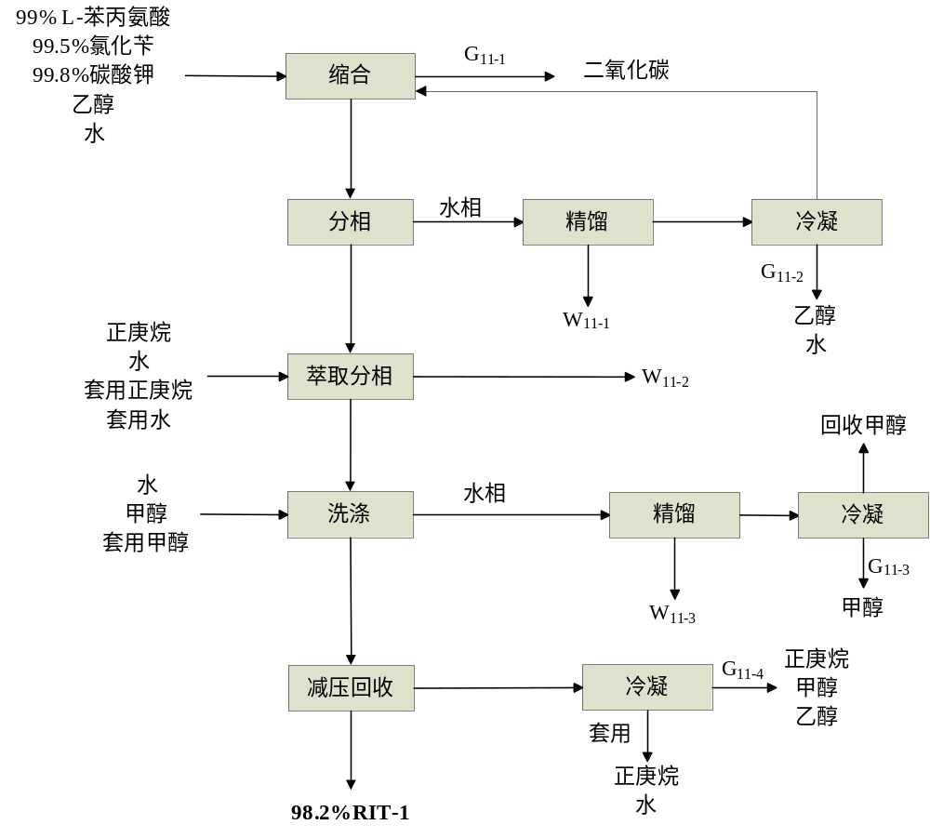
图4.1-13 利托那韦工艺流程及产污环节示意图1(RIT-Ⅰ)
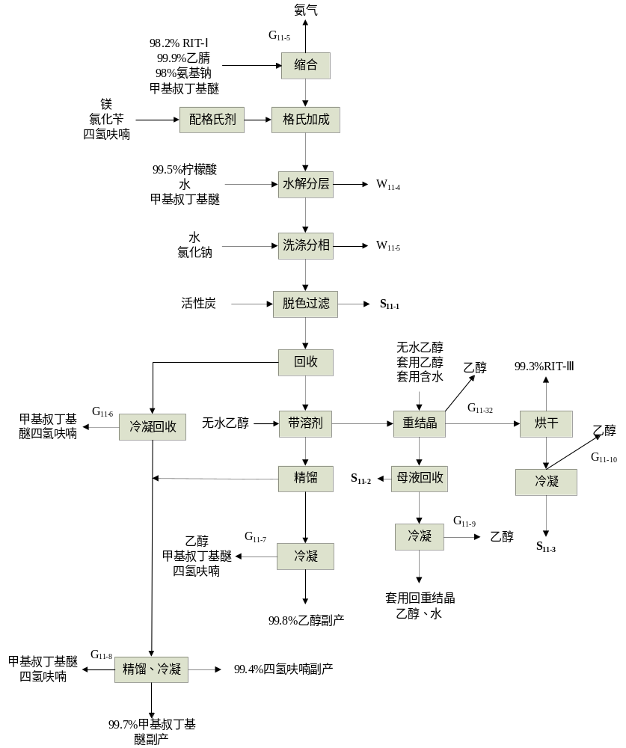
图4.1-14 利托那韦工艺流程及产污环节示意图2(RIT-Ⅲ)
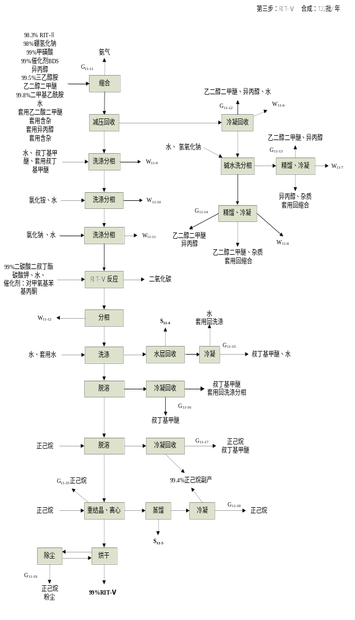
图4.1-15 利托那韦工艺流程图-RIT-4
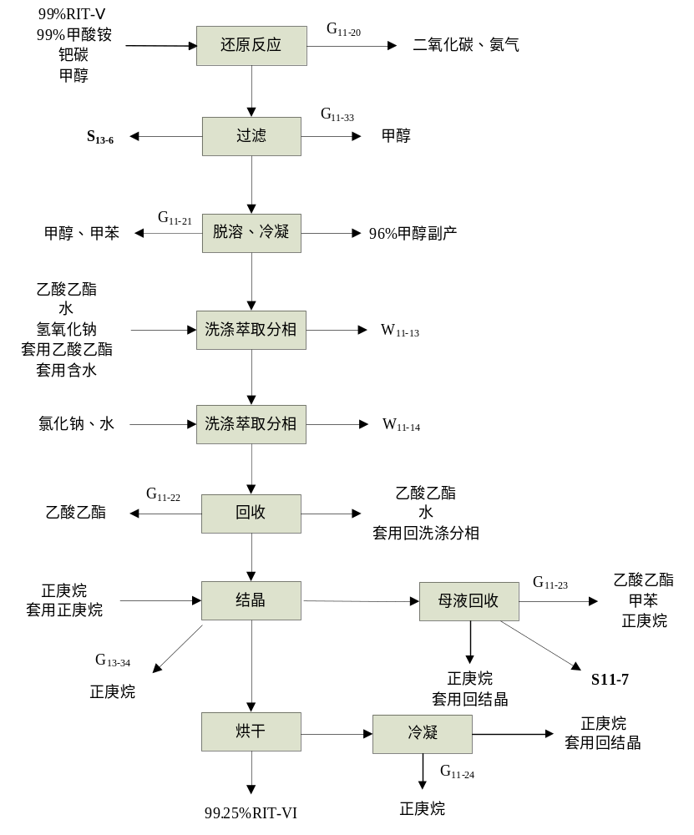
图4.1-16 利托那韦工艺流程及产污环节示意图4(RIT-Ⅵ)
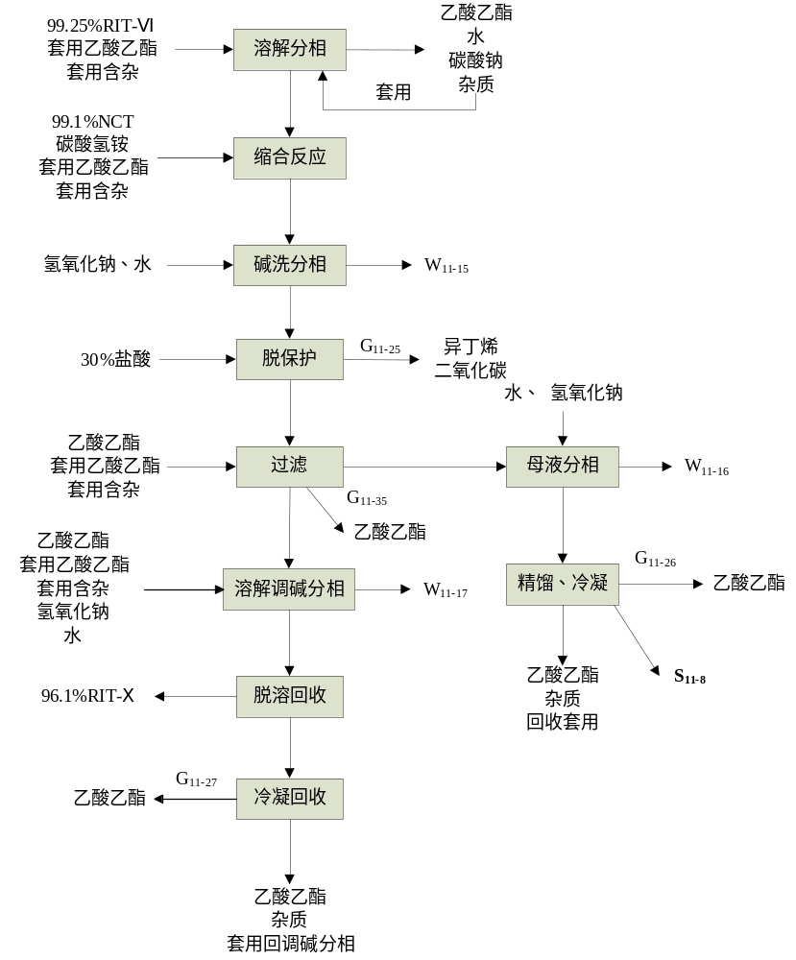
图4.1-17 利托那韦工艺流程及产污环节示意图5(RIT-X)
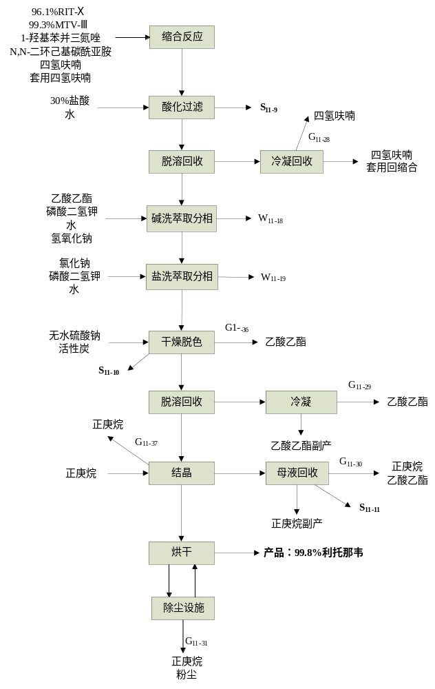
图4.1-18 利托那韦工艺流程及产污环节示意图6（RIT-TM）

污染防治措施

废气污染源及治理措施
表 4.1-8废气排放及防治措施（不进RTO）
车间名称 | 编号 | 污染源名称 | 污染物名称 | 治理措施 | 排气筒 | 高度(m)
苯乙基酯车间 | G2-5 | 冷凝 | 乙醇、乙醚、溴乙烷 | 水喷淋+二级活性炭吸附 | PQ1 | 25
苯乙基酯车间 | G8-2 | 冷凝 | 2-氯-5-氯甲基噻唑、二氧六环 | 水喷淋+二级活性炭吸附 | PQ1 | 25
苯乙基酯车间 | G8-10 | 冷凝 | 5-羟甲基噻唑、二氯甲烷、甲醇 | 水喷淋+二级活性炭吸附 | PQ1 | 25
多功能车间 | G1-2 | 水洗 | 氯化氢 | 碱喷淋 | PQ1 | 25
多功能车间 | G11-5 | 缩合 | 氨气 | 酸喷淋 | PQ1 | 25
多功能车间 | G11-20 | 还原 | 氨气 | 酸喷淋 | PQ1 | 25
多功能车间 | G8-9 | 冷凝 | 二氯甲烷 | 水喷淋+二级活性炭 | PQ1 | 25
多功能车间 | G10-5 | 冷凝 | 二氯甲烷 | 水喷淋+二级活性炭 | PQ1 | 25
多功能车间 | G10-6 | 冷凝 | 二氯甲烷、甲基叔丁基醚 | 水喷淋+二级活性炭 | PQ1 | 25
表 4.1-9废气排放及防治措施（进RTO）
车间名称 | 编号 | 污染源名称 | 污染物名称 | 治理措施 | 排气筒 | 高度(m)
苯乙基酯车间 | G2-1 | 冷凝 | 乙醇 | 水喷淋+RTO+碱喷淋 | PQ2 | 25
苯乙基酯车间 | G2-2 | 冷凝 | 乙醇 | 水喷淋+RTO+碱喷淋 | PQ2 | 25
苯乙基酯车间 | G2-2 | 冷凝 | 碳酸二乙酯 | 水喷淋+RTO+碱喷淋 | PQ2 | 25
苯乙基酯车间 | G2-3 | 精馏 | 乙醇 | 水喷淋+RTO+碱喷淋 | PQ2 | 25
苯乙基酯车间 | G2-3 | 精馏 | 碳酸二乙酯 | 水喷淋+RTO+碱喷淋 | PQ2 | 25
苯乙基酯车间 | G2-4 | 精馏 | 乙醇 | 水喷淋+RTO+碱喷淋 | PQ2 | 25
苯乙基酯车间 | G2-4 | 精馏 | 碳酸二乙酯 | 水喷淋+RTO+碱喷淋 | PQ2 | 25
苯乙基酯车间 | G2-6 | 冷凝 | 乙醇 | 水喷淋+RTO+碱喷淋 | PQ2 | 25
苯乙基酯车间 | G2-6 | 冷凝 | 碳酸二乙酯 | 水喷淋+RTO+碱喷淋 | PQ2 | 25
苯乙基酯车间 | G2-7 | 冷凝 | 乙醇 | 水喷淋+RTO+碱喷淋 | PQ2 | 25
苯乙基酯车间 | G2-7 | 冷凝 | 苯基二乙酯 | 水喷淋+RTO+碱喷淋 | PQ2 | 25
苯乙基酯车间 | G3-1 | 冷凝 | 乙醇 | 水喷淋+RTO+碱喷淋 | PQ2 | 25
苯乙基酯车间 | G3-2 | 冷凝 | 乙醇 | 水喷淋+RTO+碱喷淋 | PQ2 | 25
苯乙基酯车间 | G3-3 | 冷凝 | 乙醇 | 水喷淋+RTO+碱喷淋 | PQ2 | 25
苯乙基酯车间 | G3-5 | 精馏 | 苯乙酸乙酯 | 水喷淋+RTO+碱喷淋 | PQ2 | 25
苯乙基酯车间 | G10-1 | 冷凝 | 甲基叔丁基醚 | 水喷淋+RTO+碱喷淋 | PQ2 | 25
苯乙基酯车间 | G10-13 | 冷凝 | 甲苯 | 水喷淋+RTO+碱喷淋 | PQ2 | 25
苯乙基酯车间 | G10-13 | 冷凝 | 正庚烷 | 水喷淋+RTO+碱喷淋 | PQ2 | 25
苯乙基酯车间 | G10-19 | 冷凝 | 甲苯 | 水喷淋+RTO+碱喷淋 | PQ2 | 25
苯乙基酯车间 | G10-19 | 冷凝 | 正庚烷 | 水喷淋+RTO+碱喷淋 | PQ2 | 25
苯乙基酯车间 | G11-2 | 冷凝 | 乙醇 | 水喷淋+RTO+碱喷淋 | PQ2 | 25
苯乙基酯车间 | G11-3 | 冷凝 | 甲醇 | 水喷淋+RTO+碱喷淋 | PQ2 | 25
苯乙基酯车间 | G11-7 | 精馏 | 乙醇 | 水喷淋+RTO+碱喷淋 | PQ2 | 25
苯乙基酯车间 | G11-7 | 精馏 | MTBE | 水喷淋+RTO+碱喷淋 | PQ2 | 25
苯乙基酯车间 | G11-7 | 精馏 | 四氢呋喃 | 水喷淋+RTO+碱喷淋 | PQ2 | 25
苯乙基酯车间 | G11-8 | 精馏 | MTBE | 水喷淋+RTO+碱喷淋 | PQ2 | 25
苯乙基酯车间 | G11-8 | 精馏 | 四氢呋喃 | 水喷淋+RTO+碱喷淋 | PQ2 | 25
苯乙基酯车间 | G11-13 | 精馏 | 乙二醇二甲醚 | 水喷淋+RTO+碱喷淋 | PQ2 | 25
苯乙基酯车间 | G11-13 | 精馏 | 异丙醇 | 水喷淋+RTO+碱喷淋 | PQ2 | 25
苯乙基酯车间 | G3-14 | 精馏 | 乙二醇二甲醚 | 水喷淋+RTO+碱喷淋 | PQ2 | 25
苯乙基酯车间 | G3-14 | 精馏 | 异丙醇 | 水喷淋+RTO+碱喷淋 | PQ2 | 25
苯乙基酯车间 | G3-15 | 冷凝 | MTBE | 水喷淋+RTO+碱喷淋 | PQ2 | 25
多功能车间 | G1-1 | 冷凝 | 二氧六环 | 水喷淋+RTO+碱喷淋 | PQ2 | 25
多功能车间 | G1-1 | 冷凝 | 吡啶 | 水喷淋+RTO+碱喷淋 | PQ2 | 25
多功能车间 | G1-3 | 冷凝 | 二氧六环 | 水喷淋+RTO+碱喷淋 | PQ2 | 25
多功能车间 | G1-3 | 冷凝 | 吡啶 | 水喷淋+RTO+碱喷淋 | PQ2 | 25
多功能车间 | G1-4 | 回收乙醇 | 乙醇 | 水喷淋+RTO+碱喷淋 | PQ2 | 25
多功能车间 | G1-5 | 结晶 | 二氧六环 | 水喷淋+RTO+碱喷淋 | PQ2 | 25
多功能车间 | G8-1 | 冷凝 | 二氧六环 | 水喷淋+RTO+碱喷淋 | PQ2 | 25
多功能车间 | G8-4 | 冷凝 | 乙酸 | 水喷淋+RTO+碱喷淋 | PQ2 | 25
多功能车间 | G8-5 | 离心 | 乙酸乙酯 | 水喷淋+RTO+碱喷淋 | PQ2 | 25
多功能车间 | G8-6 | 冷凝 | 乙酸乙酯 | 水喷淋+RTO+碱喷淋 | PQ2 | 25
多功能车间 | G8-7 | 冷凝 | 甲醇 | 水喷淋+RTO+碱喷淋 | PQ2 | 25
多功能车间 | G9-1 | 缩合 | 乙酸乙酯 | 水喷淋+RTO+碱喷淋 | PQ2 | 25
多功能车间 | G9-2 | 分相 | 乙酸乙酯 | 水喷淋+RTO+碱喷淋 | PQ2 | 25
多功能车间 | G9-3 | 脱水冷凝 | 乙酸乙酯 | 水喷淋+RTO+碱喷淋 | PQ2 | 25
多功能车间 | G9-4 | 脱溶冷凝 | 乙酸乙酯 | 水喷淋+RTO+碱喷淋 | PQ2 | 25
多功能车间 | G9-5 | 离心 | 乙醇 | 水喷淋+RTO+碱喷淋 | PQ2 | 25
多功能车间 | G9-6 | 脱溶冷凝 | 乙酸乙酯 | 水喷淋+RTO+碱喷淋 | PQ2 | 25
多功能车间 | G9-6 | 脱溶冷凝 | 乙醇 | 水喷淋+RTO+碱喷淋 | PQ2 | 25
多功能车间 | G10-3 | 冷凝 | MTBE | 水喷淋+RTO+碱喷淋 | PQ2 | 25
多功能车间 | G10-4 | 冷凝 | 丙酮 | 水喷淋+RTO+碱喷淋 | PQ2 | 25
多功能车间 | G10-7 | 冷凝 | MTBE | 水喷淋+RTO+碱喷淋 | PQ2 | 25
多功能车间 | G10-9 | 冷凝 | 甲苯 | 水喷淋+RTO+碱喷淋 | PQ2 | 25
多功能车间 | G10-9 | 冷凝 | MTBE | 水喷淋+RTO+碱喷淋 | PQ2 | 25
多功能车间 | G10-10 | 离心 | 甲苯 | 水喷淋+RTO+碱喷淋 | PQ2 | 25
多功能车间 | G10-10 | 离心 | 正庚烷 | 水喷淋+RTO+碱喷淋 | PQ2 | 25
多功能车间 | G10-15 | 冷凝 | 四氢呋喃 | 水喷淋+RTO+碱喷淋 | PQ2 | 25
多功能车间 | G10-16 | 冷凝 | MTBE | 水喷淋+RTO+碱喷淋 | PQ2 | 25
多功能车间 | G10-18 | 冷凝 | 甲苯 | 水喷淋+RTO+碱喷淋 | PQ2 | 25
多功能车间 | G10-18 | 冷凝 | MTBE | 水喷淋+RTO+碱喷淋 | PQ2 | 25
多功能车间 | G11-4 | 冷凝 | 正庚烷 | 水喷淋+RTO+碱喷淋 | PQ2 | 25
多功能车间 | G11-4 | 冷凝 | 甲醇 | 水喷淋+RTO+碱喷淋 | PQ2 | 25
多功能车间 | G11-4 | 冷凝 | 乙醇 | 水喷淋+RTO+碱喷淋 | PQ2 | 25
多功能车间 | G3-6 | 冷凝 | MTBE | 水喷淋+RTO+碱喷淋 | PQ2 | 25
多功能车间 | G3-6 | 冷凝 | 四氢呋喃 | 水喷淋+RTO+碱喷淋 | PQ2 | 25
多功能车间 | G11-9 | 冷凝 | 乙醇 | 水喷淋+RTO+碱喷淋 | PQ2 | 25
多功能车间 | G11-12 | 冷凝 | 乙二醇二甲醚 | 水喷淋+RTO+碱喷淋 | PQ2 | 25
多功能车间 | G11-12 | 冷凝 | 异丙醇 | 水喷淋+RTO+碱喷淋 | PQ2 | 25
多功能车间 | G11-16 | 冷凝 | MTBE | 水喷淋+RTO+碱喷淋 | PQ2 | 25
多功能车间 | G3-17 | 冷凝 | 正己烷 | 水喷淋+RTO+碱喷淋 | PQ2 | 25
多功能车间 | G3-17 | 冷凝 | MTBE | 水喷淋+RTO+碱喷淋 | PQ2 | 25
多功能车间 | G11-18 | 冷凝 | 正己烷 | 水喷淋+RTO+碱喷淋 | PQ2 | 25
多功能车间 | G11-21 | 脱溶 | 甲醇 | 水喷淋+RTO+碱喷淋 | PQ2 | 25
多功能车间 | G11-21 | 脱溶 | 甲苯 | 水喷淋+RTO+碱喷淋 | PQ2 | 25
多功能车间 | G11-22 | 回收 | 乙酸乙酯 | 水喷淋+RTO+碱喷淋 | PQ2 | 25
多功能车间 | G11-23 | 母液回收 | 乙酸乙酯 | 水喷淋+RTO+碱喷淋 | PQ2 | 25
多功能车间 | G11-23 | 母液回收 | 甲苯 | 水喷淋+RTO+碱喷淋 | PQ2 | 25
多功能车间 | G11-23 | 母液回收 | 正庚烷 | 水喷淋+RTO+碱喷淋 | PQ2 | 25
多功能车间 | G11-32 | 离心 | 乙醇 | 水喷淋+RTO+碱喷淋 | PQ2 | 25
多功能车间 | G11-33 | 离心 | 正己烷 | 水喷淋+RTO+碱喷淋 | PQ2 | 25
多功能车间 | G11-34 | 过滤 | 甲醇 | 水喷淋+RTO+碱喷淋 | PQ2 | 25
多功能车间 | G11-35 | 结晶 | 正庚烷 | 水喷淋+RTO+碱喷淋 | PQ2 | 25
高新材料车间 | G6-1 | 蒸馏 | 二氧六环 | 水喷淋+RTO+碱喷淋 | PQ2 | 25
高新材料车间 | G6-2 | 精馏 | 二氧六环 | 水喷淋+RTO+碱喷淋 | PQ2 | 25
高新材料车间 | G6-3 | 脱水 | 环己烷 | 水喷淋+RTO+碱喷淋 | PQ2 | 25
高新材料车间 | G6-4 | 精馏 | 二氧六环 | 水喷淋+RTO+碱喷淋 | PQ2 | 25
高新材料车间 | G6-4 | 精馏 | 环己烷 | 水喷淋+RTO+碱喷淋 | PQ2 | 25
原料药车间 | G1-6 | 烘干 | 粉尘 | 含尘废气经设备自带除尘设施后与其他有机废气经水喷淋后一起接入RTO  +碱喷淋 | PQ2 | 25
原料药车间 | G1-6 | 烘干 | 乙醇 | 含尘废气经设备自带除尘设施后与其他有机废气经水喷淋后一起接入RTO  +碱喷淋 | PQ2 | 25
原料药车间 | G1-8 | 母液回收 | 乙醇 | 含尘废气经设备自带除尘设施后与其他有机废气经水喷淋后一起接入RTO  +碱喷淋 | PQ2 | 25
原料药车间 | G1-9 | 烘干 | 乙醇 | 含尘废气经设备自带除尘设施后与其他有机废气经水喷淋后一起接入RTO  +碱喷淋 | PQ2 | 25
原料药车间 | G1-9 | 烘干 | 粉尘 | 含尘废气经设备自带除尘设施后与其他有机废气经水喷淋后一起接入RTO  +碱喷淋 | PQ2 | 25
原料药车间 | G1-10 | 离心 | 乙醇 | 含尘废气经设备自带除尘设施后与其他有机废气经水喷淋后一起接入RTO  +碱喷淋 | PQ2 | 25
原料药车间 | G2-8 | 烘干 | 粉尘 | 含尘废气经设备自带除尘设施后与其他有机废气经水喷淋后一起接入RTO  +碱喷淋 | PQ2 | 25
原料药车间 | G4-11 | 烘干 | 乙醇 | 含尘废气经设备自带除尘设施后与其他有机废气经水喷淋后一起接入RTO  +碱喷淋 | PQ2 | 25
原料药车间 | G4-11 | 烘干 | 粉尘 | 含尘废气经设备自带除尘设施后与其他有机废气经水喷淋后一起接入RTO  +碱喷淋 | PQ2 | 25
原料药车间 | G7-1 | 烘干 | 粉尘 | 含尘废气经设备自带除尘设施后与其他有机废气经水喷淋后一起接入RTO  +碱喷淋 | PQ2 | 25
原料药车间 | G8-8 | 烘干 | 二氯甲烷 | 含尘废气经设备自带除尘设施后与其他有机废气经水喷淋后一起接入RTO  +碱喷淋 | PQ2 | 25
原料药车间 | G8-11 | 烘干 | 粉尘 | 含尘废气经设备自带除尘设施后与其他有机废气经水喷淋后一起接入RTO  +碱喷淋 | PQ2 | 25
原料药车间 | G9-6 | 干燥 | 乙醇 | 含尘废气经设备自带除尘设施后与其他有机废气经水喷淋后一起接入RTO  +碱喷淋 | PQ2 | 25
原料药车间 | G9-6 | 干燥 | 乙酸乙酯 | 含尘废气经设备自带除尘设施后与其他有机废气经水喷淋后一起接入RTO  +碱喷淋 | PQ2 | 25
原料药车间 | G9-6 | 干燥 | 粉尘 | 含尘废气经设备自带除尘设施后与其他有机废气经水喷淋后一起接入RTO  +碱喷淋 | PQ2 | 25
原料药车间 | G10-2 | 烘干 | MTBE | 含尘废气经设备自带除尘设施后与其他有机废气经水喷淋后一起接入RTO  +碱喷淋 | PQ2 | 25
原料药车间 | G10-8 | 烘干 | 硫酸 | 含尘废气经设备自带除尘设施后与其他有机废气经水喷淋后一起接入RTO  +碱喷淋 | PQ2 | 25
原料药车间 | G10-8 | 烘干 | 甲苯 | 含尘废气经设备自带除尘设施后与其他有机废气经水喷淋后一起接入RTO  +碱喷淋 | PQ2 | 25
原料药车间 | G10-8 | 烘干 | MTBE | 含尘废气经设备自带除尘设施后与其他有机废气经水喷淋后一起接入RTO  +碱喷淋 | PQ2 | 25
原料药车间 | G10-8 | 烘干 | 粉尘 | 含尘废气经设备自带除尘设施后与其他有机废气经水喷淋后一起接入RTO  +碱喷淋 | PQ2 | 25
原料药车间 | G10-12 | 烘干 | 甲苯 | 含尘废气经设备自带除尘设施后与其他有机废气经水喷淋后一起接入RTO  +碱喷淋 | PQ2 | 25
原料药车间 | G10-12 | 烘干 | 正庚烷 | 含尘废气经设备自带除尘设施后与其他有机废气经水喷淋后一起接入RTO  +碱喷淋 | PQ2 | 25
原料药车间 | G10-17 | 烘干 | 甲苯 | 含尘废气经设备自带除尘设施后与其他有机废气经水喷淋后一起接入RTO  +碱喷淋 | PQ2 | 25
原料药车间 | G10-17 | 烘干 | MTBE | 含尘废气经设备自带除尘设施后与其他有机废气经水喷淋后一起接入RTO  +碱喷淋 | PQ2 | 25
原料药车间 | G10-20 | 烘干 | 甲苯 | 含尘废气经设备自带除尘设施后与其他有机废气经水喷淋后一起接入RTO  +碱喷淋 | PQ2 | 25
原料药车间 | G10-20 | 烘干 | 正庚烷 | 含尘废气经设备自带除尘设施后与其他有机废气经水喷淋后一起接入RTO  +碱喷淋 | PQ2 | 25
原料药车间 | G11-10 | 冷凝 | 乙醇 | 含尘废气经设备自带除尘设施后与其他有机废气经水喷淋后一起接入RTO  +碱喷淋 | PQ2 | 25
原料药车间 | G11-19 | 烘干 | 正己烷 | 含尘废气经设备自带除尘设施后与其他有机废气经水喷淋后一起接入RTO  +碱喷淋 | PQ2 | 25
原料药车间 | G11-19 | 烘干 | 粉尘 | 含尘废气经设备自带除尘设施后与其他有机废气经水喷淋后一起接入RTO  +碱喷淋 | PQ2 | 25
原料药车间 | G11-24 | 冷凝 | 正庚烷 | 含尘废气经设备自带除尘设施后与其他有机废气经水喷淋后一起接入RTO  +碱喷淋 | PQ2 | 25
原料药车间 | G11-25 | 脱保护 | 异丁烯 | 含尘废气经设备自带除尘设施后与其他有机废气经水喷淋后一起接入RTO  +碱喷淋 | PQ2 | 25
原料药车间 | G11-26 | 精馏 | 乙酸乙酯 | 含尘废气经设备自带除尘设施后与其他有机废气经水喷淋后一起接入RTO  +碱喷淋 | PQ2 | 25
原料药车间 | G11-27 | 冷凝回收 | 乙酸乙酯 | 含尘废气经设备自带除尘设施后与其他有机废气经水喷淋后一起接入RTO  +碱喷淋 | PQ2 | 25
原料药车间 | G11-28 | 冷凝回收 | 四氢呋喃 | 含尘废气经设备自带除尘设施后与其他有机废气经水喷淋后一起接入RTO  +碱喷淋 | PQ2 | 25
原料药车间 | G11-29 | 冷凝 | 乙酸乙酯 | 含尘废气经设备自带除尘设施后与其他有机废气经水喷淋后一起接入RTO  +碱喷淋 | PQ2 | 25
原料药车间 | G11-30 | 母液回收 | 正庚烷 | 含尘废气经设备自带除尘设施后与其他有机废气经水喷淋后一起接入RTO  +碱喷淋 | PQ2 | 25
原料药车间 | G11-30 | 母液回收 | 乙酸乙酯 | 含尘废气经设备自带除尘设施后与其他有机废气经水喷淋后一起接入RTO  +碱喷淋 | PQ2 | 25
原料药车间 | G11-31 | 烘干 | 正庚烷 | 含尘废气经设备自带除尘设施后与其他有机废气经水喷淋后一起接入RTO  +碱喷淋 | PQ2 | 25
原料药车间 | G11-31 | 烘干 | 粉尘 | 含尘废气经设备自带除尘设施后与其他有机废气经水喷淋后一起接入RTO  +碱喷淋 | PQ2 | 25
原料药车间 | G11-36 | 过滤 | 乙酸乙酯 | 含尘废气经设备自带除尘设施后与其他有机废气经水喷淋后一起接入RTO  +碱喷淋 | PQ2 | 25
原料药车间 | G11-37 | 过滤 | 乙酸乙酯 | 含尘废气经设备自带除尘设施后与其他有机废气经水喷淋后一起接入RTO  +碱喷淋 | PQ2 | 25
原料药车间 | G11-38 | 结晶 | 正庚烷 | 含尘废气经设备自带除尘设施后与其他有机废气经水喷淋后一起接入RTO  +碱喷淋 | PQ2 | 25
注：RTO焚烧装置依托精华制药现有设施

废水污染源及治理措施
企业排水实行清污分流、分质处理的原则。项目排水主要分为生产工艺废水、废气洗涤废水、真空泵废水、设备冲洗水、地面冲洗水、脱盐水站废水、质检废水、初期雨水、生活污水、循环冷却塔排水、蒸汽冷凝水等。
车间高浓废水经车间地槽收集后，送入废水预处理设施进行预处理，再送入精华制药的生化废水处理设施处理；低浓废水经车间地漏系统收集后通过管道自流进入设置在每个车间的低浓废水池，再送入精华制药的生化废水处理设施处理。废水预处理设施位于苯乙基酯车间。
含盐废水

盐水贮槽

过滤器

预热器

活性炭吸附
除湿
脱 溶

一效蒸发

出水
盐水析出
二效蒸发

杂盐有资质
单位填埋
脱 盐
水收集池

残液处理

至精华现有废水处理装置

图4.1-19 废水预处理工艺流程图

固废污染源及治理措施
表 4.1-10固废产生及处置情况一览表
序号 | 固废名称 | 产生工序 | 废物类别 | 废物代码 | 产生量(t/a) | 利用处置方式
1 | 精蒸馏废液、残渣 | 蒸馏  精馏  分层 | HW02 | 271-001-02 | 549.78 | 委外处置
2 | 过滤残渣1 | 过滤分离 | HW02 | 271-001-02 | 85.16 | 委外处置
3 | 过滤残渣2 | 过滤分离 | HW02 | 271-003-02 | 18.18 | 委外处置
4 | 蒸发残渣 | 二效蒸发 | HW02 | 271-001-02 | 360.49 | 委外处置
5 | 废催化剂 | 过滤 | HW50 | 271-006-50 | 1.2 | 委外处置
6 | 废活性炭 | 废气处理 | HW02 | 271-004-02 | 20 | 委外处置
7 | 水处理  污泥 | 污水处理 | HW06 | 900-410-06 | 95 | 委外处置
8 | 废包装  材料 | 包装废弃物 | HW49 | 900-041-49 | 0.5 | 委外处置
9 | 废油 | 导热油炉 | HW08 | 900-249-08 | 1 | 委外处置

企业总平面布置
森萱药业位于精华制药集团南通有限公司西侧，分为仓储区及生产区。
目前，由北往南，厂区实际构筑物总共5排。
第一排：成品仓库、原料仓库、原料罐区
第二排：固体仓库2、固废库、固体仓库1、泵棚
第三排：苯乙基酯车间、多功能车间
第四排：二氧六环车间、二氧六环罐区、原料药车间
第五排：空桶库、南固废仓库

各重点场所、重点设施设备情况
结合平面布置，参照隐患排查的识别结果，将森萱药业厂区分为4个重点监测单元。
表 4.3-1重点监测单元内的重点场所划分
类别 | 重点监测单元 | 重点场所 | 重点设施 | 面积（m²）
土壤 | 单元A | 二氧六环车间附属罐区 | 储罐 | 3578.42
土壤 | 单元A | 二氧六环车间 | 生产设施、车间废水池 | 3578.42
土壤 | 单元A | 废水罐组 | 废水罐 | 3578.42
土壤 | 单元A | 苯乙基酯车间 | 生产设施、车间废水池 | 3578.42
土壤 | 单元B | 原料药车间 | 生产设施、车间废水池 | 3602.14
土壤 | 单元B | 多功能车间 | 生产设施、地下南废水储罐、地下北废水储罐 | 3602.14
土壤 | 单元B | 原料罐区 | 储罐 | 3602.14
土壤 | 单元B | 原料药车间 | 生产设施 | 3602.14
土壤 | 单元C | 固废仓库 | 固废储存装置 | 2458.03
土壤 | 单元C | 原料仓库 | 原料储存装置 | 2458.03
土壤 | 单元D | 南固废仓库 | 固废储存装置 | 360
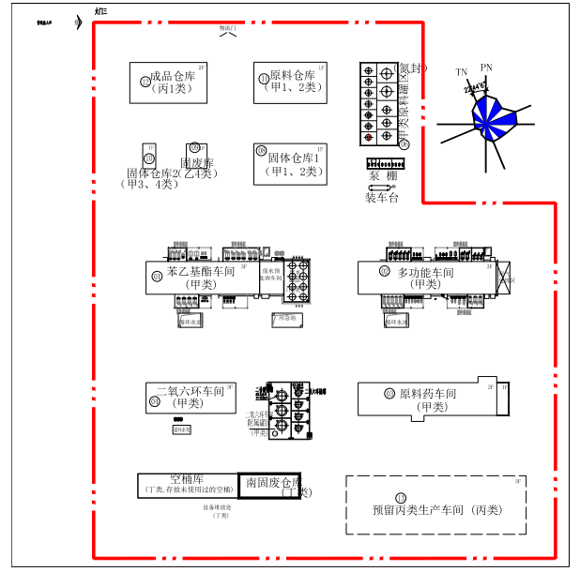
单元B
单元D
单元A
单元C
图4.3-1 厂区重点区域划分

表4.3-1 重点场所和重点设备清单
涉及工业活动 | 重点场所和重点设施设备 | 重点场所和重点设施设备类型 | 场所或设施设备所在位置（经纬度或位置描述） | 场所或设施设备规格/型号/结构（如容积、面积等） | 涉及有毒有害物质
生产 | 二氧六环车间 | 生产区 | 二氧六环车间 | 面积：675.52m²  结构：框架 | 精蒸馏废液、石油烃（C₁₀-C₄₀）
生产 | 二氧六环车间 | 液体储存类 | 废水池 | 容积：72m³  结构：地下池体 | 石油烃（C₁₀-C₄₀）
生产 | 苯乙基酯车间 | 生产区 | 苯乙基酯车间 | 面积：1796.20m²  结构：框架 | 溴乙烷、精蒸馏废液、过滤残渣1、废油、石油烃（C₁₀-C₄₀）
生产 | 苯乙基酯车间 | 液体储存类 | 废水池 | 容积：36m³  结构：地下池体 | 溴乙烷、石油烃（C₁₀-C₄₀）
生产 | 原料药车间 | 生产区 | 原料药车间 | 面积：1160.18m²  结构：框架 | 四氢呋喃、过滤残渣2、石油烃（C₁₀-C₄₀）
生产 | 原料药车间 | 液体储存类 | 废水池 | 面积：36m²  结构：地下池体 | 四氢呋喃、石油烃（C₁₀-C₄₀）
生产 | 原料药车间 | 液体储存类 | 车间北侧地下储罐 | 容积：2000L  结构：地下储罐 | 废水
生产 | 多功能车间 | 生产区 | 多功能车间 | 面积：1683.46m²  结构：框架 | 氯化苄、乙腈、甲基叔丁基醚、四氢呋喃、锌粉、二氯甲烷、丙酮、甲苯、精蒸馏废液、过滤残渣1、精蒸馏残渣、过滤残渣2、废催化剂、废包装材料、废油、废活性炭、石油烃（C₁₀-C₄₀）
生产 | 多功能车间 | 液体储存类 | 废水池 | 容积：36m³  结构：地下池体 | 氯化苄、乙腈、甲基叔丁基醚、四氢呋喃、二氯甲烷、丙酮、甲苯、石油烃（C₁₀-C₄₀）
生产 | 多功能车间 | 液体储存类 | 多功能东北侧甲基叔丁基醚储罐 | 容积：3000L  结构：接地储罐 | 甲基叔丁基醚
生产 | 多功能车间 | 液体储存类 | 多功能西北侧甲基叔丁基醚储罐 | 容积：3000L  结构：接地储罐 | 甲基叔丁基醚
生产 | 多功能车间 | 液体储存类 | 多功能北地下储罐 | 容积：5000L*2  结构：地下储罐 | 甲基叔丁基醚
生产 | 多功能车间 | 液体储存类 | 多功能南地下储罐 | 容积：5000L*3  结构：地下储罐 | 甲基叔丁基醚、四氢呋喃、二氯甲烷、甲苯
生产 | 废水处理车间 | 生产区 | 废水处理车间 | 面积：345m²  结构：框架 | 溴乙烷、氯化苄、甲基叔丁基醚、四氢呋喃、锌粉、二氯甲烷、丙酮、甲苯、蒸发残渣、石油烃（C₁₀-C₄₀）
罐区 | 废水罐组 | 货物的贮存和运输 | 废水处理车间 | 面积：182m²  结构：接地储罐 | 溴乙烷、氯化苄、甲基叔丁基醚、四氢呋喃、锌粉、二氯甲烷、丙酮、甲苯、石油烃（C₁₀-C₄₀）
罐区 | 甲类原料罐区 | 货物的储存和运输 | 甲类原料罐区 | 面积：758.5m²  结构：接地储罐 | 氯化苄、乙腈、甲基叔丁基醚、四氢呋喃、锌粉、二氯甲烷、丙酮、甲苯、精蒸馏废液、过滤残渣1、精蒸馏残渣、过滤残渣2、废催化剂、废包装材料、废油、废活性炭、石油烃（C₁₀-C₄₀）
罐区 | 二氧六环车间附属罐区 | 货物的储存和运输 | 二氧六环附属罐区 | 面积：579.6m²  结构：接地储罐 | 石油烃（C₁₀-C₄₀）
仓库 | 固体仓库1 | 货物的贮存和运输 | 厂区北侧仓库区 | 面积：738.92m²  结构：框架 | 丙酮、石油烃（C₁₀-C₄₀）
仓库 | 固体仓库2 | 货物的贮存和运输 | 厂区北侧仓库区 | 面积：80.87m²  结构：框架 | 锌粉、石油烃（C₁₀-C₄₀）
仓库 | 成品仓库 | 货物的贮存和运输 | 厂区北侧仓库区 | 面积：773.98m²  结构：框架 | 石油烃（C₁₀-C₄₀）
仓库 | 原料仓库 | 货物的贮存和运输 | 厂区北侧仓库区 | 面积：738.92m²  结构：框架 | 溴乙烷、乙腈、二氯甲烷、四  氢呋喃、氯化苄、石油烃  （C₁₀-C₄₀）
仓库 | 固废库 | 固废贮存区 | 固废库 | 面积：125.34m²  结构：框架 | 精蒸馏残液、过滤残渣2、废催化剂、废活性炭、废包装材料、废油、石油烃  （C₁₀-C₄₀）
仓库 | 南固废库 | 固废贮存区 | 南固废库 | 面积：360m²  结构：框架 | 精蒸馏残渣、过滤残渣1、蒸发残渣、石油烃（C₁₀-C₄₀）

重点监测单元识别与分类

重点单元情况
根据《工业企业土壤和地下水自行监测技术指南（试行）》（HJ1209-2021），对于企业内有潜在土壤污染隐患的重点场所及重点设施设备，将其中可能通过渗漏、流失、扬散等途径导致土壤或地下水污染的场所或设施设备识别为重点监测单元，且要求每个重点监测单元原则上面积不大于6400m²。根据4.3章节，已按照《工业企业土壤和地下水自行监测技术指南（试行）》（HJ1209-2021）的相关要求将森萱药业分为4个重点区域，每个重点区域即为一个重点监测单元。
表 5.1-1重点监测单元内的重点场所划分
重点监测单元 | 重点场所 | 面积（m²）
单元A | 二氧六环车间附属罐区 | 3578.42
单元A | 二氧六环车间 | 3578.42
单元A | 废水罐组 | 3578.42
单元A | 苯乙基酯车间 | 3578.42
单元B | 原料药车间 | 3602.14
单元B | 多功能车间 | 3602.14
单元B | 原料罐区 | 3602.14
单元B | 原料药车间 | 3602.14
单元C | 固废仓库 | 2458.03
单元C | 原料仓库 | 2458.03
单元D | 南固废仓库 | 360

识别/分类结果及原因
表 5.2-1重点监测单元分类表
重点监测单元 | 重点场所 | 是否存在隐蔽性重点设施 | 单元类别 | 划分原因
单元A | 二氧六环车间附属罐区 | 是 | 一类单元 | 存在接地储罐、存在地下池体
单元A | 二氧六环车间 | 是 | 一类单元 | 存在接地储罐、存在地下池体
单元A | 废水罐组 | 是 | 一类单元 | 存在接地储罐、存在地下池体
单元A | 苯乙基酯车间 | 是 | 一类单元 | 存在接地储罐、存在地下池体
单元B | 原料药车间 | 是 | 一类单元 | 存在地下池体
单元B | 多功能车间 | 是 | 一类单元 | 存在地下池体
单元B | 原料罐区 | 是 | 一类单元 | 存在地下池体
单元B | 原料药车间 | 是 | 一类单元 | 存在地下池体
单元C | 固废仓库 | 否 | 二类单元 | 不存在隐蔽性重点设施设备
单元C | 原料仓库 | 否 | 二类单元 | 不存在隐蔽性重点设施设备
单元D | 南固废仓库 | 否 | 二类单元 | 不存在隐蔽性重点设施设备

关注污染物

表 5.3-1有毒有害物质识别表
名称 | 主要成分 | 列入《中华人民共和国水污染防治法》规定的有毒有害水污染物名录的污染物 | 列入《中华人民共和国大气污染防治法》规定的有毒有害大气污染物名录的污染物 | 列入《中华人民共和国固体废物污染环境防治法》规定的危险废物 | 国家和地方建设用地土壤污染风险管控标准管控的污染物 | 列入优先控制化学品名录内的物质 | 重点控制的土壤有毒有害物质名录（第一批）（征求意见稿） | 重点管控新污染物清单（2023年版） | 其他根据国家法律法规有关规定应当纳入有毒有害物质管理的物质
产品
1,4-二氧六环 | 1,4-二氧六环
利托那韦 | 利托那韦
苯乙酸乙酯 | 苯乙酸乙酯
苯基乙基丙二酸二乙酯 | 苯基乙基丙二酸二乙酯
壬二酸 | 壬二酸
溴化钠 | 溴化钠
碱式碳酸锌 | 碱式碳酸锌
乙醇 | 乙醇
甲醇 | 甲醇
原辅料
二氧六环
二甘醇 | 二甘醇
环己烷 | 环己烷
片碱 | 片碱 |  |  |  |  |  |  |  | （pH）√
硫酸 | 硫酸 |  |  |  |  |  |  |  | （pH）√
壬二酸
壬二酸 | 壬二酸
活性炭 | 活性炭
苯乙酸乙酯
乙醇 | 乙醇
苯乙酸 | 苯乙酸
硫酸氢钠 | 硫酸氢钠
氯化钠 | 氯化钠
碳酸钠 | 碳酸钠
苯基乙基丙二酸二乙酯
乙醇钠 | 乙醇钠
苯乙酸乙酯 | 苯乙酸乙酯
碳酸二乙酯 | 碳酸二乙酯
溴乙烷 | 溴乙烷 |  |  |  |  |  |  |  | √
氯化钠 | 氯化钠
硫酸 | 硫酸 |  |  |  |  |  |  |  | （pH）√
利托那韦
RIT-Ⅰ | RIT-Ⅰ
L-苯丙氨酸 | L-苯丙氨酸
氯化苄 | 氯化苄 |  |  |  |  |  |  |  | √
碳酸钾 | 碳酸钾
无水乙醇 | 无水乙醇
甲醇 | 甲醇
正庚烷 | 正庚烷
RIT-III | RIT-III
RIT-Ⅰ | RIT-Ⅰ
甲基叔丁基醚 | 甲基叔丁基醚 |  |  |  | √
无水乙腈 | 无水乙腈 | √ |  |  | √ | √
氨基钠 | 氨基钠
四氢呋喃 | 四氢呋喃 |  |  |  |  |  |  |  | √
镁屑 | 镁屑
氯化苄 | 氯化苄 |  |  |  |  |  |  |  | √
柠檬酸 | 柠檬酸
氯化钠 | 氯化钠
无水乙醇 | 无水乙醇
活性炭 | 活性炭
RIT-V | RIT-V
RIT-III | RIT-III
硼氢化钠 | 硼氢化钠
甲磺酸 | 甲磺酸
异丙醇 | 异丙醇
三乙醇胺 | 三乙醇胺
乙二醇二甲醚 | 乙二醇二甲醚
二甲基乙酰胺 | 二甲基乙酰胺
氯化钠 | 氯化钠
对甲氧基苯基丙酮 | 对甲氧基苯基丙酮
碳酸钾 | 碳酸钾
二碳酸二叔丁酯 | 二碳酸二叔丁酯
正己烷 | 正己烷
氯化铵 | 氯化铵
甲基叔丁基醚 | 甲基叔丁基醚 |  |  |  | √
氢氧化钠 | 氢氧化钠 |  |  |  |  |  |  |  | （pH）√
RIT-VI | RIT-VI
RIT-V | RIT-V
钯碳 | 钯碳
甲酸铵 | 甲酸铵
甲醇 | 甲醇
乙酸乙酯 | 乙酸乙酯
氢氧化钠 | 氢氧化钠 |  |  |  |  |  |  |  | （pH）√
正庚烷 | 正庚烷
氯化钠 | 氯化钠
NCT | NCT
乙酸乙酯 | 乙酸乙酯
对硝基氯甲酸苯酯 | 对硝基氯甲酸苯酯
5-羟甲基噻唑 | 5-羟甲基噻唑
碳酸氢钠 | 碳酸氢钠
无水乙醇 | 无水乙醇
5-羟甲基噻唑 | 5-羟甲基噻唑
2-氯-5-氯甲基噻唑 | 2-氯-5-氯甲基噻唑
二氧六环 | 二氧六环
醋酸钠（乙酸钠） | 醋酸钠（乙酸钠）
冰醋酸（乙酸） | 冰醋酸（乙酸） |  |  |  |  |  |  |  | （pH）√
锌粉 | 锌粉 |  |  |  | √
碳酸氢铵 | 碳酸氢铵
氯化钠 | 氯化钠
乙酸乙酯 | 乙酸乙酯
甲醇 | 甲醇
片碱（98%） | 片碱（98%）
二氯甲烷 | 二氯甲烷 | √ | √ |  | √ | √ | √ | √
MTV-I | MTV-I
氢氧化钠 | 氢氧化钠
氯化钠 | 氯化钠
异丁酰胺 | 异丁酰胺
甲基叔丁基醚 | 甲基叔丁基醚 |  |  |  | √
无水硫酸钠 | 无水硫酸钠
五硫化二磷 | 五硫化二磷
MTV-II油 | MTV-II油
MTV-I | MTV-I
1,3-二氯丙酮 | 1,3-二氯丙酮
丙酮 | 丙酮 |  |  |  | √
40%甲胺 | 40%甲胺
二氯甲烷 | 二氯甲烷 | √ | √ |  | √ | √ | √ | √
氯化铵 | 氯化铵
盐酸 | 盐酸
氢氧化钠 | 氢氧化钠
甲基叔丁基醚 | 甲基叔丁基醚 |  |  |  | √
氯化钠 | 氯化钠
活性炭 | 活性炭
无水硫酸钠 | 无水硫酸钠
MTV-A | MTV-A
氯化锂 | 氯化锂
L-缬氨酸 | L-缬氨酸
中性氧化铝 | 中性氧化铝
氯甲酸苯酯 | 氯甲酸苯酯
氢氧化锂 | 氢氧化锂
甲基叔丁基醚 | 甲基叔丁基醚 |  |  |  | √
硫酸 | 硫酸
无水硫酸钠 | 无水硫酸钠
正庚烷 | 正庚烷
甲苯 | 甲苯 | √ |  |  | √ | √ | √
MTV-III | MTV-III
MTV-II | MTV-II
MTV-A | MTV-A
四氢呋喃 | 四氢呋喃 |  |  |  |  |  |  |  | √
氢氧化锂 | 氢氧化锂
甲基叔丁基醚 | 甲基叔丁基醚 |  |  |  | √
盐酸 | 盐酸
活性炭 | 活性炭
无水硫酸钠 | 无水硫酸钠
正庚烷 | 正庚烷
甲苯 | 甲苯 | √ |  |  | √ | √ | √
废水排放口 | 有机、无机废水 | √ | √ |  | √ | √ | √ | √
废气排放口 | 非甲烷总烃 | √ | √ |  | √ | √ | √ | √
危废代码
精蒸馏废液 | HW02  271-001-02 |  |  | √
精蒸馏残渣 | HW02  271-001-02 |  |  | √
蒸发残渣 | HW02  271-001-02 |  |  | √
过滤残渣1 | HW02  271-001-02 |  |  | √
过滤残渣2 | HW02  271-003-02 |  |  | √
废活性炭 | HW02  271-004-02 |  |  | √
废油 | HW08  900-249-08 |  |  | √
废包装材料 | HW49  900-041-49 |  |  | √
废催化剂 | HW50  271-006-50 |  |  | √
其他
石油烃（C10-C40） | 石油烃（C10-C40） |  |  |  | √

表 5.3-2各重点监测单元关注的有毒有害物质一览表
重点监测单元 | 重点场所 | 涉及的有毒有害物质
单元A | 二氧六环车间附属罐区 | 石油烃（C₁₀-C₄₀）
单元A | 二氧六环车间 | 精蒸馏废液、石油烃（C₁₀-C₄₀）
单元A | 废水罐组 | 石油烃（C₁₀-C₄₀）
单元A | 苯乙基酯车间 | 溴乙烷、精蒸馏废液、过滤残渣1、废油、石油烃（C₁₀-C₄₀）
单元B | 原料药车间 | 四氢呋喃、过滤残渣2、石油烃（C₁₀-C₄₀）
单元B | 多功能车间 | 氯化苄、乙腈、甲基叔丁基醚、四氢呋喃、锌粉、二氯甲烷、丙酮、甲苯、精蒸馏废液、过滤残渣1、精蒸馏残渣、过滤残渣2、废催化剂、废包装材料、废油、废活性炭、石油烃（C₁₀-C₄₀）
单元B | 原料罐区 | 氯化苄、乙腈、甲基叔丁基醚、四氢呋喃、锌粉、二氯甲烷、丙酮、甲苯、精蒸馏废液、过滤残渣1、精蒸馏残渣、过滤残渣2、废催化剂、废包装材料、废油、废活性炭、石油烃（C₁₀-C₄₀）
单元B | 原料药车间 | 四氢呋喃、过滤残渣2、石油烃（C₁₀-C₄₀）
单元C | 固废仓库 | 丙酮、石油烃（C₁₀-C₄₀）、锌
单元C | 原料仓库 | 溴乙烷、乙腈、二氯甲烷、四氢呋喃、氯化苄、石油烃（C₁₀-C₄₀）
单元D | 南固废仓库 | 精蒸馏残渣、过滤残渣1、蒸发残渣、石油烃（C₁₀-C₄₀）

监测点位布设方案

重点单元及相应监测点/监测井的布设位置

布点原则及依据

土壤采样布点原则及依据
（1）监测点位置及数量
1）一类单元
一类单元涉及的每个隐蔽性重点设施设备周边原则上均应布设至少1个深层土壤监测点，单元内部或周边还应布设至少1个表层土壤监测点。
2）二类单元
每个二类单元内部或周边原则上均应布设至少1个表层土壤监测点，具体位置及数量可根据单元大小或单元内重点场所或重点设施设备的数量及分布等实际情况适当调整。监测点原则上应布设在土壤裸露处，并兼顾考虑设置在雨水易于汇流和积聚的区域，污染途径包含扬散的单元还应结合污染物主要沉降位置确定点位。
（2）采样深度
1）深层土壤
深层土壤监测点采样深度应略低于其对应的隐蔽性重点设施设备底部与土壤接触面。
下游50m范围内设有地下水监测井并按照本标准要求开展地下水监测的单元可不布设深层土壤监测点。
2）表层土壤
表层土壤监测点采样深度应为0-0.5m。
单元内部及周边20m范围内地面已采取无缝硬化或其他有效防渗措施，无裸露土壤的，可不布设表层土壤监测点，但应在监测报告中提供相应的影像记录并予以说明。

地下水采样布点原则及依据
（1）对照点
企业原则上应布设至少1个地下水对照点。
对照点布设在企业用地地下水流向上游处，与污染物监测井设置在同一含水层，并尽量保证不受自行监测企业生产过程影响。
临近河流、湖泊和海洋等地下水流向可能发生季节性变化的区域可根据流向变化适当增加对照点数量。
（2）监测井位置及数量
每个重点单元对应的地下水监测井不应少于1个，每个企业地下水监测井（含对照点）总数原则上不应少于3个，且尽量避免在同一直线上。
应根据重点单元内重点场所或重点设施的数量及分布确定该单元对应地下水监测井的位置和数量，监测井应布设在污染物运移路径的下游方向，原则上井的位置和数量应能捕捉该单元内所有重点场所或重点设施可能产生的地下水污染。
地面已采取了符合HJ610和HJ964相关防渗技术要求的重点场所或重点设备可适当减少其所在单元内监测井数量，但不得少于1个监测井。
企业或临近区域内现有的地下水监测井，如果符合本标准及HJ164的筛选要求，可以作为地下水对照点或污染物监测井。
监测井不宜变动，尽量保证地下水监测数据的连续性。
（3）采样深度
自行监测原则上只调查潜水。涉及地下取水的企业应考虑增加取水层监测。

采样点位布设

土壤采样点位布设

土壤采样点位布设
表 6.1-1土壤采样点位布设情况
重点监测单元 | 点位编号 | 重点场所
单元A | T1 | 二氧六环车间附属罐区
单元A | T2 | 二氧六环车间废水池
单元A | T3 | 废水罐组南侧
单元A | T4 | 苯乙基酯车间废水池北侧
单元A | T5 | 苯乙基酯车间西北侧
单元B | T6 | 原料药车间废水池北侧
单元B | T7 | 多功能车间地下南废水储罐南侧
单元B | T8 | 多功能车间地下北废水储罐北侧
单元B | T9 | 原料罐区
单元B | T10 | 原料药车间东北侧
单元C | T11 | 固废仓库
单元C | T12 | 原料仓库东北侧
单元D | T13 | 南固废仓库
对照点 | DZT | 厂区外西南侧

土壤采样深度布设
根据《工业企业土壤和地下水自行监测技术指南（试行）》要求，土壤污染重点监管企业土壤和地下水自行监测最低频次为表层土壤1次/年，深层土壤1次/3年。由于2022年森萱药业已委托监测单位进行深层土壤检测，目前数据仍处于有效期，因此2024年土壤自行监测全部采集表层土。
表 6.1-2各点位采样深度一览表
重点监测单元 | 点位编号 | 重点场所 | 采样深度（m） | 检测频次
单元A | T1 | 二氧六环车间附属罐区 | 0.5 | 一次/年
单元A | T2 | 二氧六环车间废水池 | 0.5 | 一次/年
单元A | T3 | 废水罐组南侧 | 0.5 | 一次/年
单元A | T4 | 苯乙基酯车间废水池北侧 | 0.5 | 一次/年
单元A | T5 | 苯乙基酯车间西北侧 | 0.5 | 一次/年
单元B | T6 | 原料药车间废水池北侧 | 0.5 | 一次/年
单元B | T7 | 多功能车间地下南废水储罐南侧 | 0.5 | 一次/年
单元B | T8 | 多功能车间地下北废水储罐北侧 | 0.5 | 一次/年
单元B | T9 | 原料罐区 | 0.5 | 一次/年
单元B | T10 | 原料药车间东北侧 | 0.5 | 一次/年
单元C | T11 | 固废仓库 | 0.5 | 一次/年
单元C | T12 | 原料仓库东北侧 | 0.5 | 一次/年
单元D | T13 | 南固废仓库 | 0.5 | 一次/年
对照点 | DZT | 厂区外西南侧 | 0.5 | 一次/年

地下水采样点位布设

地下水采样点位布设
表 6.1-3地下水采样点位布设情况
重点监测单元 | 点位编号 | 重点场所 | 备注
单元A | S1 | 二氧六环车间附属罐区 | 现有
单元B | S2 | 甲类原料罐区 | 现有
单元C | S3 | 固废仓库 | 现有
单元D | S4 | 南固废仓库 | 现有
对照点 | DZS | 厂区外西南侧 | 现有

地下水采样深度布设
根据《工业企业土壤和地下水自行监测技术指南（试行）》（HJ1209-2021），地下水原则上只调查潜水。因此地下水采样深度取水位线以下0.5米。
表 6.1-4地下水采样深度布设情况
重点监测单元 | 点位编号 | 重点场所 | 井深（m） | 采样深度
单元A | S1 | 二氧六环车间附属罐区 | 6 | 水位线以下0.5米
单元B | S2 | 甲类原料罐区 | 6 | 水位线以下0.5米
单元C | S3 | 固废仓库 | 6 | 水位线以下0.5米
单元D | S4 | 南固废仓库 | 6 | 水位线以下0.5米
对照点 | DZS | 厂区外西南侧 | 6 | 水位线以下0.5米

地下水监测频次
根据《工业企业土壤和地下水自行监测技术指南（试行）》（HJ1209-2021），一类单元地下水每半年监测一次，二类单元地下水每一年监测一次，根据5.2章节，各地下水井监测频次如下。
表 6.1-5地下水井监测频次一览表
重点监测单元 | 点位编号 | 重点场所 | 单元类别 | 检测频次 | 2024年采样时间
 |  |  |  |  | 第一次 | 第二次
单元A | S1 | 二氧六环车间附属罐区 | 一类单元 | 半年一次 | 上半年 | 下半年
单元B | S2 | 甲类原料罐区 | 一类单元 | 半年一次 | 上半年 | 下半年
单元C | S3 | 固废仓库 | 二类单元 | 一年一次 | 上半年
单元D | S4 | 南固废仓库 | 二类单元 | 一年一次 | 上半年
对照点 | DZS | 厂区外西南侧 | 一类单元 | 半年一次 | 上半年 | 下半年
单元A
单元B
单元C
单元D
T12
T11/S3
T9/S2
T4
T5
T3
T2
T1/S1
T13/S4
T8
T7
T6
T10
图6.1-1 土壤地下水采样点位布设图

各点位布设原因
表 6.2-1各点位布设原因
重点监测单元 | 点位编号 | 重点场所 | 布设原因
单元A | T1 | 二氧六环车间附属罐区 | 该点位位于储罐区附近，储罐内存有二氧六环、二甘醇，因此设置土壤监测点位，检测土壤是否受到污染
单元A | T2 | 二氧六环车间废水池 | 该点位位于污水池附近，污水池主要储存生产废水，因此设置土壤监测点位，检测土壤是否受到污染
单元A | T3 | 废水罐组南侧 | 该点位位于污水池附近，污水池主要储存生产废水，因此设置土壤监测点位，检测土壤是否受到污染
单元A | T4 | 苯乙基酯车间废水池北侧 | 该点位位于污水池附近，污水池主要储存生产废水，因此设置土壤监测点位，检测土壤是否受到污染
单元A | T5 | 苯乙基酯车间西北侧 | 该点位位于车间附近，因此设置土壤监测点位，检测土壤是否受到污染
单元B | T6 | 原料药车间废水池北侧 | 该点位位于污水池附近，污水池主要储存生产废水，因此设置土壤监测点位，检测土壤是否受到污染
单元B | T7 | 多功能车间地下南废水储罐南侧 | 该点位位于污水池附近，污水池主要储存生产废水，因此设置土壤监测点位，检测土壤是否受到污染
单元B | T8 | 多功能车间地下北废水储罐北侧 | 该点位位于污水池附近，污水池主要储存生产废水，因此设置土壤监测点位，检测土壤是否受到污染
单元B | T9 | 原料罐区 | 该点位位于储罐区附近，储罐内存有乙醇钠乙醇、一甲胺、乙酸乙酯等，因此设置土壤监测点位，检测土壤是否受到污染
单元B | T10 | 原料药车间东北侧 | 该点位位于车间附近，因此设置土壤监测点位，检测土壤是否受到污染
单元C | T11 | 固废仓库 | 该点位位于固废仓库附近，固废仓库用于储存危险废物，因此设置土壤监测点位，检测土壤是否受到污染
单元C | T12 | 原料仓库东北侧 | 该点位位于原料仓库附近，原料仓库用于储存苯甲基酰氯、盐酸等，因此设置土壤监测点位，检测土壤是否受到污染
单元D | T13 | 南固废仓库 | 该点位位于固废仓库附近，固废仓库用于储存危险废物，因此设置土壤监测点位，检测土壤是否受到污染
对照点 | DZT | 厂区外西南侧 | HJ1209-2021文件要求

各点位监测指标及选取原因

基本检测项目
（1）土壤基本检测项目
土壤基本检测项目指《土壤环境质量建设用地土壤污染风险管控标准》（试行）（GB36600-2018）中表1的45项基本项目及pH。
表 6.3-1建设用地土壤基本检测项目
序号 | 污染物项目 | CAS编号
重金属和无机物
1 | 砷 | 7440-38-2
2 | 镉 | 7440-43-9
3 | 铬（六价） | 18540-29-9
4 | 铜 | 7440-50-8
5 | 铅 | 7439-92-1
6 | 汞 | 7439-97-6
7 | 镍 | 7440-02-0
挥发性有机物
8 | 四氯化碳 | 56-23-5
9 | 氯仿 | 67-66-3
10 | 氯甲烷 | 74-87-3
11 | 1,1-二氯乙烷 | 75-34-3
12 | 1,2-二氯乙烷 | 107-06-2
13 | 1,1-二氯乙烯 | 75-35-4
14 | 顺-1,2-二氯乙烯 | 156-59-2
15 | 反-1,2-二氯乙烯 | 156-60-5
16 | 二氯甲烷 | 75-09-2
17 | 1,2-二氯丙烷 | 78-87-5
18 | 1,1,1,2-四氯乙烷 | 630-20-6
19 | 1,1,2,2-四氯乙烷 | 79-34-5
20 | 四氯乙烯 | 127-18-4
21 | 1,1,1-三氯乙烷 | 71-55-6
22 | 1,1,2-三氯乙烷 | 79-00-5
23 | 三氯乙烯 | 79-01-6
24 | 1,2,3-三氯丙烷 | 96-18-4
25 | 氯乙烯 | 75-01-4
26 | 苯 | 71-43-2
27 | 氯苯 | 108-90-7
28 | 1,2-二氯苯 | 95-50-1
29 | 1,4-二氯苯 | 106-46-7
30 | 乙苯 | 100-41-4
31 | 苯乙烯 | 100-42-5
32 | 甲苯 | 108-88-3
33 | 间二甲苯+对二甲苯 | 108-38-3，106-42-3
34 | 邻二甲苯 | 95-47-6
半挥发性有机物
35 | 硝基苯 | 98-95-3
36 | 苯胺 | 62-53-3
37 | 2-氯酚 | 95-57-8
38 | 苯并[a]蒽 | 56-55-3
39 | 苯并[a]芘 | 50-32-8
40 | 苯并[b]荧蒽 | 205-99-2
41 | 苯并[k]荧蒽 | 207-08-9
42 | 䓛 | 218-01-9
43 | 二苯并[a,h]蒽 | 53-70-3
44 | 茚并[1,2,3-cd]芘 | 193-39-5
45 | 萘 | 91-20-3
46 | pH
（2）地下水基本检测项目
地下水基本检测项目指《地下水质量标准》（GB/T14848-2017）中常规指标（微生物指标、放射性指标除外）。
表 6.3-2地下水检测因子
序号 | 指标 | Ⅳ类
感官性状及一般化学指标
1 | 色（铂钻色度单位） | ≤25
2 | 嗅和味 | 无
3 | 浑浊度/NTU | ≤10
4 | 肉眼可见物 | 无
5 | pH | 5.5≤pH＜6.5  8.5＜pH≤9.0
6 | 总硬度（以CaCO₃计）/（mg/L） | ≤650
7 | 溶解性总固体/（mg/L） | ≤2000
8 | 硫酸盐/（mg/L） | ≤350
9 | 氯化物/（mg/L） | ≤350
10 | 铁/（mg/L） | ≤2.0
11 | 锰/（mg/L） | ≤1.50
12 | 铜/（mg/L） | ≤1.50
13 | 锌/（mg/L） | ≤5.00
14 | 铝/（mg/L） | ≤0.50
15 | 挥发性酚类（以苯酚计）/（mg/L） | ≤0.01
16 | 阴离子表面活性剂/（mg/L） | ≤0.3
17 | 耗氧量（COD_{Mn}法，以O₂计）/（mg/L） | ≤10.0
18 | 氨氮（以N计）/（mg/L） | ≤1.50
19 | 硫化物/（mg/L） | ≤0.10
20 | 钠/（mg/L） | ≤400
毒理学指标
21 | 亚硝酸盐（以N计）/（mg/L） | ≤4.80
22 | 硝酸盐（以N计）/（mg/L） | ≤30.0
23 | 氰化物/（mg/L） | ≤0.1
24 | 氟化物/（mg/L） | ≤2.0
25 | 碘化物/（mg/L） | ≤0.50
26 | 汞/（mg/L） | ≤0.002
27 | 砷/（mg/L） | ≤0.05
28 | 硒/（mg/L） | ≤0.1
29 | 镉/（mg/L） | ≤0.01
30 | 铬（六价）/（mg/L） | ≤0.10
31 | 铅/（mg/L） | ≤0.10
32 | 三氯甲烷/（μg/L） | ≤300
33 | 四氯化碳/（μg/L） | ≤50.0
34 | 苯/（μg/L） | ≤120
35 | 甲苯/（μg/L） | ≤1400

企业特征因子筛选
根据表5.3-1，同时考虑到企业设备运行涉及大量机油，最终选取甲苯、二氯甲烷、锌、甲基叔丁基醚、丙酮、石油烃（C₁₀-C₄₀）作为特征监测因子。

筛选结果

表 6.3-3各点位检测项目
类别 | 重点监测单元 | 点位编号 | 重点场所 | 单元类别 | 采样深度（m） | 送样层（m） | 检测频次 | 2024年采样时间 |  | 检测指标
 |  |  |  |  |  |  |  | 第一次 | 第二次 | 基础项 | 特征因子
土壤 | 单元A | T1 | 二氧六环车间附属罐区 | 一类单元 | 0.5 | 0-0.5 | 一年一次 | 上半年 |  | pH、重金属（砷、镉、铬（六价）、铜、铅、汞、镍）、VOCs、SVOCs | 石油烃（C₁₀-C₄₀）
土壤 | 单元A | T2 | 二氧六环车间废水池 | 一类单元 | 0.5 | 0-0.5 | 一年一次 |  |  | pH、重金属（砷、镉、铬（六价）、铜、铅、汞、镍）、VOCs、SVOCs | 石油烃（C₁₀-C₄₀）
土壤 | 单元A | T3 | 废水罐组南侧 | 一类单元 | 0.5 | 0-0.5 | 一年一次 |  |  | pH、重金属（砷、镉、铬（六价）、铜、铅、汞、镍）、VOCs、SVOCs | 石油烃（C₁₀-C₄₀）
土壤 | 单元A | T4 | 苯乙基酯车间废水池北侧 | 一类单元 | 0.5 | 0-0.5 | 一年一次 |  |  | pH、重金属（砷、镉、铬（六价）、铜、铅、汞、镍）、VOCs、SVOCs | 石油烃（C₁₀-C₄₀）
土壤 | 单元A | T5 | 苯乙基酯车间西北侧 | 一类单元 | 0.5 | 0-0.5 | 一年一次 |  |  | pH、重金属（砷、镉、铬（六价）、铜、铅、汞、镍）、VOCs、SVOCs | 石油烃（C₁₀-C₄₀）
土壤 | 单元B | T6 | 原料药车间废水池北侧 | 一类单元 | 0.5 | 0-0.5 | 一年一次 |  |  | pH、重金属（砷、镉、铬（六价）、铜、铅、汞、镍）、VOCs、SVOCs | 石油烃（C₁₀-C₄₀）
土壤 | 单元B | T7 | 多功能车间地下南废水储罐南侧 | 一类单元 | 0.5 | 0-0.5 | 一年一次 |  |  | pH、重金属（砷、镉、铬（六价）、铜、铅、汞、镍）、VOCs、SVOCs | 石油烃（C₁₀-C₄₀）、锌、甲基叔丁基醚、丙酮
土壤 | 单元B | T8 | 多功能车间地下北废水储罐北侧 | 一类单元 | 0.5 | 0-0.5 | 一年一次 |  |  | pH、重金属（砷、镉、铬（六价）、铜、铅、汞、镍）、VOCs、SVOCs | 石油烃（C₁₀-C₄₀）、锌、甲基叔丁基醚、丙酮
土壤 | 单元B | T9 | 原料罐区 | 一类单元 | 0.5 | 0-0.5 | 一年一次 |  |  | pH、重金属（砷、镉、铬（六价）、铜、铅、汞、镍）、VOCs、SVOCs | 石油烃（C₁₀-C₄₀）
土壤 | 单元B | T10 | 原料药车间东北侧 | 一类单元 | 0.5 | 0-0.5 | 一年一次 |  |  | pH、重金属（砷、镉、铬（六价）、铜、铅、汞、镍）、VOCs、SVOCs | 石油烃（C₁₀-C₄₀）
土壤 | 单元C | T11 | 固废仓库 | 二类单元 | 0.5 | 0-0.5 | 一年一次 |  |  | pH、重金属（砷、镉、铬（六价）、铜、铅、汞、镍）、VOCs、SVOCs | 石油烃（C₁₀-C₄₀）、锌
土壤 | 单元C | T12 | 原料仓库东北侧 | 二类单元 | 0.5 | 0-0.5 | 一年一次 |  |  | pH、重金属（砷、镉、铬（六价）、铜、铅、汞、镍）、VOCs、SVOCs | 石油烃（C₁₀-C₄₀）、锌、甲基叔丁基醚、丙酮
土壤 | 单元D | T13 | 南固废仓库 | 二类单元 | 0.5 | 0-0.5 | 一年一次 |  |  | pH、重金属（砷、镉、铬（六价）、铜、铅、汞、镍）、VOCs、SVOCs | 石油烃（C₁₀-C₄₀）
土壤 | 对照点 | DZT | 厂区外西南侧 | / | 0.5 | 0-0.5 | 一年一次 |  |  | pH、重金属（砷、镉、铬（六价）、铜、铅、汞、镍）、VOCs、SVOCs | 石油烃（C₁₀-C₄₀）、锌、甲基叔丁基醚、丙酮
地下水 | 单元A | S1 | 二氧六环车间附属罐区 | 一类单元 | 水位线以下0.5米 |  | 半年一次 | 上半年 | 下半年 | 色、嗅和味、浑浊度、肉眼可见物、pH、总硬度、溶解性总固体、硫酸盐、氯化物、铁、锰、铜、锌、铝、挥发性酚类、阴离子表面活性剂、耗氧量、氨氮、硫化物、钠、亚硝酸盐、硝酸盐、氰化物、氟化物、碘化物、汞、砷、硒、镉、铬（六价）、铅、三氯甲烷、四氯化碳、苯、甲苯、石油烃、水位 | 石油烃（C₁₀-C₄₀）
地下水 | 单元B | S2 | 甲类原料罐区 | 一类单元 |  |  | 半年一次 | 上半年 | 下半年 |  | 石油烃（C₁₀-C₄₀）、二氯甲烷、甲基叔丁基醚、丙酮
地下水 | 单元C | S3 | 固废仓库 | 二类单元 |  |  | 一年一次 | 上半年 |  |  | 石油烃（C₁₀-C₄₀）
地下水 | 单元D | S4 | 南固废仓库 | 二类单元 |  |  | 一年一次 | 上半年 |  |  | 石油烃（C₁₀-C₄₀）
地下水 | 对照点 | DZS | 厂区外西南侧 | / |  |  | 半年一次 | 上半年 | 下半年 |  | 石油烃（C₁₀-C₄₀）、二氯甲烷、甲基叔丁基醚、丙酮

样品采集、保存、流转与制备

现场采样位置、数量、深度
表 7.1-1采样数量、深度
类别 | 重点监测单元 | 点位编号 | 重点场所 | 采样深度（m） | 检测频次 | 2024年采样时间 |  | 2024年样品数量（个）
 |  |  |  |  |  | 第一次 | 第二次 | 上半年 | 下半年 | 合计
土壤 | 单元A | T1 | 二氧六环车间附属罐区 | 0.5 | 一年一次 | 上半年 |  | 1 | 0 | 1
土壤 | 单元A | T2 | 二氧六环车间废水池 | 0.5 | 一年一次 |  |  | 1 | 0 | 1
土壤 | 单元A | T3 | 废水罐组南侧 | 0.5 | 一年一次 |  |  | 1 | 0 | 1
土壤 | 单元A | T4 | 苯乙基酯车间废水池北侧 | 0.5 | 一年一次 |  |  | 1 | 0 | 1
土壤 | 单元A | T5 | 苯乙基酯车间西北侧 | 0.5 | 一年一次 |  |  | 1 | 0 | 1
土壤 | 单元B | T6 | 原料药车间废水池北侧 | 0.5 | 一年一次 |  |  | 1 | 0 | 1
土壤 | 单元B | T7 | 多功能车间地下南废水储罐南侧 | 0.5 | 一年一次 |  |  | 1 | 0 | 1
土壤 | 单元B | T8 | 多功能车间地下北废水储罐北侧 | 0.5 | 一年一次 |  |  | 1 | 0 | 1
土壤 | 单元B | T9 | 原料罐区 | 0.5 | 一年一次 |  |  | 1 | 0 | 1
土壤 | 单元B | T10 | 原料药车间东北侧 | 0.5 | 一年一次 |  |  | 1 | 0 | 1
土壤 | 单元C | T11 | 固废仓库 | 0.5 | 一年一次 |  |  | 1 | 0 | 1
土壤 | 单元C | T12 | 原料仓库东北侧 | 0.5 | 一年一次 |  |  | 1 | 0 | 1
土壤 | 单元D | T13 | 南固废仓库 | 0.5 | 一年一次 |  |  | 1 | 0 | 1
土壤 | 对照点 | DZT | 厂区外西南侧 | 0.5 | 一年一次 |  |  | 1 | 0 | 1
地下水 | 单元A | S1 | 二氧六环车间附属罐区 | 现有 | 半年一次 | 上半年 | 下半年 | 1 | 1 | 2
地下水 | 单元B | S2 | 甲类原料罐区 | 现有 | 半年一次 | 上半年 | 下半年 | 1 | 1 | 2
地下水 | 单元C | S3 | 固废仓库 | 现有 | 一年一次 | 上半年 | 下半年 | 1 | 0 | 1
地下水 | 单元D | S4 | 南固废仓库 | 现有 | 一年一次 | 上半年 | 下半年 | 1 | 0 | 1
地下水 | 对照点 | DZS | 厂区外西南侧 | 现有 | 半年一次 | 上半年 | 下半年 | 1 | 1 | 2

采样方法及程序

采样点定位
地块内的土壤及地下水采样点数量与方案一致，布点时以地块平面布置图为底图，以地块内及地块固定标志物为基准，采用卫星定位，在地块点位位置图测量每个检测点的精确位置，做好记录。

现场钻探建井
本次监测地下水井为现有井，无需进行建井。
洗井一般有两个阶段，第一次是建井后的洗井，第二次是采样洗井。
因此本次直接进行采样洗井。
采样洗井工作遵循《地块土壤和地下水中挥发性有机物采样技术导则》（HJ1019-2019）的相关规定，使用低流量潜水泵洗井，并且每间隔5~15min测定pH值、温度、电导率、溶解氧等参数的现场测试，待至少3项检测指标连续三次测定的变化稳定，结束洗井。如洗井水量达到5倍井体积后水质指标仍不能达到稳定标准，结束洗井，并根据地下水含水层特性、监测井建设过程以及建井材料性状等实际情况判断是否进行样品采集。

样品保存、流转与制备
根据《土壤环境监测技术规范》（HJ/T166-2004）和《地块土壤和地下水中挥发性有机物采样技术导则》（HJ1019-2019），针对不同检测项目选择不同样品保存方式。
地下水样品采集按照《地下水环境监测技术规范》（HJ164-2020）和《地块土壤和地下水中挥发性有机物采样技术导则》（HJ1019-2019）的相关规定执行。根据地下水检测项目的不同类别，在地下水样品采集时，依据地下水监测技术规范针对不同的检测项目进行了分装保存。
地下水现场采样必须遵从以下原则：
1）地下水采样在采样前洗井完成后两小时内完成，本次地下水样品采集使用一次性贝勒管，做到一井一管；
2）对布设的地下水监测井，在采样前先测量其地下水水位；
3）重金属、VOCs、SVOCs等项目的水样单独采样；
4）采集水样后，立即将水样容器瓶盖紧、密封，贴好标签，并用墨水笔在现场填写《地下水采样记录表》，字迹端正、清晰，各栏内容填写齐全。
样品流转：装运前核对：在采样现场样品必须逐件与样品登记表、样品标签和采样记录进行核对，核对无误后分类装箱。
运输中防损：运输过程中严防样品的损失、混淆和玷污。对光敏感的样品有避光外包装。
样品交接：由专人将土壤样品送到实验室，送样者和接样者双方同时清点核实样品，并在样品交接单上签字确认，样品交接单由双方各存一份备查。

监测结果分析

土壤监测结果分析

土壤分析方法
表 8.1-1 土壤中各种物质的分析测试方法
检测项目 | 方法标准 | 检出限
- | 《土壤环境监测技术规范》HJ/T 166-2004 | -
pH值 | 《土壤 pH值的测定 电位法》HJ 962-2018 | -
总砷 | 《土壤质量 总汞、总砷、总铅的测定原子荧光法 第2部分：土壤中总砷的测定》GB/T 22105.2-2008 | 0.01mg/kg
镉 | 《土壤质量 铅、镉的测定 石墨炉原子吸收分光光度法》GB/T 17141-1997 | 0.01mg/kg
六价铬 | 《土壤和沉积物 六价铬的测定 碱溶液提取-火焰原子吸收分光光度法》HJ 1082-2019 | 0.5mg/kg
铜 | 《土壤和沉积物 铜、锌、铅、镍、铬的测定 火焰原子吸收分光光度法》HJ 491-2019 | 1mg/kg
铅 | 《土壤质量 铅、镉的测定 石墨炉原子吸收分光光度法》GB/T 17141-1997 | 0.1mg/kg
总汞 | 《土壤质量 总汞、总砷、总铅的测定原子荧光法 第1部分：土壤中总汞的测定》GB/T 22105.1-2008 | 0.002mg/kg
镍 | 《土壤和沉积物 铜、锌、铅、镍、铬的测定 火焰原子吸收分光光度法》HJ 491-2019 | 3mg/kg
锌 | 《土壤和沉积物 铜、锌、铅、镍、铬的测定 火焰原子吸收分光光度法》HJ 491-2019 | 1mg/kg
石油烃（C₁₀-C₄₀） | 《土壤和沉积物 石油烃(C₁₀-C₄₀)的测定 气相色谱法》 HJ1021-2019 | 6mg/kg
丙酮 | 《土壤和沉积物 挥发性有机物的测定吹扫捕集/气 相色谱-质谱法》HJ 605-2011 | 1.0×10⁻³mg/kg
挥发性有机物 | 《土壤和沉积物 挥发性有机物的测定吹扫捕集/气相色谱-质谱法》  HJ 605-2011 | -
半挥发性  有机物 | 《土壤和沉积物 半挥发性有机物的测定 气相色谱-质谱法》HJ 834-2017 | -
甲基叔丁基醚 | 《土壤中甲基叔丁基醚的测定 吹扫捕集/气相色谱-质谱法》 Q/WP-EE-SZ-LBW-191 | 1.4×10⁻³mg/kg

各点位土壤监测结果
对所有样品的实验室检测结果进行统计，将有检出的点位及污染物列出，所有样品的实验室检测结果见附件。
根据检测结果，厂区内土壤pH在7.34-8.20之间。土壤中重金属、无机物中总砷、镉、铜、铅、总汞、镍有检出，检出因子的检出率均为100%；土壤样品中挥发性有机物均未检出，半挥发性有机物中苯胺有检出，检出率为71.43%，其余也未检出；特征因子石油烃检出率为100%。特征因子甲基叔丁基醚、丙酮未有检出，特征因子锌的检出率为100%。具体详见下表。

表 8.1-2土壤中污染物检出情况
分析指标 | 单位 | 检出限 | 最小值 | 最大值 | 样品数（个） | 检出个数（个） | 检出率 | 最大值占标率（%） | 最高浓度点位
 |  |  |  |  |  |  |  |  | 编号 | 采样深度（m） | 位置备注
pH | 无量纲 | / | 7.34 | 8.2 | 14 | 14 | 100% | / | T13 | 0-0.5 | 南固废仓库
总砷 | mg/kg | 0.01 | 4.49 | 5.84 | 14 | 14 | 100% | 9.73 | T4 | 0-0.5 | 苯乙基酯车间废水池北侧
 |  |  |  |  |  |  |  |  | T7 | 0-0.5 | 多功能车间地下南废水储罐南侧
镉 | mg/kg | 0.01 | 0.06 | 0.16 | 14 | 14 | 100% | 0.25 | T10 | 0-0.5 | 原料药车间东北侧
铜 | mg/kg | 1 | 8 | 13 | 14 | 14 | 100% | 0.07 | T1 | 0-0.5 | 二氧六环车间附属罐区
 |  |  |  |  |  |  |  |  | T11 | 0-0.5 | 固废仓库
铅 | mg/kg | 0.1 | 10.4 | 15.3 | 14 | 14 | 100% | 1.91 | T3 | 0-0.5 | 废水罐组南侧
总汞 | mg/kg | 0.002 | 0.019 | 0.034 | 14 | 14 | 100% | 0.09 | T11 | 0-0.5 | 固废仓库
镍 | mg/kg | 3 | 27 | 41 | 14 | 14 | 100% | 4.56 | T1 | 0-0.5 | 二氧六环车间附属罐区
石油烃（C₁₀-C₄₀） | mg/kg | 6 | 11 | 58 | 14 | 14 | 100% | 1.29 | T1 | 0-0.5 | 二氧六环车间附属罐区
锌 | mg/kg | 1 | 79 | 1590 | 5 | 5 | 100% | 15.9 | T7 | 0-0.5 | 多功能车间地下南废水储罐南侧
苯胺 | mg/kg | 0.06 | ND | 3.31 | 14 | 10 | 71.43% | 1.27 | T1 | 0-0.5 | 二氧六环车间附属罐区
注：包含土壤对照点数据

监测结果分析

评价标准
表 8.1-3土壤监测因子评价标准
序号 | 监测项目 |  | 筛选值（mg/kg） | 标准来源
序号 |  |  | 第二类用地 | 标准来源
 | 重金属 | 砷 | 60 | ①
 | 重金属 | 镉 | 65 | ①
 | 重金属 | 铬（六价） | 5.7 | ①
 | 重金属 | 铜 | 18000 | ①
 | 重金属 | 铅 | 800 | ①
 | 重金属 | 汞 | 38 | ①
 | 重金属 | 镍 | 900 | ①
 | 挥发性有机物 | 四氯化碳 | 2.8 | ①
 | 挥发性有机物 | 氯仿 | 0.9 | ①
 | 挥发性有机物 | 氯甲烷 | 37 | ①
 | 挥发性有机物 | 1,1-二氯乙烷 | 9 | ①
 | 挥发性有机物 | 1,2-二氯乙烷 | 5 | ①
 | 挥发性有机物 | 1,1-二氯乙烯 | 66 | ①
 | 挥发性有机物 | 顺-1,2-二氯乙烯 | 596 | ①
 | 挥发性有机物 | 反-1,2-二氯乙烯 | 54 | ①
 | 挥发性有机物 | 二氯甲烷 | 616 | ①
 | 挥发性有机物 | 1,2-二氯丙烷 | 5 | ①
 | 挥发性有机物 | 1,1,1,2-四氯乙烷 | 10 | ①
 | 挥发性有机物 | 1,1,2,2-四氯乙烷 | 6.8 | ①
 | 挥发性有机物 | 四氯乙烯 | 53 | ①
 | 挥发性有机物 | 1,1,1-三氯乙烷 | 840 | ①
 | 挥发性有机物 | 1,1,2-三氯乙烷 | 2.8 | ①
 | 挥发性有机物 | 三氯乙烯 | 2.8 | ①
 | 挥发性有机物 | 1,2,3-三氯丙烷 | 0.5 | ①
 | 挥发性有机物 | 氯乙烯 | 0.43 | ①
 | 挥发性有机物 | 苯 | 4 | ①
 | 挥发性有机物 | 氯苯 | 270 | ①
 | 挥发性有机物 | 1,2-二氯苯 | 560 | ①
 | 挥发性有机物 | 1,4-二氯苯 | 20 | ①
 | 挥发性有机物 | 乙苯 | 28 | ①
 | 挥发性有机物 | 苯乙烯 | 1290 | ①
 | 挥发性有机物 | 甲苯 | 1200 | ①
 | 挥发性有机物 | 间二甲苯+对二甲苯 | 570 | ①
 | 挥发性有机物 | 邻二甲苯 | 640 | ①
 | 半挥发性有机物 | 硝基苯 | 76 | ①
 | 半挥发性有机物 | 苯胺 | 260 | ①
 | 半挥发性有机物 | 2-氯酚 | 2256 | ①
 | 半挥发性有机物 | 苯并［a］蒽 | 15 | ①
 | 半挥发性有机物 | 苯并［a］芘 | 1.5 | ①
 | 半挥发性有机物 | 苯并［b］荧蒽 | 15 | ①
 | 半挥发性有机物 | 苯并［k］荧蒽 | 151 | ①
 | 半挥发性有机物 | 䓛 | 1293 | ①
 | 半挥发性有机物 | 二苯并［a,h］蒽 | 1.5 | ①
 | 半挥发性有机物 | 茚并［1,2,3-cd］芘 | 15 | ①
 | 半挥发性有机物 | 萘 | 70 | ①
 | 石油烃（C10-C40） |  | 4500 | ①
 | 锌 |  | 10000 | ②
 | 丙酮 |  | 10000 | ②
 | 甲基叔丁基醚 |  | 88 | ③
注：①为《土壤环境质量 建设用地土壤污染风险管控标准（试行）》(GB36600-2018)中的第二类用地土壤污染风险筛选值；②为河北省地方标准《建设用地土壤污染风险筛选值》（DB13/T5216-2020）中第二类用地筛选值；③为黑龙江省地方标准《土壤污染防治风险筛选指导值》（DB23/T3314-2022）。④《建设用地土壤污染风险筛选值》（DB32/T4712-2024）中表2中锌的筛选值为保护绿地的建设用地的土壤污染风险筛选值，森萱药业不属于保护绿地的建设用地，参考河北省地方标准、江西省地方标准、深圳市地方标准等标准，第二类用地锌的筛选值均为10000mg/kg，因此本次锌参照河北省地方标准建设用地土壤污染风险筛选值中第二类用地筛选值。

监测结果分析
将土壤中检出污染物浓度值与表8.1-3中各污染物标准对比后发现，该地块土壤中检出因子含量均未超过评价标准。

表 8.1-4土壤中污染物监测结果分析
检测指标 | pH值 |  | 总砷 |  | 镉 |  | 铜 |  | 铅 |  | 总汞 |  | 镍
评价标准 | / |  | 60 |  | 65 |  | 18000 |  | 800 |  | 38 |  | 900
单位 | 无量纲 |  | mg/kg |  | mg/kg |  | mg/kg |  | mg/kg |  | mg/kg |  | mg/kg
点位编号（采样深度） | / | 评价结果 | 实测值 | 评价结果 | 实测值 | 评价结果 | 实测值 | 评价结果 | 实测值 | 评价结果 | 实测值 | 评价结果 | 实测值 | 评价结果
T1（0-0.5） | 7.91 | 无酸化或碱化 | 5.33 | 达标 | 0.1 | 达标 | 13 | 达标 | 13.3 | 达标 | 0.024 | 达标 | 41 | 达标
T2（0-0.5） | 7.96 | 无酸化或碱化 | 4.49 | 达标 | 0.07 | 达标 | 8 | 达标 | 11.7 | 达标 | 0.019 | 达标 | 30 | 达标
T3（0-0.5） | 8.00 | 无酸化或碱化 | 5.41 | 达标 | 0.07 | 达标 | 9 | 达标 | 15.3 | 达标 | 0.023 | 达标 | 30 | 达标
T4（0-0.5） | 7.85 | 无酸化或碱化 | 5.84 | 达标 | 0.1 | 达标 | 9 | 达标 | 11.8 | 达标 | 0.031 | 达标 | 28 | 达标
T5（0-0.5） | 7.77 | 无酸化或碱化 | 5.11 | 达标 | 0.09 | 达标 | 8 | 达标 | 12.3 | 达标 | 0.028 | 达标 | 28 | 达标
T6（0-0.5） | 8.00 | 无酸化或碱化 | 5.48 | 达标 | 0.08 | 达标 | 10 | 达标 | 12.6 | 达标 | 0.021 | 达标 | 28 | 达标
T7（0-0.5） | 7.52 | 无酸化或碱化 | 5.84 | 达标 | 0.08 | 达标 | 10 | 达标 | 11.6 | 达标 | 0.022 | 达标 | 28 | 达标
T8（0-0.5） | 7.43 | 无酸化或碱化 | 5.51 | 达标 | 0.07 | 达标 | 8 | 达标 | 10.4 | 达标 | 0.019 | 达标 | 27 | 达标
T9（0-0.5） | 7.94 | 无酸化或碱化 | 5.52 | 达标 | 0.07 | 达标 | 10 | 达标 | 11.8 | 达标 | 0.021 | 达标 | 30 | 达标
T10（0-0.5） | 7.34 | 无酸化或碱化 | 5.74 | 达标 | 0.16 | 达标 | 12 | 达标 | 10.5 | 达标 | 0.022 | 达标 | 30 | 达标
T11（0-0.5） | 7.40 | 无酸化或碱化 | 5.34 | 达标 | 0.07 | 达标 | 13 | 达标 | 11.4 | 达标 | 0.034 | 达标 | 32 | 达标
T12（0-0.5） | 8.10 | 无酸化或碱化 | 5.83 | 达标 | 0.08 | 达标 | 11 | 达标 | 12.8 | 达标 | 0.022 | 达标 | 35 | 达标
T13（0-0.5） | 8.20 | 无酸化或碱化 | 5.19 | 达标 | 0.07 | 达标 | 11 | 达标 | 11.9 | 达标 | 0.024 | 达标 | 32 | 达标
DZT（0-0.5） | 8.14 | 无酸化或碱化 | 5.24 | 达标 | 0.06 | 达标 | 11 | 达标 | 11.6 | 达标 | 0.021 | 达标 | 36 | 达标
续表8.1-4土壤中污染物监测结果分析
检测指标 | 石油烃（C₁₀-C₄₀） |  | 锌 |  | 苯胺
评价标准 | 4500 |  | 10000 |  | 260
单位 | mg/kg |  | mg/kg |  | mg/kg
点位编号（采样深度） | 实测值 | 评价结果 | 实测值 | 评价结果 | 实测值 | 评价结果
T1（0-0.5） | 58 | 达标 | / | / | 3.31 | 达标
T2（0-0.5） | 33 | 达标 | / | / | 0.16 | 达标
T3（0-0.5） | 31 | 达标 | / | / | 0.17 | 达标
T4（0-0.5） | 45 | 达标 | / | / | 2.01 | 达标
T5（0-0.5） | 46 | 达标 | / | / | 2.21 | 达标
T6（0-0.5） | 45 | 达标 | / | / | 0.37 | 达标
T7（0-0.5） | 40 | 达标 | 1590 | 达标 | 1.25 | 达标
T8（0-0.5） | 19 | 达标 | 726 | 达标 | 0.19 | 达标
T9（0-0.5） | 14 | 达标 | / | / | ND | 达标
T10（0-0.5） | 41 | 达标 | / | / | 0.19 | 达标
T11（0-0.5） | 19 | 达标 | 638 | 达标 | ND | 达标
T12（0-0.5） | 15 | 达标 | 638 | 达标 | 0.09 | 达标
T13（0-0.5） | 11 | 达标 | / | / | ND | 达标
DZT（0-0.5） | 22 | 达标 | 79 | 达标 | ND | 达标

关注的污染物浓度趋势
（1）T1点位
T1点位关注的有毒有害物质为石油烃（C₁₀-C₄₀）。根据近两年检测报告（该点位2022年未检测石油烃），石油烃（C₁₀-C₄₀）浓度趋势见图8.1-1，根据图示，T1点位石油烃浓度2024年与2023年相比呈上升趋势。
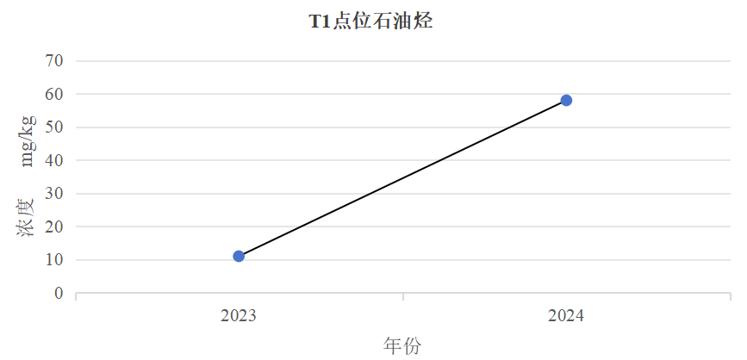
图 8.1-1T1点位石油烃（C₁₀-C₄₀）浓度变化趋势
（2）T2点位
T2点位关注的有毒有害物质为石油烃（C₁₀-C₄₀）。根据近两年检测报告（该点位2022年未检测石油烃），石油烃（C₁₀-C₄₀）浓度趋势见图8.1-2，根据图示，T2点位石油烃浓度2024年与2023年相比呈上升趋势。
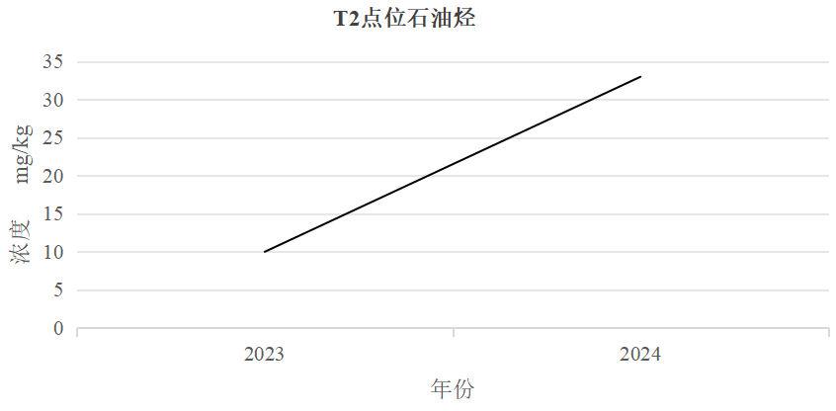
图 8.1-2T2点位石油烃（C₁₀-C₄₀）浓度变化趋势
（3）T3点位
T3点位关注的有毒有害物质为石油烃（C₁₀-C₄₀）。根据近两年检测报告（该点位2022年未检测石油烃），石油烃（C₁₀-C₄₀）浓度趋势见图8.1-3，根据图示，T3点位石油烃浓度2024年与2023年相比呈上升趋势。
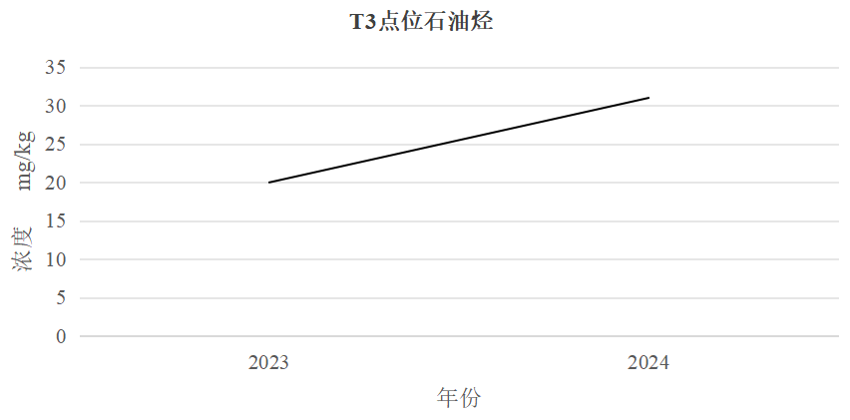
图 8.1-3T3点位石油烃（C₁₀-C₄₀）浓度变化趋势
（4）T4点位
T4点位关注的有毒有害物质为石油烃（C₁₀-C₄₀）。根据近两年检测报告（该点位2022年未检测石油烃），石油烃（C₁₀-C₄₀）浓度趋势见图8.1-4，根据图示，T4点位石油烃浓度2024年与2023年相比呈上升趋势。
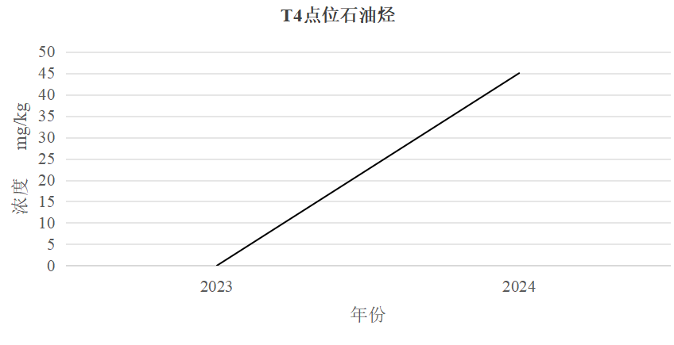
图 8.1-4T4点位石油烃（C₁₀-C₄₀）浓度变化趋势
（5）T5点位
T5点位关注的有毒有害物质为石油烃（C₁₀-C₄₀）。根据近两年检测报告（该点位2022年未检测石油烃），石油烃（C₁₀-C₄₀）浓度趋势见图8.1-5，根据图示，T5点位石油烃浓度2024年与2023年相比呈上升趋势。
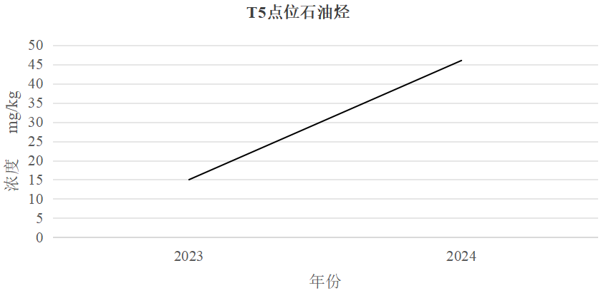
图 8.1-5T5点位石油烃（C₁₀-C₄₀）浓度变化趋势
（6）T6点位
T6点位关注的有毒有害物质为石油烃（C₁₀-C₄₀）。根据近两年检测报告（该点位2022年未检测石油烃），石油烃（C₁₀-C₄₀）浓度趋势见图8.1-6，根据图示，T6点位石油烃浓度2024年与2023年相比呈上升趋势。
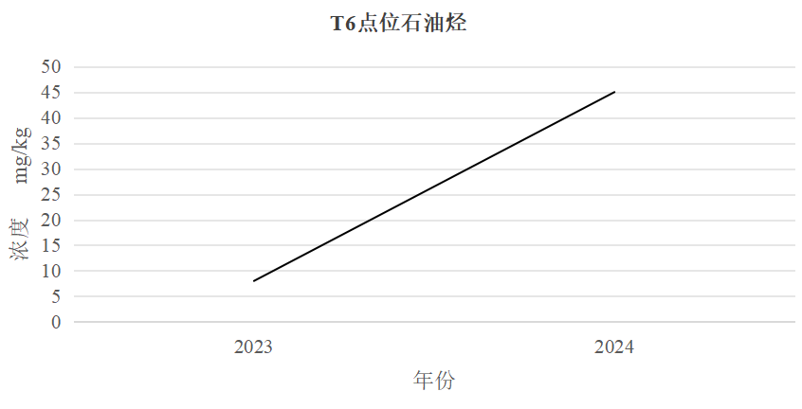
图 8.1-6T6点位石油烃（C₁₀-C₄₀）浓度变化趋势
（7）T7点位
T7点位关注的有毒有害物质为石油烃（C10-C40）、锌、甲基叔丁基醚、丙酮。根据近两年检测报告（该点位2022年未检测石油烃、甲基叔丁基醚、丙酮），甲基叔丁基醚、丙酮均未检出，锌浓度趋势见图8.1-7，石油烃（C₁₀-C₄₀）浓度趋势见图8.1-8，根据图示，T7点位锌、石油烃浓度2024年与2023年相比呈上升趋势。
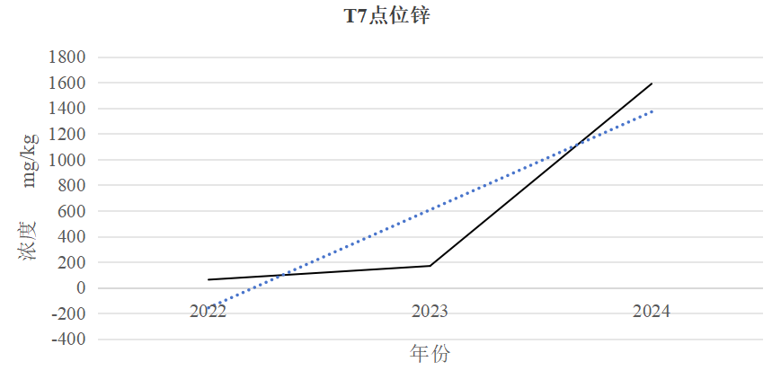
图 8.1-7T7点位锌浓度变化趋势
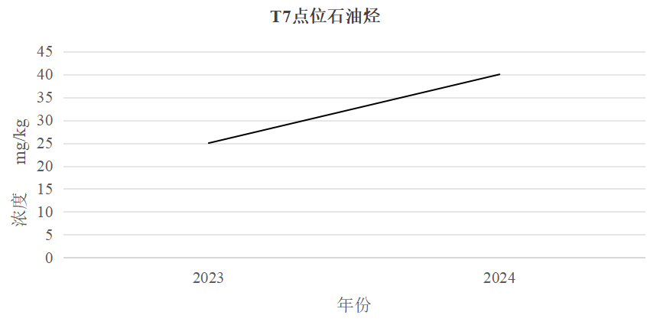
图 8.1-8T7点位石油烃浓度变化趋势
（8）T8点位
T8点位关注的有毒有害物质为石油烃（C10-C40）、锌、甲基叔丁基醚、丙酮。根据近两年检测报告（该点位2022年未检测石油烃、甲基叔丁基醚、丙酮），甲基叔丁基醚、丙酮均未检出，锌浓度趋势见图8.1-9，石油烃（C₁₀-C₄₀）浓度趋势见图8.1-10，根据图示，T8点位锌浓度2024年与2023年相比呈下降趋势，石油烃的浓度基本无变化。
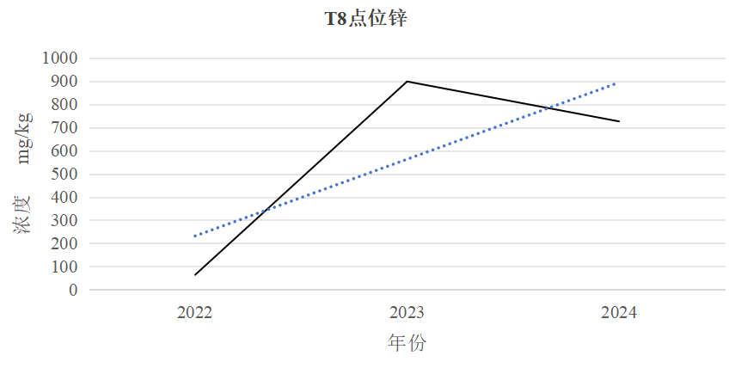
图 8.1-9T8点位锌浓度变化趋势
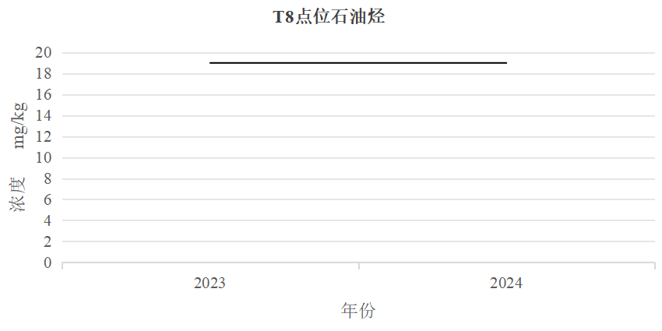
图 8.1-10T8点位石油烃浓度变化趋势
（9）T9点位
T9点位关注的有毒有害物质为石油烃（C₁₀-C₄₀）。根据近两年检测报告（该点位2022年未检测石油烃），石油烃（C₁₀-C₄₀）浓度趋势见图8.1-11，根据图示，T9点位石油烃浓度2024年与2023年相比呈下降趋势。

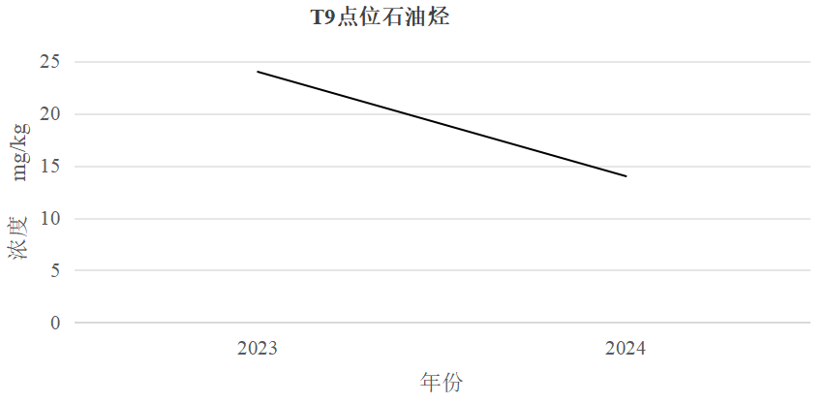
图 8.1-11T9点位石油烃浓度变化趋势
（10）T10点位
T10点位关注的有毒有害物质为石油烃（C₁₀-C₄₀）。根据近两年检测报告（该点位2022年未检测石油烃），石油烃（C₁₀-C₄₀）浓度趋势见图8.1-12，根据图示，T10点位石油烃浓度2024年与2023年相比呈上升趋势。
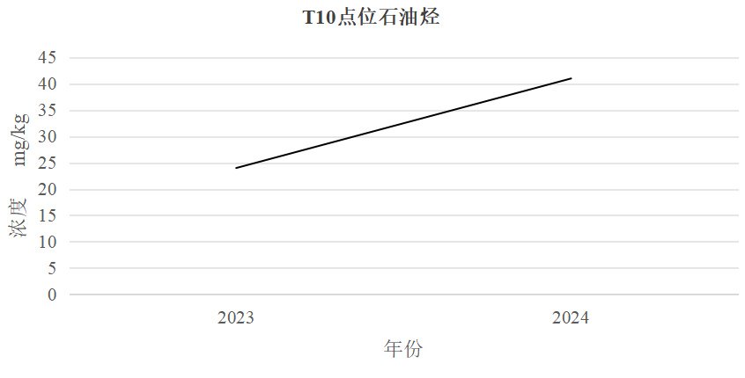
图 8.1-12T10点位石油烃浓度变化趋势
（11）T11点位
T11点位关注的有毒有害物质为石油烃（C10-C40）、锌。根据近两年检测报告（该点位2022年未检测石油烃），锌浓度趋势见图8.1-13，石油烃（C₁₀-C₄₀）浓度趋势见图8.1-14，根据图示，T11点位锌浓度2024年与2023年相比呈上升趋势，石油烃的浓度呈下降趋势。
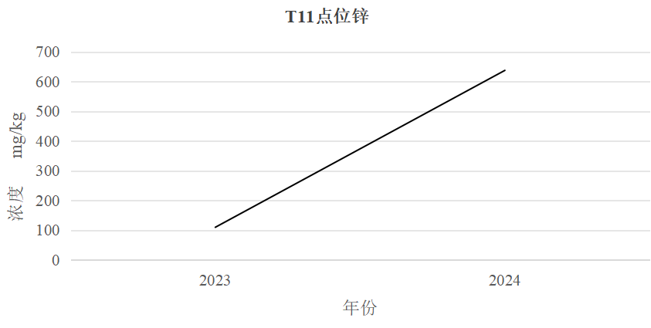
图 8.1-13T11点位锌浓度变化趋势
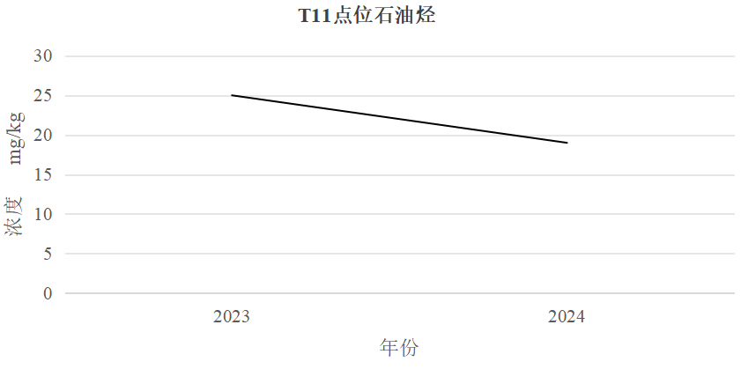
图 8.1-14T11点位石油烃浓度变化趋势
（12）T12点位
T12点位关注的有毒有害物质为石油烃（C10-C40）、锌、甲基叔丁基醚、丙酮。根据近两年检测报告（该点位2022年未设土壤采样点位），甲基叔丁基醚、丙酮均未检出，锌浓度趋势见图8.1-15，石油烃（C₁₀-C₄₀）浓度趋势见图8.1-16，根据图示，T8点位锌浓度2024年与2023年相比呈上升趋势，石油烃的浓度基本无变化。
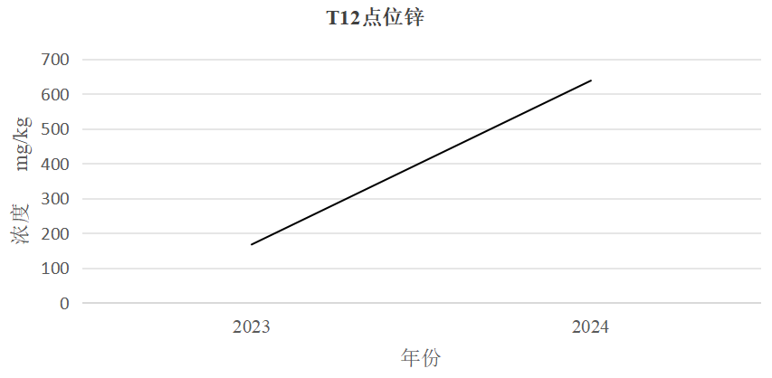
图 8.1-15T12点位锌浓度变化趋势
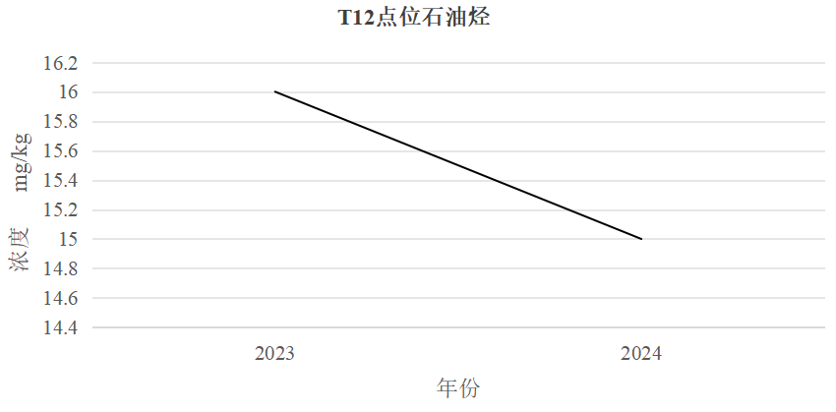
图 8.1-16T12点位石油烃浓度变化趋势
（13）T13点位
T13点位关注的有毒有害物质为石油烃（C10-C40）。根据近两年检测报告（该点位2022年未检测石油烃），石油烃（C10-C40）浓度趋势见图8.1-17，根据图示，T13点位石油烃浓度2024年与2023年相比呈下降趋势。
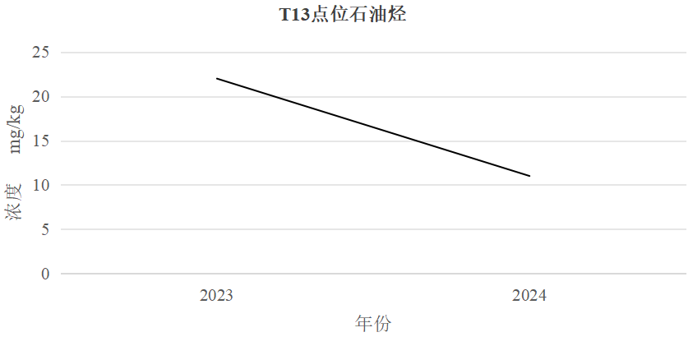
图 8.1-17T13点位石油烃浓度变化趋势

地下水监测结果分析

分析方法
表 8.2-1地下水中各种物质的分析测试方法
检测项目 | 检测标准 | 检出限
pH值 | 《水质 pH值的测定 电极法》  HJ 1147-2020 | -
水温 | 《水质 水温的测定 温度计或颠倒温度计测定法》  GB/T 13195-1991（3.1）水温计法 | -
臭和味 | 《生活饮用水标准检验方法 第4部分：感官性状和物理指标》 GB/T 5750. 4-2023（6.1）嗅气和尝味法 | -
肉眼可见物 | 《生活饮用水标准检验方法 第4部分：感官性状和物理指标》 GB/T 5750. 4-2023（7.1）直接观察法 | -
浊度 | 《水质 浊度的测定 浊度计法》  HJ 1075-2019 | 0.3NTU
色度 | 《生活饮用水标准检验方法 第4部分：感官性状和物理指标》 GB/T 5750. 4-2023（4.1）铂-钴标准比色法 | 5度
六价铬 | 《水质 六价铬的测定 二苯碳酰二肼分光光度法》GB/T 7467-1987 | 0.004mg/L
钙、镁总量  （总硬度） | 《水质 钙、镁总量的测定 EDTA滴定法》GB/T 7477-1987 | 5.0mg/L
溶解性总固体 | 《生活饮用水标准检验方法 第4部分：感官性状和物理指标》 GB/T 5750. 4-2023（11.1）称量法 | 4mg/L
硫酸盐 | 《水质 硫酸盐的测定 铬酸钡分光光度法（试行）》HJ/T 342-2007 | 2mg/L
氯化物 | 《水质 氯化物的测定 硝酸银滴定法》GB/T 11896-1989 | 2mg/L
挥发酚 | 《水质 挥发酚的测定 4-氨基安替比林分光光度法》HJ 503-2009 | 0.0003mg/L
阴离子表面活性剂 | 《水质 阴离子表面活性剂的测定 亚甲蓝分光光度法》GB/T 7494-1987 | 0.05mg/L
高锰酸盐指数 | 《水质 高锰酸盐指数的测定》  GB/T 11892-1989 | 0.5mg/L
氨氮 | 《水质 氨氮的测定 纳氏试剂分光光度法》HJ 535-2009 | 0.025mg/L
硫化物 | 《水质 硫化物的测定 亚甲基蓝分光光度法》HJ 1226-2021 | 0.003mg/L
亚硝酸盐氮 | 《水质 亚硝酸盐氮的测定 分光光度法》GB/T 7493-1987 | 0.003mg/L
硝酸盐氮 | 《水质 硝酸盐氮的测定 紫外分光光度法（试行）》HJ/T 346-2007 | 0.08mg/L
总氰化物 | 《水质 氰化物的测定 容量法和分光光度法》HJ 484-2009 异烟酸-吡唑啉酮分光光度法 | 0.004mg/L
氟化物 | 《水质 氟化物的测定 离子选择电极法》GB/T 7484-1987 | 0.05mg/L
碘化物 | 《地下水质分析方法 第56部分：碘化物的测定 淀粉分光光度法》DZ/T 0064.56-2021 | 0.006mg/L
铁 | 《水质 32种金属元素的测定 电感耦合等离子体发射光谱法》HJ 776-2015 | 0.02mg/L
锰 | 《水质 32种金属元素的测定 电感耦合等离子体发射光谱法》HJ 776-2015 | 0.004mg/L
铜 | 《水质 65种元素的测定 电感耦合等离子体质谱法》HJ 700-2014 | 8×10⁻⁵mg/L
锌 | 《水质 65种元素的测定 电感耦合等离子体质谱法》HJ 700-2014 | 6.7×10⁻⁴mg/L
铝 | 《水质 32种金属元素的测定 电感耦合等离子体发射光谱法》HJ 776-2015 | 0.07mg/L
钠 | 《水质 32种金属元素的测定 电感耦合等离子体发射光谱法》HJ 776-2015 | 0.12mg/L
汞 | 《水质 汞、砷、硒、铋和锑的测定 原子荧光法》HJ 694-2014 | 4×10⁻⁵mg/L
砷 | 《水质 汞、砷、硒、铋和锑的测定 原子荧光法》HJ 694-2014 | 3×10⁻⁴mg/L
硒 | 《水质 汞、砷、硒、铋和锑的测定 原子荧光法》HJ 694-2014 | 4×10⁻⁴mg/L
镉 | 《水质 65种元素的测定 电感耦合等离子体质谱法》HJ 700-2014 | 5×10⁻⁵mg/L
铅 | 《水和废水监测分析方法》（第四版增补版）国家环境保护总局（2002年）3.4.16.5石墨炉原子吸收法 | 1×10⁻³mg/L
三氯甲烷 | 《水质 挥发性有机物的测定 吹扫捕集/气相色谱-质谱法》HJ 639-2012 | 1.4×10⁻³mg/L
四氯化碳 | 《水质 挥发性有机物的测定 吹扫捕集/气相色谱-质谱法》HJ 639-2012 | 1.5×10⁻³mg/L
苯 | 《水质 挥发性有机物的测定 吹扫捕集/气相色谱-质谱法》HJ 639-2012 | 1.4×10⁻³mg/L
甲苯 | 《水质 挥发性有机物的测定 吹扫捕集/气相色谱-质谱法》HJ 639-2012 | 1.4×10⁻³mg/L
可萃取性石油烃（C₁₀-C₄₀） | 《水质 可萃取性石油烃（C₁₀-C₄₀）的测定 气相色谱法》HJ 894-2017 | 0.01mg/L
丙酮 | 《水质 甲醇和丙酮的测定 顶空/气相色谱法》 HJ 895-2017 | 0.02mg/L
二氯甲烷 | 《水质 挥发性有机物的测定 吹扫捕集/气相色谱-质谱法》HJ 639-2012 | 1.0×10⁻³mg/L
甲基叔丁基醚 | 生活饮用水标准检验方法 第8部分：有机物指标GB/T5750.8-2023 | 0.6μg/L

各点位地下水监测结果
对所有样品的实验室检测结果进行统计，将有检出的点位及污染物列出，所有样品的实验室检测结果见附件。

根据检测结果，厂区内地下水pH在7.2-7.8之间。地下水重金属中铁、锰、铜、锌、铝、钠、汞、砷、镉、铅有检出，其中铁、锰、铜、锌、汞、砷检出率为100%，铝、镉检出率为62.5%，钠检出率为12.5%，铅检出率为37.5%。浊度、色度、总硬度、溶解性总固体、硫酸盐、氯化物、高锰酸盐指数、氨氮、亚硝酸盐氮、硝酸盐氮、氟化物有检出，检出率为100%；《地下水质量标准》(GB/T14848-2017)表1中挥发性有机物均未检出；特征因子石油烃检出率为87.5%。特征因子甲基叔丁基醚、丙酮未有检出。具体详见下表。
表 8.2-2地下水中污染物检出情况
分析指标 | 单位 | 检出限 | 最小值 | 最大值 | 样品数（个） | 检出个数（个） | 检出率 | 最大值占标率（%） | 最高浓度点位
 |  |  |  |  |  |  |  |  | 编号 | 位置备注
pH | 无量纲 | / | 7.2 | 7.8 | 8 | 8 | 100% | / | S1 | 二氧六环车间附属罐区
浊度 | NTU | 0.3 | 26 | 63 | 8 | 8 | 100% | 639 | S1 | 二氧六环车间附属罐区
色度 | 度 | 5 | 5 | 10 | 8 | 8 | 100% | 40 | S1 | 二氧六环车间附属罐区
 |  |  |  |  |  |  |  |  | S2 | 甲类原料罐区
 |  |  |  |  |  |  |  |  | S3 | 固废仓库
总硬度 | mg/L | 5.0 | 84.1 | 292 | 8 | 8 | 100% | 44.92 | S2 | 甲类原料罐区
溶解性总固体 | mg/L | 4 | 152 | 1290 | 8 | 8 | 100% | 64.5 | DZS | 对照点
硫酸盐 | mg/L | 2 | 12 | 190 | 8 | 8 | 100% | 54.29 | DZS | 对照点
氯化物 | mg/L | 2 | 11 | 236 | 8 | 8 | 100% | 67.43 | S2 | 甲类原料罐区
高锰酸盐指数 | mg/L | 0.5 | 1 | 6.9 | 8 | 8 | 100% | 69 | S1 | 二氧六环车间附属罐区
氨氮 | mg/L | 0.025 | 0.301 | 1.46 | 8 | 8 | 100% | 97.33 | S1 | 二氧六环车间附属罐区
 |  |  |  |  |  |  |  |  | S3 | 固废仓库
亚硝酸盐氮 | mg/L | 0.003 | 0.003 | 0.089 | 8 | 8 | 100% | 1.85 | S1 | 二氧六环车间附属罐区
硝酸盐氮 | mg/L | 0.08 | 0.16 | 0.9 | 8 | 8 | 100% | 3 | DZS | 对照点
氟化物 | mg/L | 0.05 | 0.2 | 0.8 | 8 | 8 | 100% | 40 | S1 | 二氧六环车间附属罐区
铁 | mg/L | 0.02 | 0.02L | 1.6 | 8 | 8 | 100% | 80 | S2 | 甲类原料罐区
锰 | mg/L | 0.004 | 0.013 | 0.368 | 8 | 8 | 100% | 24.53 | DZS | 对照点
铜 | mg/L | 8×10⁻⁵ | 0.00076 | 0.0313 | 8 | 8 | 100% | 2.09 | S2 | 甲类原料罐区
锌 | mg/L | 6.7×10⁻⁴ | 0.0101 | 0.185 | 8 | 8 | 100% | 3.7 | S1 | 二氧六环车间附属罐区
铝 | mg/L | 0.07 | 0.07L | 0.48 | 8 | 5 | 62.5% | 96 | S1 | 二氧六环车间附属罐区
钠 | mg/L | 0.12 | 2.65 | 286 | 8 | 1 | 12.5% | 71.5 | DZS | 对照点
汞 | mg/L | 4×10⁻⁵ | 4×10⁻⁵L | 1.1×10⁻⁴ | 8 | 8 | 100% | 5.5 | S2 | 甲类原料罐区
砷 | mg/L | 3×10⁻⁴ | 1.2×10⁻³ | 2.26×10⁻² | 8 | 8 | 100% | 45.2 | S1 | 二氧六环车间附属罐区
镉 | mg/L | 5×10⁻⁵ | 5.0×10⁻⁴L | 5.47×10⁻³ | 8 | 5 | 62.5% | 54.7 | S4 | 南固废仓库
铅 | mg/L | 1×10⁻³ | 1×10⁻³L | 4.4×10⁻² | 8 | 3 | 37.5% | 44 | S1 | 二氧六环车间附属罐区
可萃取性石油烃（C10-C40） | mg/L | 0.01 | 0.01L | 0.12 | 8 | 7 | 87.5% | 10 | S1 | 二氧六环车间附属罐区

监测结果分析

评价标准
表 8.2-3地下水检测因子
序号 | 指标 | Ⅳ类 | 标准来源
感官性状及一般化学指标 |  |  | ①
1 | 色（铂钻色度单位） | ≤25 | ①
2 | 嗅和味 | 无 | ①
3 | 浑浊度/NTU | ≤10 | ①
4 | 肉眼可见物 | 无 | ①
5 | pH | 5.5≤pH＜6.5  8.5＜pH≤9.0 | ①
6 | 总硬度（以CaCO₃计）/（mg/L） | ≤650 | ①
7 | 溶解性总固体/（mg/L） | ≤2000 | ①
8 | 硫酸盐/（mg/L） | ≤350 | ①
9 | 氯化物/（mg/L） | ≤350 | ①
10 | 铁/（mg/L） | ≤2.0 | ①
11 | 锰/（mg/L） | ≤1.50 | ①
12 | 铜/（mg/L） | ≤1.50 | ①
13 | 锌/（mg/L） | ≤5.00 | ①
14 | 铝/（mg/L） | ≤0.50 | ①
15 | 挥发性酚类（以苯酚计）/（mg/L） | ≤0.01 | ①
16 | 阴离子表面活性剂/（mg/L） | ≤0.3 | ①
17 | 耗氧量（COD_{Mn}法，以O₂计）/（mg/L） | ≤10.0 | ①
18 | 氨氮（以N计）/（mg/L） | ≤1.50 | ①
19 | 硫化物/（mg/L） | ≤0.10 | ①
20 | 钠/（mg/L） | ≤400 | ①
毒理学指标 |  |  | ①
21 | 亚硝酸盐（以N计）/（mg/L） | ≤4.80 | ①
22 | 硝酸盐（以N计）/（mg/L） | ≤30.0 | ①
23 | 氰化物/（mg/L） | ≤0.1 | ①
24 | 氟化物/（mg/L） | ≤2.0 | ①
25 | 碘化物/（mg/L） | ≤0.50 | ①
26 | 汞/（mg/L） | ≤0.002 | ①
27 | 砷/（mg/L） | ≤0.05 | ①
28 | 硒/（mg/L） | ≤0.1 | ①
29 | 镉/（mg/L） | ≤0.01 | ①
30 | 铬（六价）/（mg/L） | ≤0.10 | ①
31 | 铅/（mg/L） | ≤0.10 | ①
32 | 三氯甲烷/（μg/L） | ≤300 | ①
33 | 四氯化碳/（μg/L） | ≤50.0 | ①
34 | 苯/（μg/L） | ≤120 | ①
35 | 甲苯/（μg/L） | ≤1400 | ①
36 | 邻二氯苯/（μg/L） | ≤2000 | ①
37 | 二氯乙烷/（μg/L） | ≤500 | ①
38 | 二甲苯/（μg/L） | 1000 | ①
39 | 可萃取性石油烃（C10-C40）/（mg/L） | ≤1.2 | ②
40 | 丙酮 | 22 | ③
41 | 甲基叔丁基醚 | 12 | ③
注：①为《地下水质量标准》(GB/T14848-2017)中Ⅳ类标准限值；②为《上海市生态环境局关于印发<上海市建设用地土壤污染状况调查、风险评估、风险管控与修复方案编制、风险管控与修复效果评估工作的补充规定（试行）>的通知》附件5中的标准值；③为《美国EPA通用土壤筛选值》中的地下水筛选值。

监测结果分析

表 8.2-4地下水中污染物检测结果评价
检测指标 |  | pH（无量纲） |  | 浊度 |  | 色度 |  | 总硬度 |  | 溶解性总固体 |  | 硫酸盐
评价标准 |  | 5.5≤pH＜6.5  8.5＜pH≤9.0 |  | 10 |  | 25 |  | 650 |  | 2000 |  | 350
单位 |  | 无量纲 |  | NTU |  | 度 |  | mg/L |  | mg/L |  | mg/L
点位编号 |  | 实测值 | 评价结果 | 实测值 | 评价结果 | 实测值 | 评价结果 | 实测值 | 评价结果 | 实测值 | 评价结果 | 实测值 | 评价结果
S1 | 上半年 | 7.3 | Ⅰ类 | 63 | 不达标 | 10 | 达标 | 134 | 达标 | 274 | 达标 | 12 | 达标
S1 | 下半年 | 7.8 | Ⅰ类 | 37 | 不达标 | 10 | 达标 | 292 | 达标 | 498 | 达标 | 32 | 达标
S2 | 上半年 | 7.5 | Ⅰ类 | 59 | 不达标 | 10 | 达标 | 112 | 达标 | 322 | 达标 | 18 | 达标
S2 | 下半年 | 7.5 | Ⅰ类 | 32 | 不达标 | 10 | 达标 | 273 | 达标 | 864 | 达标 | 37 | 达标
S3 | 上半年 | 7.3 | Ⅰ类 | 52 | 不达标 | 10 | 达标 | 86.1 | 达标 | 766 | 达标 | 26 | 达标
S4 | 上半年 | 7.4 | Ⅰ类 | 46 | 不达标 | 5 | 达标 | 84.1 | 达标 | 152 | 达标 | 15 | 达标
DZS | 上半年 | 7.6 | Ⅰ类 | 28 | 不达标 | 5 | 达标 | 610 | 达标 | 1290 | 达标 | 92 | 达标
DZS | 下半年 | 7.2 | Ⅰ类 | 26 | 不达标 | 5 | 达标 | 238 | 达标 | 1260 | 达标 | 190 | 达标
续表8.2-4地下水中污染物检测结果评价
检测指标 |  | 氯化物 |  | 高锰酸盐指数 |  | 氨氮 |  | 亚硝酸盐氮 |  | 硝酸盐氮 |  | 氟化物
评价标准 |  | 350 |  | 10 |  | 1.5 |  | 4.8 |  | 30 |  | 2
单位 |  | mg/L |  | mg/L |  | mg/L |  | mg/L |  | mg/L |  | mg/L
点位编号 |  | 实测值 | 评价结果 | 实测值 | 评价结果 | 实测值 | 评价结果 | 实测值 | 评价结果 | 实测值 | 评价结果 | 实测值 | 评价结果
S1 | 上半年 | 11 | 达标 | 2.4 | 达标 | 0.348 | 达标 | 0.089 | 达标 | 0.44 | 达标 | 0.3 | 达标
S1 | 下半年 | 12 | 达标 | 6.9 | 达标 | 1.46 | 达标 | 0.003 | 达标 | 0.72 | 达标 | 0.8 | 达标
S2 | 上半年 | 25 | 达标 | 3.4 | 达标 | 0.591 | 达标 | 0.032 | 达标 | 0.19 | 达标 | 0.2 | 达标
S2 | 下半年 | 236 | 达标 | 5.7 | 达标 | 0.4 | 达标 | 0.003 | 达标 | 0.4 | 达标 | 0.51 | 达标
S3 | 上半年 | 228 | 达标 | 1.0 | 达标 | 1.46 | 达标 | 0.018 | 达标 | 0.16 | 达标 | 0.32 | 达标
S4 | 上半年 | 12 | 达标 | 2.8 | 达标 | 0.301 | 达标 | 0.022 | 达标 | 0.17 | 达标 | 0.24 | 达标
DZS | 上半年 | 346 | 达标 | 2.5 | 达标 | 0.478 | 达标 | 0.014 | 达标 | 0.3 | 达标 | 0.26 | 达标
DZS | 下半年 | 340 | 达标 | 4.6 | 达标 | 1.22 | 达标 | 0.006 | 达标 | 0.9 | 达标 | 0.68 | 达标
续表8.2-4地下水中污染物检测结果评价
检测指标 |  | 铁 |  | 锰 |  | 铜 |  | 锌 |  | 铝 |  | 钠
评价标准 |  | 2 |  | 1.5 |  | 1.5 |  | 5 |  | 0.5 |  | 400
单位 |  | mg/L |  | mg/L |  | mg/L |  | mg/L |  | mg/L |  | mg/L
点位编号 |  | 实测值 | 评价结果 | 实测值 | 评价结果 | 实测值 | 评价结果 | 实测值 | 评价结果 | 实测值 | 评价结果 | 实测值 | 评价结果
S1 | 上半年 | 1.48 | 达标 | 0.117 | 达标 | 0.0081 | 达标 | 0.185 | 达标 | 0.48 | 达标 | 2.9 | 达标
S1 | 下半年 | 0.14 | 达标 | 0.092 | 达标 | 0.00121 | 达标 | 0.131 | 达标 | 0.22 | 达标 | 9.27 | 达标
S2 | 上半年 | 1.60 | 达标 | 0.165 | 达标 | 0.0313 | 达标 | 0.037 | 达标 | 0.42 | 达标 | 11.5 | 达标
S2 | 下半年 | 0.52 | 达标 | 0.069 | 达标 | 0.00126 | 达标 | 0.0677 | 达标 | 0.36 | 达标 | 126 | 达标
S3 | 上半年 | 1.04 | 达标 | 0.019 | 达标 | 0.00941 | 达标 | 0.0137 | 达标 | 0.43 | 达标 | 172 | 达标
S4 | 上半年 | 0.09 | 达标 | 0.013 | 达标 | 0.0285 | 达标 | 0.0255 | 达标 | 0.07L | 达标 | 2.65 | 达标
DZS | 上半年 | 0.02 | 达标 | 0.368 | 达标 | 0.00506 | 达标 | 0.0101 | 达标 | 0.07L | 达标 | 232 | 达标
DZS | 下半年 | 0.02L | 达标 | 0.077 | 达标 | 0.00076 | 达标 | 0.1 | 达标 | 0.07L | 达标 | 286 | 达标
续表8.2-4地下水中污染物检测结果评价
检测指标 |  | 汞 |  | 砷 |  | 镉 |  | 铅 |  | 可萃取性石油烃（C10-C40）
评价标准 |  | 0.002 |  | 0.05 |  | 0.01 |  | 0.1 |  | 1.2
单位 |  | mg/L |  | mg/L |  | mg/L |  | mg/L |  | mg/L
点位编号 |  | 实测值 | 评价结果 | 实测值 | 评价结果 | 实测值 | 评价结果 | 实测值 | 评价结果 | 实测值 | 评价结果
S1 | 上半年 | 4×10⁻⁵L | 达标 | 4.6×10⁻³ | 达标 | 1.0×10⁻⁴ | 达标 | 4.4×10⁻² | 达标 | 0.02 | 达标
S1 | 下半年 | 4×10⁻⁵L | 达标 | 2.26×10⁻² | 达标 | 5.0×10⁻⁴L | 达标 | 1×10⁻³L | 达标 | 0.12 | 达标
S2 | 上半年 | 1.1×10⁻⁴ | 达标 | 9.3×10⁻³ | 达标 | 1.2×10⁻⁴ | 达标 | 1.9×10⁻² | 达标 | 0.03 | 达标
S2 | 下半年 | 4×10⁻⁵L | 达标 | 4.8×10⁻³ | 达标 | 5.0×10⁻⁴L | 达标 | 1×10⁻³L | 达标 | 0.09 | 达标
S3 | 上半年 | 4×10⁻⁵L | 达标 | 3.4×10⁻³ | 达标 | 5.03×10⁻³ | 达标 | 1×10⁻³L | 达标 | 0.03 | 达标
S4 | 上半年 | 4×10⁻⁵L | 达标 | 1.2×10⁻³ | 达标 | 5.47×10⁻³ | 达标 | 2×10⁻³ | 达标 | 0.04 | 达标
DZS | 上半年 | 4×10⁻⁵L | 达标 | 2.2×10⁻³ | 达标 | 3.24×10⁻³ | 达标 | 1×10⁻³L | 达标 | 0.01L | 达标
DZS | 下半年 | 4×10⁻⁵L | 达标 | 6.8×10⁻³ | 达标 | 5.0×10⁻⁴L | 达标 | 1×10⁻³L | 达标 | 0.11 | 达标

关注的污染物浓度趋势
厂区内地下水关注的有毒有害物质有耗氧量、氨氮、石油烃、丙酮、甲基叔丁基醚、锌。
（1）S1点位
近三年S1水井关注的有毒有害物质的浓度变化趋势见图8.2-1（2022年编号为W2）。其中丙酮、甲基叔丁基醚未检出。石油烃、丙酮、甲基叔丁基醚2022年未检测。根据图示，S1点位耗氧量浓度整体呈上升趋势，氨氮、石油烃、锌浓度基本保持不变。
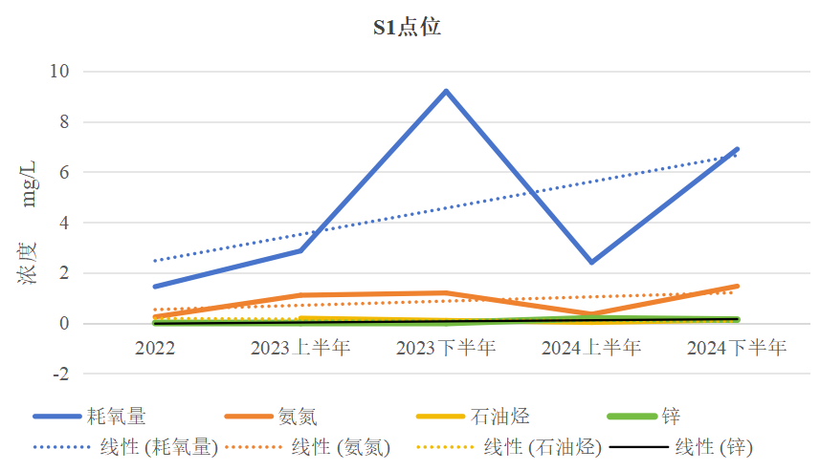
图 8.2-1S1点位耗氧量、氨氮、石油烃（C₁₀-C₄₀）、锌浓度变化趋势
（2）S2点位
近三年S2水井关注的有毒有害物质的浓度变化趋势见图8.2-2（2022年编号为W4）。其中丙酮、甲基叔丁基醚未检出。石油烃、丙酮、甲基叔丁基醚2022年未检测。根据图示，S2点位耗氧量浓度整体呈上升趋势，氨氮浓度有略微下降趋势，石油烃、锌浓度基本保持不变。
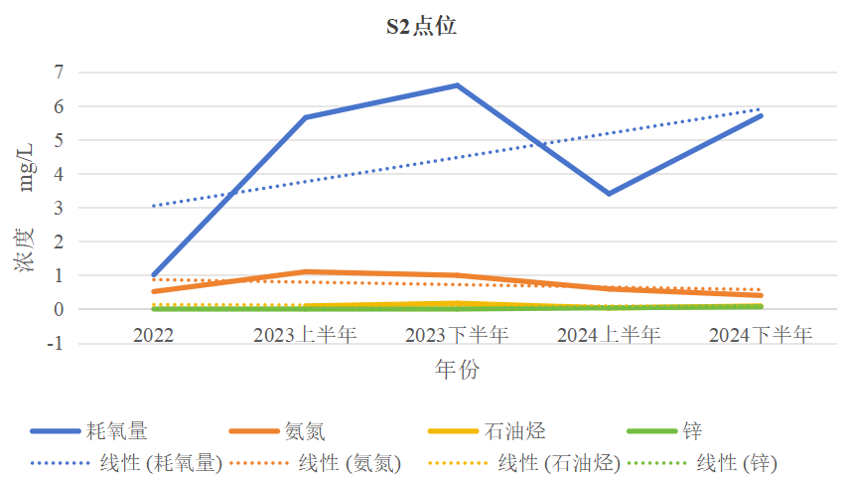
图 8.2-2S2点位耗氧量、氨氮、石油烃（C₁₀-C₄₀）、锌浓度变化趋势
（3）S3点位
S3水井从2023年开始监测，由于是二类单元，因此一年监测一次，关注的有毒有害物质的浓度变化趋势见图8.2-3。其中丙酮、甲基叔丁基醚未检出。根据图示，S3点位耗氧量浓度整体呈下降趋势，氨氮浓度呈上升趋势，石油烃浓度略微有下降趋势，锌浓度基本保持不变。
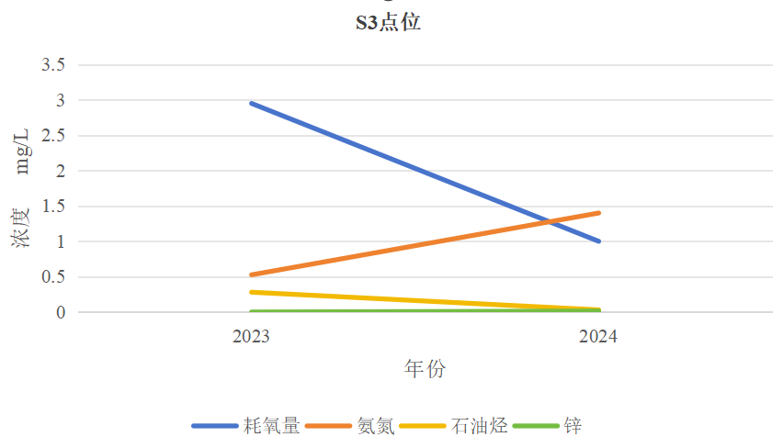
图 8.2-3S3点位耗氧量、氨氮、石油烃（C₁₀-C₄₀）、锌浓度变化趋势
（4）S4点位
S4水井从2023年开始监测，由于是二类单元，因此一年监测一次，关注的有毒有害物质的浓度变化趋势见图8.2-4。其中丙酮、甲基叔丁基醚未检出。根据图示，S4点位耗氧量浓度整体呈下降趋势，氨氮、石油烃浓度略微有下降趋势，锌浓度基本保持不变。
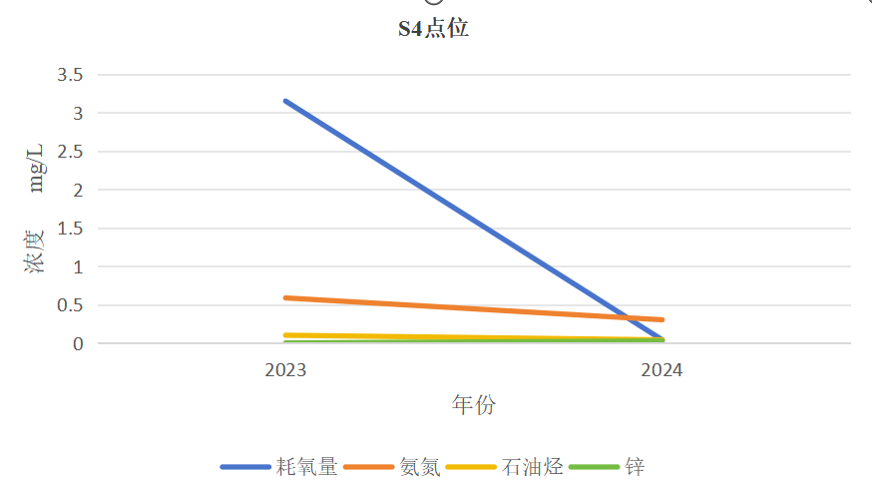
图 8.2-4S4点位耗氧量、氨氮、石油烃（C₁₀-C₄₀）、锌浓度变化趋势

质量保证与质量控制

自行监测质量体系

监测机构
本次自行监测样品检测工作由国家计量认证（CMA）的江苏恒安检测技术有限公司完成，以确保实验室检测能力和水平，保证出具数据的可靠性和有效性。

监测人员
本次检测过程现场采样组、样品保存与流转组、样品分析测试组、报告编制组成员均为江苏恒安检测技术有限公司员工，具有相关资格证书。

监测方案制定的质量保证与控制
本次土壤和地下水自行监测方案严格按照《工业企业土壤和地下水自行监测技术指南（试行）》（HJ1209-2021）要求，并对监测方案进行严格内审。
（1）重点单元的识别与分类依据充足，已按照本标准的要求提供了重点监测单元清单及标记有重点单元及监测点/监测井位置的企业总平面布置图；
（2）监测点/监测井的位置、数量和深度符合标准要求；
（3）监测指标与监测频次符合标准要求；
（4）所有监测点位已核实具备采样条件。

样品采集、保存、流转、制备与分析的质量保证与控制

现场采样过程质量保证与控制
（1）现场采样时，机器就位后，首先进行点位确定工作。土壤采样过程中需写现场记录单，现场土壤记录单需包括土层深度、采样深度、土壤特性、衬管回收率、钻探人员、采样人员、气象条件等内容。地下水井建设需填写成井记录单，地下水采样前需进行洗井工作，并填写洗井记录单，地下水采样时需填写地下水样品采样记录单，包括洗井时间、地下水气味、颜色气象条件等，以便为分析工作提供依据。
（2）采样过程中采样员佩戴基本的全防护设备，包括工作服、安全鞋、一次性PE 手套，一次性手套在每次取样后进行更换。
（3）为防止采样过程中的交叉污染。在取样过程中，与土壤接触的采样工具重复利用时应进行清洗。一般情况下可用清水清洗，也可用待采土样或清洁土壤进行清洗；必要时或特殊情况下，可采用无磷去垢剂溶液、高压自来水、去离子水（蒸馏水）或10%硝酸进行清洗。土壤样品采集时，先用不锈钢刮刀刮去表层样品，取中间样品，确保所取样品不受其他层次样品影响。
（4）采集现场质量控制样是现场采样和实验室质量控制的重要手段。质量控制样一般包括平行样、空白样及运输样，质控样品的分析数据可从采样到样品运输、贮存和数据分析等不同阶段反映数据质量。
（5）采集土壤样品用于分析挥发性有机物指标时，建议每次运输应采集至少一个运输空白样，即与从实验室带到采样现场后，又返回实验室的与运输过程有关，并与分析无关的样品，以便了解运输途中样品是否受到污染和损失。
（6）采样人员必须掌握土壤、地下水采样技术，熟知采样器具的使用和样品固定、保存、运输条件。采样后，全部样品存放于现场冷藏保温箱。有机、无机样品分别存放；土壤、水样分别存放，避免交叉污染。
（7）现场原始记录填写清楚明了，做到记录与标签编号统一，如有改动应注明修改人及时间。
（8）采样过程中、样品分装及样品密封现场采样员不得有影响采样质量的行为，如使用化妆品，吸烟等。
（9）采样后，全部样品存放于现场冷藏保温箱。有机、无机样品分别存放；土壤、水样分别存放，避免交叉污染。当天样品采集后在24小时运送至实验室冷库。

保存及流转过程质量保证与控制
土壤和地下水样品一经采集做好标记后，立刻转移到装有冰块的保温箱中直至送到实验室。采用运输流转单追踪每个样品从采集到实验室分析的全过程，流转单中记录了样品采集的信息以及每个样品具体的分析参数。现场工作人员应在流转单上填写如下内容：样品采集日期和时间、样品标识、数量、所需分析参数等。其中土壤样品采集完成于当天送检，地下水样品采集完成于当天送检。

样品分析测试的质量保证与控制
（1）空白样
每批样品至少保证分析一个全程序空白，且空白低于测定下限。
（2）平行样
每批样品至少分析10%样品平行。
（3）使用标准物质或质控样品
例行分析中，每批要带测质控样，质控样测定值必须落在质控样保证值（在95%的置信水平）范围之内，否则本批结果无效，需重新分析测定。
（4）加标回收率的测定
选测项目无标准物质或质控样品时，可用加标回收实验来检查测定准确度。
加标率：在一批试样中，随机抽取10%～20%试样进行加标回收测定。样品数不足10个时，适当增加加标比率。每批同类型试样中，加标试样不应小于1个。
加标量：加标量视被测组分含量而定，含量高的加入被测组分含量的0.5～1.0倍，含量低的加2～3倍，但加标后被测组分的总量不得超出方法的测定上限。加标浓度宜高，体积应小，不应超过原试样体积的1%，否则需进行体积校正。
合格要求：加标回收率应在加标回收率允许范围之内。当加标回收合格率小于70%时，对不合格者重新进行回收率的测定，并另增加10%～20%的试样作加标回收率测定，直至总合格率大于或等于70%以上。
（5）校准曲线控制
用校准曲线定量时，必须检查校准曲线的相关系数、斜率和截距是否正常，必要时进行校准曲线斜率、截距的统计检验和校准曲线的精密度检验。
校准曲线斜率比较稳定的监测项目，在实验条件没有改变、样品分析与校准曲线制作不同时进行的情况下，应在样品分析的同时测定校准曲线上1~2个点（0.3倍和0.8倍测定上限），其测定结果与原校准曲线相应浓度点的相对偏差绝对值不得大于5%~10%，否则需重新制作校准曲线。
原子吸收分光光度法、气相色谱法、离子色谱法、冷原子吸收（荧光）测汞法等仪器分析方法校准曲线的制作必须与样品测定同时进行。
（6）检测过程中受到干扰时，按有关处理制度执行。一般要求如下：
停水、停电、停气等，凡影响到检测质量时，全部样品重新测定。仪器发生故障时，可用相同等级并能满足检测要求的备用仪器重新测定。无备用仪器时，将仪器修复，重新检定合格后重测。

结论与措施

监测结论
本次土壤、地下水自行监测范围为南通森萱药业有限公司地块，调查面积总计为54804.34m²。
本次共计采集2类环境样品，即土壤样品和地下水样品。上半年采集土壤和地下水样品，共布设14个土壤采样点（含1个土壤对照采样点位），每个点位的采样深度均为0.5m，共采集14个土壤样品（含1个土壤对照样品）；共布设5口地下水监测井（含1个地下水对照监测井），采集5个地下水样品（含1个地下水对照样品）。下半年采集地下水样品，共布设3口地下水监测井（含1个地下水对照监测井），采集3个地下水样品（含1个地下水对照样品）。
本次自行监测对地块内可能受到污染的土壤和地下水进行了采样分析，较真实、全面、准确地反映了该地块的环境质量状况。土壤样品检测指标包括GB36600中45项基本项和石油烃（C10-C40），部分点位监测锌、丙酮、甲基叔丁基醚；地下水样品检测指标包括《地下水质量标准》(GB/T 14848-2017)表1中37项常规指标（微生物指标、放射性指标除外）和石油烃，部分水井监测甲基叔丁基醚和丙酮。
以《土壤环境质量 建设用地土壤污染风险管控标准（试行）》(GB36600-2018)、《地下水质量标准》(GB/T 14848-2017)等作为检出污染物质是否超标的评价依据。两类环境样品污染调查结论如下：
（1）土壤污染调查结论
根据本次调查结果，对照《土壤环境质量 建设用地土壤污染风险管控标准（试行）》（GB 36600-2018）中第二类用地筛选值，该地块土壤中检出因子含量均未超过评价标准。
（2）地下水调查结论
根据检测结果，厂区内部分地下水样品检出因子中除浊度外其他均未超出《地下水质量标准》（GB/T 14848-2017）中Ⅳ类标准。浊度超标可能是因为井没有洗干净，并未影响其他因子的检测情况。

企业针对监测结果拟采取的主要措施及原因
（1）本次土壤污染状况调查结果表明，该地块内采集的土壤无超标现象，根据污染物浓度变化趋势图，土壤中关注的丙酮、锌、甲基叔丁基醚、石油烃（C₁₀-C₄₀）中，石油烃（C₁₀-C₄₀）和锌大部分呈上升趋势，丙酮、甲基叔丁基醚均未检出，对于石油烃（C₁₀-C₄₀）和锌，后续监测过程中应跟踪其变化趋势，一旦发现有污染值持续增加的趋势，应增加检测频次，必要情况下采取相应的管理和管控措施。
（2）地块内部分地下水样品检出因子中存在浊度超出《地下水质量标准》（GB/T 14848-2017）中Ⅳ类标准的情况，后续采样应按照相关要求规范洗井。根据污染物浓度变化趋势图，地下水中关注的耗氧量、氨氮、丙酮、锌、甲基叔丁基醚、石油烃（C₁₀-C₄₀）中，部分点位的耗氧量呈上升趋势，氨氮、石油烃、锌浓度基本保持不变，丙酮、甲基叔丁基醚均未检出，对于耗氧量，后续监测过程中应跟踪其变化趋势，一旦发现有污染值持续增加的趋势，应增加检测频次，必要情况下采取相应的管理和管控措施。
（3）鉴于地下水污染的治理相当困难，土地使用权人要加强地下水保护，做好有效防渗漏措施，有效地切断污染物进入地下水的途径。同时要加强对区域地下水的管控，不得进行任何形式的的开发利用。

